Утверждено
распоряжением Администрации
города Рубцовска Алтайского края
от 06.07.2017 № 322-р

ДОКУМЕНТАЦИЯ
К ЭЛЕКТРОННОМУ АУКЦИОНУ

на выполнение работ по благоустройству дворовых территорий

Идентификационный код закупки 173220901107922090100101461464299244

(для субъектов малого предпринимательства, социально ориентированных некоммерческих организаций)

г. Рубцовск, 2017

ЭЛЕКТРОННЫЙ АУКЦИОН

Приглашение к участию в аукционе

Настоящим приглашаются к участию в электронном аукционе (далее - аукцион), полная информация о котором указана в Информационной карте аукциона, субъекты малого предпринимательства - хозяйствующие субъекты (юридические лица (за исключением юридического лица, местом регистрации которого является государство или территория, включенные в утверждаемый в соответствии с подпунктом 1 пункта 3 статьи 284 Налогового кодекса Российской Федерации перечень государств и территорий, предоставляющих льготный налоговый режим налогообложения и (или) не предусматривающих раскрытия и предоставления информации при проведении финансовых операций (офшорные зоны) в отношении юридических лиц (далее - офшорная компания) и индивидуальные предприниматели) отнесенные в соответствии с условиями, установленными Федеральным законом от 24.07.2007 №209-ФЗ «О развитии малого и среднего предпринимательства в Российской Федерации», к малым предприятиям, а также социально ориентированные некоммерческие организации, осуществляющие в соответствии с учредительными документами виды деятельности, предусмотренные пунктом 1 статьи 31.1 Федерального закона от 12 января 1996 года №7-ФЗ «О некоммерческих организациях».
Заинтересованные лица могут бесплатно получить полный комплект документации об аукционе в единой информационной системе по адресу: www.zakupki.gov.ru и на электронной торговой площадке, адрес которой указан в пункте 5 Информационной карты аукциона.

Содержание документации к аукциону
Документация к аукциону включает в себя:
Раздел I. Общие сведения.
Раздел II. Документация об аукционе.

Раздел III. Подготовка заявки на участие в аукционе.

Раздел IV. Подача заявки на участие в аукционе.

Раздел V. Рассмотрение заявок на участие в аукционе.
Раздел VI. Определение победителя аукциона.
Раздел VII. Заключение контракта по итогам аукциона.
Раздел VIII. Информационная карта аукциона.

РАЗДЕЛ I. ОБЩИЕ СВЕДЕНИЯ

1. Законодательное регулирование
1.1. Настоящий аукцион проводится в соответствии с положениями Конституции РФ, Гражданского кодекса РФ, Бюджетного кодекса РФ, на основании Федерального закона от 05.04.2013 №44-ФЗ «О контрактной системе в сфере закупок товаров, работ, услуг для обеспечения государственных и муниципальных нужд» (далее – Федеральный закон), Федерального закона от 26.07.2006 №135-ФЗ «О защите конкуренции», другими нормативными правовыми актами.

- Заказчик.
2.1. Заказчик, указанный в пункте 1 Информационной карты аукциона, устанавливает требования к объекту закупки, осуществляет полномочия по обоснованию начальной максимальной цены контракта и заключению муниципального контракта в отношении объекта закупки, указанного в пункте 3 Информационной карты аукциона.
- Объект закупки. Место и сроки поставки товара,
выполнения работ, оказания услуг
3.1. Объектом закупки является поставка товаров, выполнение работ, оказание услуг и Идентификационный код закупки, указанные в пункте 3 Информационной карты аукциона.
3.2. Победивший участник закупки должен будет поставить товар, выполнить работы, оказать услуги, являющиеся объектом закупки, в течение периода времени в соответствии с условиями, указанными в Информационной карте аукциона, проекте муниципального контракта.

4. Начальная (максимальная) цена контракта
4.1. Начальная (максимальная) цена контракта указана в пункте 6 Информационной карты аукциона. Обоснование начальной максимальной цены контракта установлены пунктом 31 Информационной карты аукциона. Валюта, используемая для формирования цены контракта и расчетов с поставщиками, указывается в пункте 11 Информационной карты аукциона.

5. Источник финансирования
5.1.Источник финансирования заказа (контракта) на поставку товаров, выполнение работ, оказание услуг, который будет заключен по результатам настоящего аукциона, определен в пункте 10 Информационной карты аукциона.

6. Требования к участникам закупки
6.1. Участниками закупки могут быть субъекты малого предпринимательства - хозяйствующие субъекты (юридические лица и индивидуальные предприниматели) отнесенные в соответствии с условиями, установленными Федеральным законом от 24.07.2007 №209-ФЗ «О развитии малого и среднего предпринимательства в Российской Федерации», к малым предприятиям, а также социально ориентированные некоммерческие организации, осуществляющие в соответствии с учредительными документами виды деятельности, предусмотренные пунктом 1 статьи 31.1 Федерального закона от 12 января 1996 года №7-ФЗ «О некоммерческих организациях», получившие аккредитацию на электронной площадке, адрес которой указан в пункте 5 Информационной карты аукциона, а так же имеющие на лицевом счете, открытом для проведения операций по обеспечению участия в таком аукционе участника закупок, подавших заявки на участие в таком аукционе, денежных средств в размере обеспечения данных заявок, в отношении которых не осуществлено блокирование в соответствии с Федеральным законом.
6.2. Заказчиком, уполномоченным органом устанавливается требование обеспечения заявки на участие в аукционе. Размер обеспечения заявки на участие в аукционе не может быть менее чем 0,5 процента и не может превышать 5 процентов от начальной (максимальной) цены контракта (цены лота). Размер обеспечения заявки указан в пункте 13 Информационной карты аукциона.
6.3. Участник должен соответствовать требованиям, предъявляемым к участникам закупки в соответствии со статьей 31 Федерального закона:
1) соответствие требованиям, установленным в соответствии с законодательством Российской Федерации к лицам, осуществляющим поставку товара, выполнение работы, оказание услуги, являющихся объектом закупки в соответствии с пунктом 19 Информационной карты аукциона;
2) непроведение ликвидации участника закупки - юридического лица и отсутствие решения арбитражного суда о признании участника закупки - юридического лица или индивидуального предпринимателя несостоятельным (банкротом) и об открытии конкурсного производства;
3) неприостановление деятельности участника закупки в порядке, установленном Кодексом Российской Федерации об административных правонарушениях, на дату подачи заявки на участие в закупке;
4) требованию об отсутствии у участника закупки недоимки по налогам, сборам, задолженности по иным обязательным платежам в бюджеты бюджетной системы Российской Федерации (за исключением сумм, на которые предоставлены отсрочка, рассрочка, инвестиционный налоговый кредит в соответствии с законодательством Российской Федерации о налогах и сборах, которые реструктурированы в соответствии с законодательством Российской Федерации, по которым имеется вступившее в законную силу решение суда о признании обязанности заявителя по уплате этих сумм исполненной или которые признаны безнадежными к взысканию в соответствии с законодательством Российской Федерации о налогах и сборах) за прошедший календарный год, размер которых превышает двадцать пять процентов балансовой стоимости активов участника закупки, по данным бухгалтерской отчетности за последний отчетный период.
5) отсутствие у участника закупки - физического лица либо у руководителя, членов коллегиального исполнительного органа, лица, исполняющего функции единоличного исполнительного органа, или главного бухгалтера юридического лица - участника закупки судимости за преступления в сфере экономики и (или) преступления, предусмотренные статьями 289, 290, 291, 291.1 Уголовного кодекса Российской Федерации (за исключением лиц, у которых такая судимость погашена или снята), а также неприменение в отношении указанных физических лиц наказания в виде лишения права занимать определенные должности или заниматься определенной деятельностью, которые связаны с поставкой товара, выполнением работы, оказанием услуги, являющихся объектом осуществляемой закупки, и административного наказания в виде дисквалификации;
5.1) участник закупки - юридическое лицо, которое в течение двух лет до момента подачи заявки на участие в закупке не было привлечено к административной ответственности за совершение административного правонарушения, предусмотренного статьей 19.28 Кодекса Российской Федерации об административных правонарушениях;
6) обладание участником закупки исключительными правами на результаты интеллектуальной деятельности, если в связи с исполнением контракта заказчик приобретает права на такие результаты, за исключением случаев заключения контрактов на создание произведений литературы или искусства, исполнения, на финансирование проката или показа национального фильма;
7) отсутствие между участником закупки и заказчиком конфликта интересов, под которым понимаются случаи, при которых руководитель заказчика, член комиссии по осуществлению закупок, руководитель контрактной службы заказчика, контрактный управляющий состоят в браке с физическими лицами, являющимися выгодоприобретателями, единоличным исполнительным органом хозяйственного общества (директором, генеральным директором, управляющим, президентом и другими), членами коллегиального исполнительного органа хозяйственного общества, руководителем (директором, генеральным директором) учреждения или унитарного предприятия либо иными органами управления юридических лиц - участников закупки, с физическими лицами, в том числе зарегистрированными в качестве индивидуального предпринимателя, - участниками закупки либо являются близкими родственниками (родственниками по прямой восходящей и нисходящей линии (родителями и детьми, дедушкой, бабушкой и внуками), полнородными и неполнородными (имеющими общих отца или мать) братьями и сестрами), усыновителями или усыновленными указанных физических лиц. Под выгодоприобретателями для целей настоящей статьи понимаются физические лица, владеющие напрямую или косвенно (через юридическое лицо или через несколько юридических лиц) более чем десятью процентами голосующих акций хозяйственного общества либо долей, превышающей десять процентов в уставном капитале хозяйственного общества;
8) участник закупки не является офшорной компанией.

7.Национальный режим в отношении товаров, происходящих из иностранных государств, работ, услуг, выполняемых, оказываемых иностранными лицами
7.1. При осуществлении заказчиками закупок к товарам, происходящим из иностранного государства или группы иностранных государств, работам, услугам, соответственно выполняемым, оказываемым иностранными лицами, применяется национальный режим на равных условиях с товарами российского происхождения, работами, услугами, соответственно выполняемыми, оказываемыми российскими лицами, в случаях и на условиях, которые предусмотрены международными договорами Российской Федерации.

8. Расходы на участие в аукционе
8.1.Участник закупки несет все расходы, связанные с подготовкой и подачей заявки на участие в аукционе и участием в аукционе. Муниципальный заказчик, уполномоченный орган не имеют обязательств в связи с такими расходами, независимо от того, как проводится и чем завершается процесс торгов.

9. Преференции
9.1.Муниципальный заказчик, уполномоченный орган предоставляет преимущества учреждениям и предприятиям уголовно-исполнительной системы и организациям инвалидов, социально ориентированным некоммерческим организациям. Сведения о предоставлении вышеуказанных преимуществ содержатся в пунктах 15,16 Информационной карты аукциона.

РАЗДЕЛ II. ДОКУМЕНТАЦИЯ ОБ АУКЦИОНЕ

2.1. Содержание документации об аукционе
2.1.1. Документация об аукционе раскрывает, конкретизирует и дополняет информацию, опубликованную в Извещении о проведении аукциона; в случае любых противоречий между ними документация об аукционе имеет приоритет.
2.1.2. Предполагается, что участник закупки изучит всю документацию об аукционе, включая изменения, дополнения к документации об аукционе, и разъяснения к документации об аукционе.

2.2. Разъяснение положений документации об аукционе
2.2.1. Любой участник электронного аукциона, получивший аккредитацию на электронной площадке, вправе направить на адрес электронной площадки, на которой планируется проведение такого аукциона, запрос о даче разъяснений положений документации о таком аукционе. При этом участник такого аукциона вправе направить не более чем три запроса о даче разъяснений положений данной документации в отношении одного такого аукциона. В течение одного часа с момента поступления указанного запроса он направляется оператором электронной площадки заказчику.
2.2.2. В течение двух дней с даты поступления от оператора электронной площадки запроса заказчик размещает в единой информационной системе разъяснения положений документации об электронном аукционе с указанием предмета запроса, но без указания участника такого аукциона, от которого поступил указанный запрос, при условии, что указанный запрос поступил заказчику не позднее чем за три дня до даты окончания срока подачи заявок на участие в таком аукционе (пункт 27 Информационной карты аукциона).
2.2.3. Разъяснения положений документации об электронном аукционе не должны изменять ее суть.

2.3.Внесение изменений в документацию
2.3.1.Заказчик по собственной инициативе или в соответствии с поступившим запросом о даче разъяснений положений документации об электронном аукционе вправе принять решение о внесении изменений в документацию о таком аукционе не позднее чем за два дня до даты окончания срока подачи заявок на участие в таком аукционе. Изменение объекта закупки и увеличение размера обеспечения данных заявок не допускаются. В течение одного дня с даты принятия указанного решения изменения, внесенные в документацию о таком аукционе, размещаются заказчиком в единой информационной системе. При этом срок подачи заявок на участие в таком аукционе должен быть продлен так, чтобы с даты размещения изменений до даты окончания срока подачи заявок на участие в таком аукционе этот срок составлял не менее чем пятнадцать дней или, если начальная (максимальная) цена контракта (цена лота) не превышает три миллиона рублей, не менее чем семь дней.

2.4. Отказ от проведения аукциона
2.4.1. Заказчик вправе отменить определение поставщика (подрядчика, исполнителя) по одному и более лоту, за исключением проведения запроса предложений, не позднее, чем за пять дней до даты окончания срока подачи заявок на участие в конкурсе или аукционе либо не позднее, чем за два дня до даты окончания срока подачи заявок на участие в запросе котировок. После размещения в единой информационной системе извещения об отмене определения поставщика (подрядчика, исполнителя) заказчик не вправе вскрывать конверты с заявками участников закупки или открывать доступ к поданным в форме электронных документов заявкам. В этом случае заказчик не позднее следующего рабочего дня после даты принятия решения об отмене определения поставщика (подрядчика, исполнителя) обязан внести соответствующие изменения в план-график.
2.4.2. По истечении срока отмены определения поставщика (подрядчика, исполнителя) в соответствии с частью 1 статьи 36 Федерального закона и до заключения контракта заказчик вправе отменить определение поставщика (подрядчика, исполнителя) только в случае возникновения обстоятельств непреодолимой силы в соответствии с гражданским законодательством.
2.4.3. Решение об отмене определения поставщика (подрядчика, исполнителя) размещается в единой информационной системе в день принятия этого решения, а также незамедлительно доводится до сведения участников закупки, подавших заявки (при наличии у заказчика информации для осуществления связи с данными участниками). Определение поставщика (подрядчика, исполнителя) считается отмененным с момента размещения решения о его отмене в единой информационной системе.
2.4.4. При отмене определения поставщика (подрядчика, исполнителя) заказчик не несет ответственность перед участниками закупки, подавшими заявки, за исключением случая, если вследствие отмены определения поставщика (подрядчика, исполнителя) участникам закупки причинены убытки в результате недобросовестных действий заказчика.

РАЗДЕЛ III. ПОДГОТОВКА ЗАЯВКИ НА УЧАСТИЕ В АУКЦИОНЕ

3. Требования к содержанию и составу заявки на участие в аукционе
Подача заявок на участие в электронном аукционе осуществляется только лицами, получившими аккредитацию на электронной площадке.
Заявка на участие в электронном аукционе состоит из двух частей.
3.1. Первая часть заявки на участие в электронном аукционе должна содержать указанную в одном из следующих подпунктов информацию:
3.1.1. при заключении контракта на поставку товара:
а) согласие участника такого аукциона на поставку товара в случае, если этот участник предлагает для поставки товар, в отношении которого в документации о таком аукционе содержится указание на товарный знак (его словесное обозначение) (при наличии), знак обслуживания (при наличии), фирменное наименование (при наличии), патенты (при наличии), полезные модели (при наличии), промышленные образцы (при наличии), наименование страны происхождения товара, и (или) такой участник предлагает для поставки товар, который является эквивалентным товару, указанному в данной документации, конкретные показатели товара, соответствующие значениям эквивалентности, установленным данной документацией;
б) конкретные показатели, соответствующие значениям, установленным документацией о таком аукционе, и указание на товарный знак (его словесное обозначение) (при наличии), знак обслуживания (при наличии), фирменное наименование (при наличии), патенты (при наличии), полезные модели (при наличии), промышленные образцы (при наличии), наименование страны происхождения товара;
3.1.2. согласие участника такого аукциона на выполнение работы или оказание услуги на условиях, предусмотренных документацией о таком аукционе, при проведении такого аукциона на выполнение работы или оказание услуги;
3.1.3. при заключении контракта на выполнение работы или оказание услуги, для выполнения или оказания которых используется товар:
а) согласие, предусмотренное подпунктом 3.1.2. настоящего раздела, в том числе согласие на использование товара, в отношении которого в документации о таком аукционе содержится указание на товарный знак (его словесное обозначение) (при наличии), знак обслуживания (при наличии), фирменное наименование (при наличии), патенты (при наличии), полезные модели (при наличии), промышленные образцы (при наличии), наименование страны происхождения товара, либо согласие, предусмотренное подпунктом 3.1.2. настоящего раздела, указание на товарный знак (его словесное обозначение) (при наличии), знак обслуживания (при наличии), фирменное наименование (при наличии), патенты (при наличии), полезные модели (при наличии), промышленные образцы (при наличии), наименование страны происхождения товара и, если участник такого аукциона предлагает для использования товар, который является эквивалентным товару, указанному в данной документации, конкретные показатели товара, соответствующие значениям эквивалентности, установленным данной документацией, при условии содержания в ней указания на товарный знак (его словесное обозначение) (при наличии), знак обслуживания (при наличии), фирменное наименование (при наличии), патенты (при наличии), полезные модели (при наличии), промышленные образцы (при наличии), наименование страны происхождения товара, а также требование о необходимости указания в заявке на участие в таком аукционе на товарный знак (его словесное обозначение) (при наличии), знак обслуживания (при наличии), фирменное наименование (при наличии), патенты (при наличии), полезные модели (при наличии), промышленные образцы (при наличии), наименование страны происхождения товара;
б) согласие, предусмотренное подпунктом 3.1.2. настоящего раздела, а также конкретные показатели используемого товара, соответствующие значениям, установленным документацией о таком аукционе, и указание на товарный знак (его словесное обозначение) (при наличии), знак обслуживания (при наличии), фирменное наименование (при наличии), патенты (при наличии), полезные модели (при наличии), промышленные образцы (при наличии), наименование страны происхождения товара.
3.1.4. Первая часть заявки на участие в электронном аукционе может содержать эскиз, рисунок, чертеж, фотографию, иное изображение товара, на поставку которого заключается контракт.
3.2. Вторая часть заявки на участие в электронном аукционе должна содержать следующие документы и информацию:
1) наименование, фирменное наименование (при наличии), место нахождения, почтовый адрес (для юридического лица), фамилия, имя, отчество (при наличии), паспортные данные, место жительства (для физического лица), номер контактного телефона, идентификационный номер налогоплательщика участника такого аукциона или в соответствии с законодательством соответствующего иностранного государства аналог идентификационного номера налогоплательщика участника такого аукциона (для иностранного лица);
2) документы, подтверждающие соответствие участника аукциона требованиям, установленным п.6.3 раздела 1, или копии этих документов, а также декларация о соответствии участника такого аукциона требованиям, установленным п.6.3 раздела 1, требования предусмотрены пунктом 23 Информационной карты аукциона;
3) копии документов, подтверждающих соответствие товара, работы или услуги требованиям, установленным в соответствии с законодательством Российской Федерации, в случае, если в соответствии с законодательством Российской Федерации установлены требования к товару, работе или услуге и представление указанных документов предусмотрено документацией об электронном аукционе, если в соответствии с законодательством Российской Федерации они не передаются вместе с товаром;
4) решение об одобрении или о совершении крупной сделки либо копия данного решения в случае, если требование о необходимости наличия данного решения для совершения крупной сделки установлено федеральными законами и иными нормативными правовыми актами Российской Федерации и (или) учредительными документами юридического лица и для участника такого аукциона заключаемый контракт или предоставление обеспечения заявки на участие в таком аукционе, обеспечения исполнения контракта является крупной сделкой;
5) документы, подтверждающие право участника такого аукциона на получение преимущества в соответствии с п.9 раздела 1 или копии этих документов;
6) документы, подтверждающие соответствие участника такого аукциона и (или) предлагаемых им товара, работы или услуги условиям, запретам и ограничениям, установленным заказчиком в соответствии со статьей 14 Федерального закона, или копии этих документов;
7) декларацию о принадлежности к субъектам малого предпринимательства или социально ориентированным некоммерческим организациям;
8) согласие на обработку персональных данных гражданина, обратившегося в Администрацию города Рубцовска Алтайского края.
3.3.Непредставление необходимых документов в составе заявки, наличие в таких документах недостоверных сведений об участнике закупки или о товаре, на поставку которого осуществляется закупка, является риском участника закупки, подавшего такую заявку, и является основанием для недопуска участника закупки к участию в открытом аукционе в электронной форме.
3.4. В случае установления недостоверности сведений, содержащихся в документах, предоставленных участником закупки в составе заявки на участие в аукционе, такой участник может быть отстранен заказчиком, уполномоченным органом от участия в аукционе на любом этапе его проведения вплоть до заключения контракта.

РАЗДЕЛ IV. ПОДАЧА ЗАЯВКИ НА УЧАСТИЕ В АУКЦИОНЕ

4.1. Место и срок подачи и регистрации заявок на участие в аукционе
4.1.1. Заявки на участие в аукционе принимаются оператором электронной площадки, на которой будет проводиться аукцион, в течение времени, указанного в пункте 24 Информационной карты аукциона.
4.1.2. Заявка на участие в электронном аукционе направляется участником такого аукциона оператору электронной площадки в форме двух электронных документов, содержащих части заявки (п.п. 3.1. и 3.2. раздела III). Указанные электронные документы подаются одновременно.
4.1.3. В течение одного часа с момента получения заявки на участие в электронном аукционе оператор электронной площадки обязан:
- присвоить ей порядковый номер и подтвердить в форме электронного документа, направляемого участнику такого аукциона, подавшему указанную заявку, ее получение с указанием присвоенного ей порядкового номера;
- осуществить блокирование операций по лицевому счету по обеспечению участия в электронном аукционе в отношении денежных средств.
4.1.4. Участник электронного аукциона вправе подать только одну заявку на участие в таком аукционе в отношении каждого объекта закупки.
4.1.5. В течение одного часа с момента получения заявки на участие в электронном аукционе оператор электронной площадки возвращает эту заявку подавшему ее участнику такого аукциона в случае:
1) подачи данной заявки с нарушением требований, предусмотренных частью 2 статьи 60 Федерального закона;
2) подачи одним участником такого аукциона двух и более заявок на участие в нем при условии, что поданные ранее заявки этим участником не отозваны. В указанном случае этому участнику возвращаются все заявки на участие в таком аукционе;
3) получения данной заявки после даты или времени окончания срока подачи заявок на участие в таком аукционе;
4) получения данной заявки от участника такого аукциона с нарушением положений части 14 статьи 61 Федерального закона;
5) отсутствия на лицевом счете, открытом для проведения операций по обеспечению участия в таком аукционе участника закупок, подавшего заявку на участие в таком аукционе, денежных средств в размере обеспечения данной заявки, в отношении которых не осуществлено блокирование в соответствии с Федеральным законом.
4.1.6. Одновременно с возвратом заявки на участие в электронном аукционе в соответствии с частью 11 статьи 66 Федерального закона оператор электронной площадки обязан уведомить в форме электронного документа участника такого аукциона, подавшего данную заявку, об основаниях ее возврата с указанием положений Федерального закона, которые были нарушены. Возврат заявок на участие в таком аукционе оператором электронной площадки по иным основаниям не допускается.
4.1.7. Не позднее рабочего дня, следующего за датой окончания срока подачи заявок на участие в электронном аукционе, оператор электронной площадки направляет заказчику предусмотренную частью 3 статьи 66 Федерального закона первую часть заявки на участие в таком аукционе.

4.2. Отзыв заявок на участие в аукционе
4.2.1. Участник электронного аукциона, подавший заявку на участие в таком аукционе, вправе отозвать данную заявку не позднее даты окончания срока подачи заявок на участие в таком аукционе, указанного в пункте 24 Информационной карты аукциона, направив об этом уведомление оператору электронной площадки.

РАЗДЕЛ V. РАССМОТРЕНИЕ ЗАЯВОК НА УЧАСТИЕ

В АУКЦИОНЕ

5.1. Рассмотрение первых частей заявок на участие в аукционе
5.1.1. Аукционная комиссия проверяет первые части заявок на участие в электронном аукционе, содержащие информацию, предусмотренную частью 3 статьи 66 Федерального закона, на соответствие требованиям, установленным документацией о таком аукционе в отношении закупаемых товаров, работ, услуг.
5.1.2. Срок рассмотрения первых частей заявок на участие в электронном аукционе не может превышать семь дней с даты окончания срока подачи указанных заявок.
5.1.3. По результатам рассмотрения первых частей заявок на участие в электронном аукционе, содержащих информацию, предусмотренную подпунктом 3.1. раздела III, аукционная комиссия принимает решение о допуске участника закупки, подавшего заявку на участие в таком аукционе, к участию в нем и признании этого участника закупки участником такого аукциона или об отказе в допуске к участию в таком аукционе в порядке и по основаниям, которые предусмотрены п.п. 3.3. и 3.4. раздела III.
5.1.4. Участник электронного аукциона не допускается к участию в нем в случае:
1) непредоставления информации, предусмотренной подпунктом 3.1. раздела III или предоставления недостоверной информации;
2) несоответствия информации, предусмотренной подпунктом 3.1. раздела III, требованиям документации о таком аукционе.
5.1.5. Отказ в допуске к участию в электронном аукционе по основаниям, не предусмотренным подпунктом 5.1.4, не допускается.
5.1.6. По результатам рассмотрения первых частей заявок на участие в электронном аукционе аукционная комиссия оформляет протокол рассмотрения заявок на участие в таком аукционе, подписываемый всеми присутствующими на заседании аукционной комиссии ее членами не позднее даты окончания срока рассмотрения данных заявок. Указанный протокол должен содержать информацию:
1) о порядковых номерах заявок на участие в таком аукционе;
2) о допуске участника закупки, подавшего заявку на участие в таком аукционе, которой присвоен соответствующий порядковый номер, к участию в таком аукционе и признании этого участника закупки участником такого аукциона или об отказе в допуске к участию в таком аукционе с обоснованием этого решения, в том числе с указанием положений документации о таком аукционе, которым не соответствует заявка на участие в нем, положений заявки на участие в таком аукционе, которые не соответствуют требованиям, установленным документацией о нем;
3) о решении каждого члена аукционной комиссии в отношении каждого участника такого аукциона о допуске к участию в нем и о признании его участником или об отказе в допуске к участию в таком аукционе.
5.1.7. Указанный в подпункте 5.1.6 настоящего раздела протокол не позднее даты окончания срока рассмотрения заявок на участие в электронном аукционе направляется заказчиком оператору электронной площадки и размещается в единой информационной системе.
5.1.8. В случае, если по окончании срока подачи заявок на участие в аукционе:
1) подана только одна заявка на участие в аукционе
2) или не подана ни одна заявка на участие в аукционе,
3) в случае, если на основании результатов рассмотрения первых частей заявок на участие в аукционе принято решение об отказе в допуске к участию в аукционе всех участников размещения заказа, подавших заявки на участие в аукционе,
4) или о признании только одного участника размещения заказа, подавшего заявку на участие в аукционе, участником аукциона, в протокол вносится информация о признании аукциона несостоявшимся.
Протокол размещается заказчиком, уполномоченным органом на электронной площадке.
5.1.9. В течение одного часа с момента поступления оператору электронной площадки протокола, указанного в п.п. 5.1.6 настоящего раздела, или с момента размещения на электронной площадке протокола, указанного в пункте 5.1.8 настоящего раздела, оператор электронной площадки обязан направить участникам размещения заказа, подавшим заявки на участие в аукционе, уведомление о принятом в отношении поданной таким участником аукциона заявки на участие в аукционе решении.
5.1.10. Оператор электронной площадки в течение одного рабочего дня, следующего после дня поступления оператору электронной площадки или размещения на электронной площадке указанного соответственно в п.п. 5.1.6 и 5.1.8 настоящего раздела протокола, прекращает осуществленное в соответствии подпунктом 4.1.3 раздела IV блокирование операций по счету для проведения операций по обеспечению участия в аукционах не допущенного к участию в аукционе участника размещения заказа в отношении денежных средств в размере обеспечения заявки на участие в аукционе.

5.2. Порядок проведения электронного аукциона
5.2.1. В электронном аукционе могут участвовать только аккредитованные в соответствии с настоящим параграфом и допущенные к участию в таком аукционе его участники.
5.2.2. Электронный аукцион проводится на электронной площадке в указанный в извещении о его проведении и определенный с учетом подпункта 5.2.3. настоящего раздела день. Время начала проведения такого аукциона устанавливается оператором электронной площадки в соответствии со временем часовой зоны, в которой расположен заказчик.
5.2.3. Днем проведения электронного аукциона является рабочий день, следующий после истечения двух дней с даты окончания срока рассмотрения первых частей заявок на участие в таком аукционе.
5.2.4. Электронный аукцион проводится путем снижения начальной (максимальной) цены контракта, указанной в извещении о проведении такого аукциона, в порядке, установленном пунктом 5.2. настоящего Раздела.
5.2.5. Если в документации об электронном аукционе указана общая начальная (максимальная) цена запасных частей к технике, оборудованию либо в случае, предусмотренном пунктом 2 статьи 42 Федерального закона, начальная (максимальная) цена единицы товара, работы или услуги, такой аукцион проводится путем снижения указанных общей начальной (максимальной) цены и начальной (максимальной) цены в порядке, установленном настоящей статьей.
5.2.6. Величина снижения начальной (максимальной) цены контракта (далее - "шаг аукциона") составляет от 0,5 процента до пяти процентов начальной (максимальной) цены контракта.
5.2.7. При проведении электронного аукциона его участники подают предложения о цене контракта, предусматривающие снижение текущего минимального предложения о цене контракта на величину в пределах "шага аукциона".
5.2.8. При проведении электронного аукциона любой его участник также вправе подать предложение о цене контракта независимо от "шага аукциона" при условии соблюдения требований, предусмотренных пунктом 5.2.9. настоящего раздела.
5.2.9. При проведении электронного аукциона его участники подают предложения о цене контракта с учетом следующих требований:
1) участник такого аукциона не вправе подать предложение о цене контракта, равное ранее поданному этим участником предложению о цене контракта или большее чем оно, а также предложение о цене контракта, равное нулю;
2) участник такого аукциона не вправе подать предложение о цене контракта, которое ниже, чем текущее минимальное предложение о цене контракта, сниженное в пределах "шага аукциона";
3) участник такого аукциона не вправе подать предложение о цене контракта, которое ниже, чем текущее минимальное предложение о цене контракта в случае, если оно подано таким участником электронного аукциона.
5.2.10. От начала проведения электронного аукциона на электронной площадке до истечения срока подачи предложений о цене контракта должны быть указаны в обязательном порядке все предложения о цене контракта и время их поступления, а также время, оставшееся до истечения срока подачи предложений о цене контракта в соответствии с пунктом 5.2.11. настоящего раздела.
5.2.11. При проведении электронного аукциона устанавливается время приема предложений участников такого аукциона о цене контракта, составляющее десять минут от начала проведения такого аукциона до истечения срока подачи предложений о цене контракта, а также десять минут после поступления последнего предложения о цене контракта. Время, оставшееся до истечения срока подачи предложений о цене контракта, обновляется автоматически, с помощью программных и технических средств, обеспечивающих проведение такого аукциона, после снижения начальной (максимальной) цены контракта или поступления последнего предложения о цене контракта. Если в течение указанного времени ни одного предложения о более низкой цене контракта не поступило, такой аукцион автоматически, с помощью программных и технических средств, обеспечивающих его проведение, завершается.
5.2.12. В течение десяти минут с момента завершения в соответствии с подпунктом 5.2.11 настоящего раздела электронного аукциона любой его участник вправе подать предложение о цене контракта, которое не ниже чем последнее предложение о минимальной цене контракта независимо от "шага аукциона", с учетом требований, предусмотренных пунктами 1 и 3 подпункта 5.2.9. настоящего раздела.
5.2.13. Оператор электронной площадки обязан обеспечивать при проведении электронного аукциона конфиденциальность информации о его участниках.
5.2.14. Во время проведения электронного аукциона оператор электронной площадки обязан отклонить предложения о цене контракта, не соответствующие требованиям, предусмотренным настоящей статьей.
5.2.15. В случае, если была предложена цена контракта, равная цене, предложенной другим участником аукциона, лучшим признается предложение о цене контракта, поступившее ранее других предложений.
5.2.16. Отклонение оператором электронной площадки предложений о цене контракта по основаниям, не предусмотренным подпунктом 5.2.15., не допускается.
5.2.17. В случае проведения в соответствии с подпунктом 5.2.5 настоящего раздела электронного аукциона его участником, предложившим наиболее низкую цену контракта, признается лицо, предложившее наиболее низкую общую цену запасных частей к технике, оборудованию и наиболее низкую цену единицы работы и (или) услуги по техническому обслуживанию и (или) ремонту техники, оборудования, наиболее низкую цену единицы услуги.
5.2.18. Протокол проведения электронного аукциона размещается на электронной площадке ее оператором в течение тридцати минут после окончания такого аукциона. В этом протоколе указываются адрес электронной площадки, дата, время начала и окончания такого аукциона, начальная (максимальная) цена контракта, все минимальные предложения о цене контракта, сделанные участниками такого аукциона и ранжированные по мере убывания с указанием порядковых номеров, присвоенных заявкам на участие в таком аукционе, которые поданы его участниками, сделавшими соответствующие предложения о цене контракта, и с указанием времени поступления данных предложений.
5.2.19. В течение одного часа после размещения на электронной площадке протокола, указанного в пункте 5.2.18 настоящего раздела, оператор электронной площадки обязан направить заказчику указанный протокол и вторые части заявок на участие в таком аукционе, поданных его участниками, предложения о цене контракта которых при ранжировании в соответствии с пунктом 5.2.18 настоящего раздела получили первые десять порядковых номеров, или в случае, если в таком аукционе принимали участие менее чем десять его участников, вторые части заявок на участие в таком аукционе, поданных его участниками, а также документы этих участников, предусмотренные пунктами 2 - 6 и 8 части 2 статьи 61 Федерального закона и содержащиеся на дату и время окончания срока подачи заявок на участие в таком аукционе в реестре его участников, получивших аккредитацию на электронной площадке. В течение этого срока оператор электронной площадки обязан направить также соответствующие уведомления этим участникам.
5.2.20. В случае, если в течение десяти минут после начала проведения электронного аукциона ни один из его участников не подал предложение о цене контракта в соответствии пунктом 5.2.8 настоящего раздела, такой аукцион признается несостоявшимся. В течение тридцати минут после окончания указанного времени оператор электронной площадки размещает на ней протокол о признании такого аукциона несостоявшимся, в котором указываются адрес электронной площадки, дата, время начала и окончания такого аукциона, начальная (максимальная) цена контракта.
5.2.21. Любой участник электронного аукциона после размещения на электронной площадке и в единой информационной системе указанного в пункте 5.2.18 настоящего раздела протокола вправе направить оператору электронной площадки запрос о даче разъяснений результатов такого аукциона. Оператор электронной площадки в течение двух рабочих дней с даты поступления данного запроса обязан предоставить этому участнику соответствующие разъяснения.
5.2.22. Оператор электронной площадки обязан обеспечить непрерывность проведения электронного аукциона, надежность функционирования программных и технических средств, используемых для его проведения, равный доступ его участников к участию в нем, а также выполнение действий, предусмотренных настоящей статьей, независимо от времени окончания такого аукциона.
5.2.23. В случае, если при проведении электронного аукциона цена контракта снижена до половины процента начальной (максимальной) цены контракта или ниже, такой аукцион проводится на право заключить контракт. При этом такой аукцион проводится путем повышения цены контракта исходя из положений Федерального закона о порядке проведения такого аукциона с учетом следующих особенностей:
1) такой аукцион в соответствии с настоящей частью проводится до достижения цены контракта не более чем сто миллионов рублей;
2) участник такого аукциона не вправе подавать предложения о цене контракта выше максимальной суммы сделки для этого участника, указанной в решении об одобрении или о совершении по результатам такого аукциона сделок от имени участника закупки, которое содержится в реестре участников такого аукциона, получивших аккредитацию на электронной площадке;
3) размер обеспечения исполнения контракта рассчитывается исходя из начальной (максимальной) цены контракта, указанной в извещении о проведении такого аукциона.

РАЗДЕЛ VI. ОПРЕДЕЛЕНИЕ ПОБЕДИТЕЛЯ АУКЦИОНА

6. Порядок рассмотрения вторых частей заявок в электронном аукционе
6.1. Аукционная комиссия рассматривает вторые части заявок на участие в электронном аукционе и документы, направленные заказчику оператором электронной площадки в соответствии 5.2.19. раздела V, в части соответствия их требованиям, установленным документацией о таком аукционе.
6.2. Аукционной комиссией на основании результатов рассмотрения вторых частей заявок на участие в электронном аукционе принимается решение о соответствии или о несоответствии заявки на участие в таком аукционе требованиям, установленным документацией о таком аукционе, в порядке и по основаниям, которые предусмотрены настоящей статьей. Для принятия указанного решения аукционная комиссия рассматривает информацию о подавшем данную заявку участнике такого аукциона, содержащуюся в реестре участников такого аукциона, получивших аккредитацию на электронной площадке.
6.3. Аукционная комиссия рассматривает вторые части заявок на участие в электронном аукционе, направленных в соответствии с подпунктом 5.2.19. раздела V, до принятия решения о соответствии пяти таких заявок требованиям, установленным документацией о таком аукционе. В случае, если в таком аукционе принимали участие менее чем десять его участников и менее чем пять заявок на участие в таком аукционе соответствуют указанным требованиям, аукционная комиссия рассматривает вторые части заявок на участие в таком аукционе, поданных всеми его участниками, принявшими участие в нем. Рассмотрение данных заявок начинается с заявки на участие в таком аукционе, поданной его участником, предложившим наиболее низкую цену контракта, и осуществляется с учетом ранжирования данных заявок в соответствии с подпунктом 5.2.18. раздела V.
6.4. В случае, если в соответствии с подпунктом 6.2. настоящего раздела не выявлены пять заявок на участие в аукционе, соответствующих требованиям, установленным документацией о таком аукционе, из десяти заявок на участие в нем, направленных ранее в заказчику по результатам ранжирования, в течение одного часа с момента поступления соответствующего уведомления от заказчика оператор электронной площадки обязан направить заказчику все вторые части заявок, ранжированные в соответствии с подпунктом 5.2.18. раздела V, для выявления пяти заявок на участие в аукционе, соответствующих требованиям, установленным документацией о нем.
6.5. Общий срок рассмотрения вторых частей заявок на участие в электронном аукционе не может превышать три рабочих дня с даты размещения на электронной площадке протокола проведения электронного аукциона.
6.6. Заявка на участие в электронном аукционе признается не соответствующей требованиям, установленным документацией о таком аукционе, в случае:
1) непредставления документов и информации, которые предусмотрены пунктами 1, 3 - 5, 7 и 8 части 2 статьи 62, частями 3 и 5 статьи 66 Федерального закона, несоответствия указанных документов и информации требованиям, установленным документацией о таком аукционе, наличия в указанных документах недостоверной информации об участнике такого аукциона на дату и время окончания срока подачи заявок на участие в таком аукционе;
2) несоответствия участника такого аукциона требованиям, установленным в соответствии со статьей 31 Федерального закона.
6.7. Принятие решения о несоответствии заявки на участие в электронном аукционе требованиям, установленным документацией о таком аукционе, по основаниям, не предусмотренным частью 6 статьи 69 Федерального закона, не допускается.
6.8. Результаты рассмотрения заявок на участие в электронном аукционе фиксируются в протоколе подведения итогов такого аукциона, который подписывается всеми участвовавшими в рассмотрении этих заявок членами аукционной комиссии, и не позднее рабочего дня, следующего за датой подписания указанного протокола, размещаются заказчиком на электронной площадке и в единой информационной системе. Указанный протокол должен содержать информацию о порядковых номерах пяти заявок на участие в таком аукционе (в случае принятия решения о соответствии пяти заявок на участие в таком аукционе требованиям, установленным документацией о таком аукционе, или в случае принятия аукционной комиссией на основании рассмотрения вторых частей заявок на участие в таком аукционе, поданных всеми участниками такого аукциона, принявшими участие в нем, решения о соответствии более чем одной заявки на участие в таком аукционе, но менее чем пяти данных заявок установленным требованиям), которые ранжированы в соответствии с частью 18 статьи 68 Федерального закона и в отношении которых принято решение о соответствии требованиям, установленным документацией о таком аукционе, или, если на основании рассмотрения вторых частей заявок на участие в таком аукционе, поданных всеми его участниками, принявшими участие в нем, принято решение о соответствии установленным требованиям более чем одной заявки на участие в таком аукционе, но менее чем пяти данных заявок, а также информацию об их порядковых номерах, решение о соответствии или о несоответствии заявок на участие в таком аукционе требованиям, установленным документацией о нем, с обоснованием этого решения и с указанием положений Федерального закона, которым не соответствует участник такого аукциона, положений документации о таком аукционе, которым не соответствует заявка на участие в нем, положений заявки на участие в таком аукционе, которые не соответствуют требованиям, установленным документацией о нем, информацию о решении каждого члена аукционной комиссии в отношении каждой заявки на участие в таком аукционе.
6.9. Любой участник электронного аукциона, за исключением его участников, заявки на участие в таком аукционе которых получили первые три порядковых номера в соответствии с протоколом подведения итогов такого аукциона, вправе отозвать заявку на участие в таком аукционе, направив уведомление об этом оператору электронной площадки, с момента опубликования указанного протокола.
6.10. Участник электронного аукциона, который предложил наиболее низкую цену контракта и заявка на участие в таком аукционе которого соответствует требованиям, установленным документацией о нем, признается победителем такого аукциона.
6.11. В случае, предусмотренном частью 23 статьи 68 Федерального закона, победителем электронного аукциона признается его участник, который предложил наиболее высокую цену за право заключения контракта и заявка на участие в таком аукционе которого соответствует требованиям, установленным документацией о таком аукционе.
6.12. В течение одного часа с момента размещения на электронной площадке и в единой информационной системе протокола подведения итогов электронного аукциона оператор электронной площадки направляет участникам такого аукциона, вторые части заявок которых на участие в нем рассматривались и в отношении заявок которых на участие в таком аукционе принято решение о соответствии или о несоответствии требованиям, установленным документацией о таком аукционе, уведомления о принятых решениях.
6.13. В случае, если аукционной комиссией принято решение о несоответствии требованиям, установленным документацией об электронном аукционе, всех вторых частей заявок на участие в нем или о соответствии указанным требованиям только одной второй части заявки на участие в нем, такой аукцион признается несостоявшимся.

РАЗДЕЛ VII. ЗАКЛЮЧЕНИЕ КОНТРАКТА ПО ИТОГАМ АУКЦИОНА
7.1. По результатам аукциона контракт заключается с победителем аукциона, а в случаях, предусмотренных настоящим разделом, с иным участником аукциона, заявка на участие в аукционе которого в соответствии разделом VI признана соответствующей требованиям, установленным документацией об аукционе.
7.2. В течение пяти дней с даты размещения в единой информационной системе протокола заказчик размещает в единой информационной системе без своей подписи проект контракта, который составляется путем включения цены контракта, предложенной участником электронного аукциона, с которым заключается контракт, информации о товаре (товарном знаке и (или) конкретных показателях товара), указанной в заявке на участие в таком аукционе его участника, в проект контракта, прилагаемый к документации о таком аукционе.
7.3. В течение пяти дней с даты размещения заказчиком в единой информационной системе проекта контракта победитель электронного аукциона размещает в единой информационной системе проект контракта, подписанный лицом, имеющим право действовать от имени победителя такого аукциона, а также документ, подтверждающий предоставление обеспечения исполнения контракта и подписанный усиленной электронной подписью указанного лица. В случае, если при проведении такого аукциона цена контракта снижена на двадцать пять процентов и более от начальной (максимальной) цены контракта, победитель такого аукциона предоставляет обеспечение исполнения контракта в соответствии с частью 1 статьи 37 Федерального закона, обеспечение исполнения контракта или информацию, предусмотренные частью 2 статьи 37 Федерального закона, а также обоснование цены контракта в соответствии с частью 9 статьи 37 Федерального закона при заключении контракта на поставку товара, необходимого для нормального жизнеобеспечения (продовольствия, средств для скорой, в том числе скорой специализированной, медицинской помощи, оказываемой в экстренной или неотложной форме, лекарственных средств, топлива).
7.4. Победитель электронного аукциона, с которым заключается контракт, в случае наличия разногласий по проекту контракта, размещает в единой информационной системе протокол разногласий, подписанный усиленной электронной подписью лица, имеющего право действовать от имени победителя такого аукциона. При этом победитель такого аукциона, с которым заключается контракт, указывает в протоколе разногласий замечания к положениям проекта контракта, не соответствующим извещению о проведении такого аукциона, документации о нем и своей заявке на участие в таком аукционе, с указанием соответствующих положений данных документов.
7.5. В течение трех рабочих дней с даты размещения победителем электронного аукциона в единой информационной системе протокола разногласий заказчик рассматривает его и без своей подписи размещает в единой информационной системе доработанный проект контракта либо повторно размещает в единой информационной системе проект контракта с указанием в отдельном документе причин отказа учесть полностью или частично содержащиеся в протоколе разногласий замечания победителя такого аукциона. При этом размещение в единой информационной системе заказчиком проекта контракта с указанием в отдельном документе причин отказа учесть полностью или частично содержащиеся в протоколе разногласий замечания победителя такого аукциона допускается при условии, что победитель такого аукциона разместил в единой информационной системе протокол разногласий не позднее чем в течение тринадцати дней с даты размещения в единой информационной системе протокола подведения итогов аукциона.
7.6. В течение трех рабочих дней с даты размещения заказчиком в единой информационной системе документов, предусмотренных п.7.5 настоящего раздела, победитель электронного аукциона размещает в единой информационной системе проект контракта, подписанный усиленной электронной подписью лица, имеющего право действовать от имени победителя такого аукциона, а также документ, подтверждающий предоставление обеспечения исполнения контракта и подписанный усиленной электронной подписью указанного лица, или протокол разногласий.
7.7. В течение трех рабочих дней с даты размещения в единой информационной системе проекта контракта, подписанного усиленной электронной подписью лица, имеющего право действовать от имени победителя электронного аукциона, и предоставления таким победителем обеспечения исполнения контракта заказчик обязан разместить контракт, подписанный усиленной электронной подписью лица, имеющего право действовать от имени заказчика, в единой информационной системе.
7.8. С момента размещения в единой информационной системе предусмотренного п.7.7. настоящего раздела и подписанного заказчиком контракта он считается заключенным.
7.9. Контракт может быть заключен не ранее чем через десять дней с даты размещения в единой информационной системе протокола подведения итогов электронного аукциона.
7.10. Контракт заключается на условиях, указанных в извещении о проведении электронного аукциона и документации о таком аукционе, по цене, предложенной его победителем.
7.11. Победитель электронного аукциона признается уклонившимся от заключения контракта в случае, если в сроки, предусмотренные настоящим разделом, он не направил заказчику проект контракта, подписанный лицом, имеющим право действовать от имени победителя такого аукциона, или направил протокол разногласий по истечении тринадцати дней с даты размещения в единой информационной системе протокола подведения итогов аукциона, или не исполнил требования, предусмотренные статьей 37 Федерального закона (в случае снижения при проведении такого аукциона цены контракта на двадцать пять процентов и более от начальной (максимальной) цены контракта).
7.12. В случае, если победитель электронного аукциона признан уклонившимся от заключения контракта, заказчик вправе обратиться в суд с требованием о возмещении убытков, причиненных уклонением от заключения контракта в части, не покрытой суммой обеспечения заявки на участие в конкурсе, и заключить контракт с участником такого аукциона, который предложил такую же, как и победитель такого аукциона, цену контракта или предложение о цене контракта которого содержит лучшие условия по цене контракта, следующие после условий, предложенных победителем такого аукциона. В случае согласия этого участника заключить контракт этот участник признается победителем такого аукциона и проект контракта, прилагаемый к документации об аукционе, составляется заказчиком путем включения в проект контракта условий его исполнения, предложенных этим участником. Проект контракта должен быть направлен заказчиком этому участнику в срок, не превышающий десяти дней с даты признания победителя такого аукциона уклонившимся от заключения контракта.
7.13. Участник электронного аукциона, признанный победителем такого аукциона, вправе подписать контракт и передать его заказчику в порядке и в сроки, которые предусмотрены п.7.3. настоящего раздела, или отказаться от заключения контракта. Одновременно с подписанным экземпляром контракта победитель такого аукциона обязан предоставить обеспечение исполнения контракта, а в случае, предусмотренном частью 23 статьи 68 Федерального закона, также обязан внести на счет, на котором в соответствии с законодательством Российской Федерации учитываются операции со средствами, поступающими заказчику, денежные средства в размере предложенной этим победителем цены за право заключения контракта. Если этот победитель уклонился от заключения контракта, такой аукцион признается несостоявшимся.
7.14. В случае наличия принятых судом или арбитражным судом судебных актов либо возникновения обстоятельств непреодолимой силы, препятствующих подписанию контракта одной из сторон в установленные настоящей статьей сроки, эта сторона обязана уведомить другую сторону о наличии данных судебных актов или данных обстоятельств в течение одного дня. При этом течение установленных настоящей статьей сроков приостанавливается на срок исполнения данных судебных актов или срок действия данных обстоятельств, но не более чем на тридцать дней. В случае отмены, изменения или исполнения данных судебных актов или прекращения действия данных обстоятельств соответствующая сторона обязана уведомить другую сторону об этом не позднее дня, следующего за днем отмены, изменения или исполнения данных судебных актов или прекращения действия данных обстоятельств.
7.15. Денежные средства, внесенные в качестве обеспечения заявки на участие в электронном аукционе, возвращаются победителю такого аукциона в сроки, установленные частью 6 статьи 44 Федерального закона.
7.16. В случае, предусмотренном частью 23 статьи 68 Федерального закона, контракт заключается только после внесения на счет, на котором в соответствии с законодательством Российской Федерации учитываются операции со средствами, поступающими заказчику, участником электронного аукциона, с которым заключается контракт, денежных средств в размере предложенной таким участником цены за право заключения контракта, а также предоставления обеспечения исполнения контракта.
7.17. При заключении контракта заказчик по согласованию с участником закупки, с которым в соответствии с настоящим Федеральным законом заключается контракт, вправе увеличить количество поставляемого товара на сумму, не превышающую разницы между ценой контракта, предложенной таким участником, и начальной (максимальной) ценой контракта (ценой лота), если это право заказчика предусмотрено Информационной картой аукциона. При этом цена единицы товара не должна превышать цену единицы товара, определяемую как частное от деления цены контракта, указанной в заявке на участие в конкурсе или предложенной участником аукциона, с которым заключается контракт, на количество товара, указанное в извещении о проведении конкурса или аукциона.

РАЗДЕЛ VIII. ИНФОРМАЦИОННАЯ КАРТА АУКЦИОНА

В разделе VIII «ИНФОРМАЦИОННАЯ КАРТА АУКЦИОНА» содержится информация для данного конкретного аукциона, которая уточняет, разъясняет и дополняет положения раздела I «ОБЩИЕ СВЕДЕНИЯ».

При возникновении противоречия между положениями раздела I «ОБЩИЕ СВЕДЕНИЯ» и раздела VIII «ИНФОРМАЦИОННАЯ КАРТА АУКЦИОНА», применяются положения раздела VIII «ИНФОРМАЦИОННАЯ КАРТА АУКЦИОНА»
№ п/п | Наименование пункта | Содержание
 | Заказчик | Администрация города Рубцовска Алтайского края  (для управления Администрации города Рубцовска по жилищно-коммунальному хозяйству и экологии)  658200, Алтайский край, город Рубцовск,  пр. Ленина,130  E-mail: zakaz@ rubtsovsk.org  конт. тел. (38557) 4-24-92, тел./факс 4-40-50
 | Контрактный управляющий | Романович Елена Федоровна  тел.(38557) 6-55-32, факс 4-47-04  E-mail: romanovich@ rubtsovsk.org
 | Наименование объекта закупки/идентификационный код закупки | Выполнение работ по благоустройству дворовых территорий в соответствии с описанием объекта закупки (Приложение №1)/ 173220901107922090100101461464299244
 | Наименование оператора электронной торговой площадки | Площадка «РТС-тендер»
 | Адрес электронной торговой площадки в сети Интернет | http://www.rts-tender.ru/
 | Начальная (максимальная) цена контрактов | 14 230 271 (четырнадцать миллионов двести тридцать тысяч двести семьдесят один) рубль 12 копеек.
 | Шаг аукциона | «Шаг аукциона» составляет от 0,5% до 5% начальной (максимальной) цены контракта (цены лота).
 | Место, условия и сроки (периоды) поставки товара, выполнения работ, оказания услуг | Место выполнения работ: Российская Федерация, Алтайский край, г. Рубцовск, пр. Ленина, 50; 52; 54; ул. Громова, 11; 20: ул. Краснознаменская, 106: Бульвар Победа, 9: пер. Гражданский,41  Сроки выполнения работ: в течение 45 (сорока пяти) календарных дней с даты заключения контракта.
 | Сведения о товарах, работах, услугах соответственно на поставку, выполнение, оказание которых осуществляется закупка, требования к сроку и (или) объему предоставления гарантий качества товара, работ, услуг и об условиях  исполнения контракта | В соответствии с описанием объекта закупки (Приложение №1) и условиями муниципального контракта (Приложение №16)
 | Источник финансирования | Бюджет муниципального образования город Рубцовск Алтайского края
 | Сведения о валюте, используемой для формирования цены контракта и расчета с поставщиками (исполнителями, подрядчиками) | Российский рубль
 | Порядок применения официального курса иностранной валюты к рублю Российской Федерации | Цена муниципального контракта выражена в рублях Российской Федерации, в связи, с чем порядок применения официального курса иностранной валюты к рублю Российской Федерации в настоящей документации об аукционе не установлен.
 | Размер обеспечения заявок на участие в аукционе | Размер обеспечения заявки на участие в аукционе составляет 1% начальной (максимальной) цены контракта: 142 302 (сто сорок две тысячи триста два) рубля 71 копейка.
- ( | Размер обеспечения исполнения контракта, срок и порядок предоставления | Обеспечение исполнения контракта предоставляется при подписании контракта до его заключения в размере 5% начальной (максимальной) цены контракта: 711 513 (семьсот одиннадцать тысяч пятьсот тринадцать) рублей 55 копеек.  Исполнение контракта может обеспечиваться предоставлением банковской гарантии, выданной банком или внесением денежных средств на указанный заказчиком счет, на котором в соответствии с законодательством РФ учитываются операции со средствами, поступающими заказчику. Способ обеспечения исполнения контракта определяется участником закупки, с которым заключается контракт, самостоятельно. Срок действия банковской гарантии должен превышать срок действия контракта не менее чем на один месяц.  Требования об обеспечении исполнения контракта не применяются в случае:  1) заключения контракта с участником закупки, который является государственным или муниципальным казенным учреждением;  2) осуществления закупки услуги по предоставлению кредита.  В качестве обеспечения исполнения контрактов принимаются банковские гарантии, выданные банками, включенными в предусмотренный статьей 74.1 Налогового кодекса Российской Федерации перечень банков, отвечающих установленным требованиям для принятия банковских гарантий в целях налогообложения.  Требования к обеспечению исполнения контракта, предоставляемому в виде банковской гарантии.  Банковская гарантия должна быть безотзывной и должна содержать:  1) сумму банковской гарантии, подлежащую уплате гарантом заказчику в установленных частью 13 статьи 44 Федерального закона случаях, или сумму банковской гарантии, подлежащую уплате гарантом заказчику в случае ненадлежащего исполнения обязательств принципалом в соответствии со статьей 96 Федерального закона;  2) обязательства принципала, надлежащее исполнение которых обеспечивается банковской гарантией;  3) обязанность гаранта уплатить заказчику неустойку в размере 0,1 процента денежной суммы, подлежащей уплате, за каждый день просрочки;  4) условие, согласно которому исполнением обязательств гаранта по банковской гарантии является фактическое поступление денежных сумм на счет, на котором в соответствии с законодательством Российской Федерации учитываются операции со средствами, поступающими заказчику;  5) срок действия банковской гарантии с учетом требований статей 44 и 96 Федерального закона;  6) отлагательное условие, предусматривающее заключение договора предоставления банковской гарантии по обязательствам принципала, возникшим из контракта при его заключении, в случае предоставления банковской гарантии в качестве обеспечения исполнения контракта;  7) установленный Правительством Российской Федерации перечень документов, предоставляемых заказчиком банку одновременно с требованием об осуществлении уплаты денежной суммы по банковской гарантии.  Требования к обеспечению исполнения контракта, предоставляемому в виде залога денежных средств, в том числе в форме вклада (депозита):  - денежные средства, вносимые в обеспечение исполнения контракта, в качестве залога денежных средств, в том числе в форме вклада (депозита), должны быть перечислены в размере и по реквизитам, установленным в настоящем пункте Информационной карты, до заключения контракта;  - факт внесения денежных средств в обеспечение исполнения контракта подтверждается документом, подтверждающим их перечисление в соответствии с настоящим пунктом;  - денежные средства возвращаются подрядчику, при условии надлежащего исполнения им всех своих обязательств по контракту, в течение 10 рабочих дней со дня получения заказчиком соответствующего письменного обращения подрядчика; денежные средства возвращаются по реквизитам, указанным подрядчиком в письменном обращении.  Банковские реквизиты заказчика, по которым осуществляется перечисление суммы залога денежных средств (в случае выбора участником данного способа обеспечения исполнения контракта):  УФК по Алтайскому краю (Администрация города Рубцовска Алтайского края, л/с 05173011690)  р/сч 40302810501733006900  Отделение Барнаул г. Барнаул  БИК 040173001  ИНН 2209011079  КПП 220901001  ОКТМО 01716000
15. | Преимущества, предоставляемые учреждениям уголовно-исполнительной системы и организациям инвалидов | Не предусмотрены.
16. | Преимущества, предоставляемые субъектам малого предпринимательства, социально ориентированным некоммерческим организациям | Закупка для субъектов малого предпринимательства, социально ориентированных некоммерческих организаций.
17. | Национальный режим в отношении товаров, происходящих из иностранных государств | Не предусмотрен.
18. | Ограничение участия в определении поставщика (подрядчика, исполнителя) | В настоящем аукционе могут принять участие:  - субъекты малого предпринимательства - хозяйствующие субъекты (юридические лица и индивидуальные предприниматели) отнесенные в соответствии с условиями, установленными Федеральным законом от 24.07.2007 № 209-ФЗ «О развитии малого и среднего предпринимательства в Российской Федерации», к малым предприятиям;  - социально ориентированные некоммерческие организации (за исключением социально ориентированных некоммерческих организаций, учредителями которых являются Российская Федерация, субъекты Российской Федерации или муниципальные образования), осуществляющие в соответствии с учредительными документами виды деятельности, предусмотренные пунктом 1 статьи 31.1 Федерального закона от 12 января 1996 года №7-ФЗ «О некоммерческих организациях».
19. | Обязательные требования к участникам электронного аукциона | - соответствие требованиям, установленным в соответствии с законодательством Российской Федерации к лицам, осуществляющим поставку товара, выполнение работы, оказание услуги, являющихся объектом закупки:  дополнительные требования к участнику закупки (установлены Постановлением Правительства РФ от 04.02.2015г. № 99) в соответствии с частью 2 статьи 31 Федерального закона № 44-ФЗ:  - наличие опыта исполнения (с учетом правопреемства) одного контракта (договора) на выполнение соответствующих работ за последние 3 года до даты подачи заявки на участие в закупке. При этом стоимость такого исполненного контракта (договора) составляет не менее 20 процентов начальной (максимальной) цены контракта, договора (цены лота), на право, заключить который проводится закупка;  - непроведение ликвидации участника закупки - юридического лица и отсутствие решения арбитражного суда о признании участника закупки - юридического лица или индивидуального предпринимателя несостоятельным (банкротом) и об открытии конкурсного производства;  - неприостановление деятельности участника закупки в порядке, установленном Кодексом Российской Федерации об административных правонарушениях, на дату подачи заявки на участие в закупке;  - отсутствие у участника закупки недоимки по налогам, сборам, задолженности по иным обязательным платежам в бюджеты бюджетной системы Российской Федерации (за исключением сумм, на которые предоставлены отсрочка, рассрочка, инвестиционный налоговый кредит в соответствии с законодательством Российской Федерации о налогах и сборах, которые реструктурированы в соответствии с законодательством Российской Федерации, по которым имеется вступившее в законную силу решение суда о признании обязанности заявителя по уплате этих сумм исполненной или которые признаны безнадежными к взысканию в соответствии с законодательством Российской Федерации о налогах и сборах) за прошедший календарный год, размер которых превышает двадцать пять процентов балансовой стоимости активов участника закупки, по данным бухгалтерской отчетности за последний отчетный период. Участник закупки считается соответствующим установленному требованию в случае, если им в установленном порядке подано заявление об обжаловании указанных недоимки, задолженности и решение по такому заявлению на дату рассмотрения заявки на участие в определении поставщика (подрядчика, исполнителя) не принято;  - отсутствие у участника закупки - физического лица либо у руководителя, членов коллегиального исполнительного органа, лица, исполняющего функции единоличного исполнительного органа, или главного бухгалтера юридического лица - участника закупки судимости за преступления в сфере экономики и (или) преступления, предусмотренные статьями 289, 290, 291, 291.1 Уголовного кодекса Российской Федерации (за исключением лиц, у которых такая судимость погашена или снята), а также неприменение в отношении указанных физических лиц наказания в виде лишения права занимать определенные должности или заниматься определенной деятельностью, которые связаны с поставкой товара, выполнением работы, оказанием услуги, являющихся объектом осуществляемой закупки, и административного наказания в виде дисквалификации;  - участник закупки - юридическое лицо, которое в течение двух лет до момента подачи заявки на участие в закупке не было привлечено к административной ответственности за совершение административного правонарушения, предусмотренного статьей 19.28 Кодекса Российской Федерации об административных правонарушениях;  -обладание участником закупки исключительными правами на результаты интеллектуальной деятельности, если в связи с исполнением контракта заказчик приобретает права на такие результаты, за исключением случаев заключения контрактов на создание произведений литературы или искусства, исполнения, на финансирование проката или показа национального фильма;  -отсутствие между участником закупки и заказчиком конфликта интересов, под которым понимаются случаи, при которых руководитель заказчика, член комиссии по осуществлению закупок, руководитель контрактной службы заказчика, контрактный управляющий состоят в браке с физическими лицами, являющимися выгодоприобретателями, единоличным исполнительным органом хозяйственного общества (директором, генеральным директором, управляющим, президентом и другими), членами коллегиального исполнительного органа хозяйственного общества, руководителем (директором, генеральным директором) учреждения или унитарного предприятия либо иными органами управления юридических лиц - участников закупки, с физическими лицами, в том числе зарегистрированными в качестве индивидуального предпринимателя, - участниками закупки либо являются близкими родственниками (родственниками по прямой восходящей и нисходящей линии (родителями и детьми, дедушкой, бабушкой и внуками), полнородными и неполнородными (имеющими общих отца или мать) братьями и сестрами), усыновителями или усыновленными указанных физических лиц. Под выгодоприобретателями для целей настоящей статьи понимаются физические лица, владеющие напрямую или косвенно (через юридическое лицо или через несколько юридических лиц) более чем десятью процентами голосующих акций хозяйственного общества либо долей, превышающей десять процентов в уставном капитале хозяйственного общества;  - участник закупки не должен являться офшорной компанией.  Требования предъявляются ко всем участникам электронного аукциона.
20. | Требование об отсутствии в предусмотренном Федеральным законом реестре недобросовестных поставщиков (подрядчиков, исполнителей) информации об участнике закупки, в том числе информации об учредителях, о членах коллегиального исполнительного органа, лице, исполняющем функции единоличного исполнительного органа участника закупки - юридического лица. | Не установлено.
21. | Требования к содержанию и составу заявки на участие в аукционе | Подача заявок на участие в электронном аукционе осуществляется только лицами, получившими аккредитацию на электронной площадке.  Заявка на участие в электронном аукционе состоит из двух частей.  Участие в аукционе возможно при наличии на лицевом счете, открытом для проведения операций по обеспечению участия в таком аукционе участника закупок, подавшего заявку на участие в таком аукционе, денежных средств в размере обеспечения данной заявки, в отношении которых не осуществлено блокирование в соответствии с настоящим Федеральным законом.
22. | Документы, входящие в состав 1-ой части заявки на участие в аукционе | Первая часть заявки на участие в аукционе должна содержать следующие сведения:  - согласие участника аукциона на выполнение работ на условиях, предусмотренных документацией об электронном аукционе;  - согласие на использование товара, в отношении которого в документации об аукционе содержится указание на товарный знак (его словесное обозначение) (при наличии), знак обслуживания (при наличии), фирменное наименование (при наличии), патенты (при наличии), полезные модели (при наличии), промышленные образцы (при наличии), наименование страны происхождения товара, либо если участник аукциона предлагает для использования товар, который является эквивалентным товару, указанному в данной документации, конкретные показатели товара, соответствующие значениям эквивалентности, установленным данной документацией, при условии содержания в ней указания на товарный знак (его словесное обозначение) (при наличии), знак обслуживания (при наличии), фирменное наименование (при наличии), патенты (при наличии), полезные модели (при наличии), промышленные образцы (при наличии), наименование страны происхождения товара.
23. | Документы, входящие в состав 2-ой части заявки на участие в аукционе | Вторая часть заявки на участие в аукционе должна содержать следующие документы и сведения:  1) наименование, фирменное наименование (при наличии), место нахождения, почтовый адрес (для юридического лица), фамилия, имя, отчество (при наличии), паспортные данные, место жительства (для физического лица), номер контактного телефона, идентификационный номер налогоплательщика участника аукциона или в соответствии с законодательством соответствующего иностранного государства аналог идентификационного номера налогоплательщика участника аукциона (для иностранного лица), идентификационный номер налогоплательщика (при наличии) учредителей, членов коллегиального исполнительного органа, лица, исполняющего функции единоличного исполнительного органа участника такого аукциона;  2) документы, подтверждающие соответствие участника аукциона требованиям, установленным п.1 ч.1 и ч.2 ст. 31 (при наличии таких требований) Федерального закона, или копии этих документов:  Для подтверждения соответствия дополнительным требованиям участник закупки предоставляет документы, перечень которых установлен Постановлением Правительства Российской Федерации от 04.02.2015г № 99:  - копия исполненного контракта (договора);  - копия акта (актов) выполненных работ, содержащего (содержащих) все обязательные реквизиты, установленные частью 2 статьи 9 Федерального закона "О бухгалтерском учете", и подтверждающего (подтверждающих) стоимость исполненного контракта (договора) (за исключением случая, если застройщик является лицом, осуществляющим строительство). Указанный документ (документы) должен быть подписан (подписаны) не ранее чем за 3 года до даты окончания срока подачи заявок на участие в закупке;  - копия разрешения на ввод объекта капитального строительства в эксплуатацию (за исключением случаев, при которых разрешение на ввод объекта капитального строительства в эксплуатацию не выдается в соответствии с градостроительным законодательством Российской Федерации). Указанный документ (документы) должен быть подписан (подписаны) не ранее чем за 3 года до даты окончания срока подачи заявок на участие в закупке;  3) декларацию о соответствии участника такого аукциона требованиям, установленным п.3-5, 7-9 ч. 1 ст. 31 Федерального закона:  - при декларировании соответствия участника закупки требованиям, установленным пунктами 3-5, 7-9 части 1 статьи 31 Федерального закона, участник закупки вправе воспользоваться рекомендуемой формой «Декларация о соответствии участника аукциона требованиям, установленным пунктами 3-5, 7-9 части 1 статьи 31 Федерального закона» (Приложением №14);  4) копии документов, подтверждающих соответствие товара, работы или услуги требованиям, установленным в соответствии с законодательством Российской Федерации, в случае, если в соответствии с законодательством Российской Федерации установлены требования к товару, работе или услуге и представление указанных документов предусмотрено документацией об электронном аукционе, если в соответствии с законодательством Российской Федерации они не передаются вместе с товаром: не требуются;  5) решение об одобрении или о совершении крупной сделки либо копия данного решения в случае, если требование о необходимости наличия данного решения для совершения крупной сделки установлено федеральными законами и иными нормативными правовыми актами Российской Федерации и (или) учредительными документами юридического лица и для участника такого аукциона заключаемый контракт или предоставление обеспечения заявки на участие в таком аукционе, обеспечения исполнения контракта является крупной сделкой;  6) документы, подтверждающие соответствие участника аукциона и (или) предлагаемых им товара, работы или услуги условиям, запретам и ограничениям, установленным заказчиком в соответствии со статьей 14 Федерального закона, или копии этих документов: не требуются;  7) декларацию о принадлежности к субъектам малого предпринимательства или социально ориентированным некоммерческим организациям (рекомендуемая форма Приложение №13).  8) согласие на обработку персональных данных гражданина, обратившегося в Администрацию города Рубцовска Алтайского края (Приложение №15).
24. | Дата и время окончания срока подачи заявок на участие в аукционе | Публикация: 06. 07.2017  24.07.2017 09.00 (время местное)
25. | Дата окончания срока рассмотрения первых частей заявок на участие в аукционе | 25.07.2017
26. | Дата проведения аукциона | 28.07.2017 Время начала проведения открытого аукциона устанавливается оператором электронной площадки.
27. | Даты начала и окончания срока предоставления участникам электронного аукциона разъяснений положений документации об электронном аукционе | Разъяснения положений документации об электронном аукционе предоставляются по запросам, поступившим с 06.07.2017 по 20.07.2017.
28. | Возможность заказчика изменить условия контракта в соответствии с положениями Федерального закона | Предусмотрена в соответствии с положениями ч.1-7 ст. 95 Федерального закона
29. | Возможность заказчика принять решение об одностороннем отказе от исполнения контракта в соответствии с гражданским законодательством | Заказчик вправе принять об одностороннем отказе от исполнения контракта в соответствии с положениями ч.8-26 ст. 93  Федерального закона
30. | Заключение муниципального контракта | Контракт может быть заключен не ранее чем через десять дней с даты размещения в единой информационной системе протокола подведения итогов электронного аукциона.
31. | Обоснование начальной (максимальной) цены контракта | Метод обоснования – проектно-сметный.  Локальный сметный расчет (Приложения №№2, 3, 4, 5, 6, 7).

Приложение №1
к информационной карте

Описание объекта закупки
Подрядчику необходимо выполнить комплекс работ по благоустройству дворовых территорий по программе «Формирование современной городской среды», расположенных в г. Рубцовске Алтайского края (пр. Ленина, 50; 52; 54; ул. Громова, 11; 20: ул. Краснознаменская, 106: Бульвар Победа, 9: пер. Гражданский,41), включающий минимальный и дополнительный перечни работ, согласованные с активной группой жильцов, в соответствии с проектной документацией (Приложения №№8, 9, 10, 11, 12, 13).
Минимальный перечень включает ремонт асфальтобетонного покрытия проездов, тротуаров, замену бортовых камней, выведение горловин колодцев на уровень покрытия, замену светильников уличного освещения, установку скамеек и урн.
Дополнительный перечень включает работы по устройству парковок, озеленение, установку элементов или комплектов детских игровых площадок. Места расстановки и цветовое решение должны соответствовать проектной документации.

1. Перечень и объем работ:
Таблица №1

№ п/п | Наименование | Ед. изм. | Кол-во
Бульвар Победы, 9
Дорога
1 | Разборка бортовых камней: на бетонном основании | м | 194
2 | Погрузочные работы при автомобильных перевозках: бортовых камней | т | 19,4
3 | Перевозка грузов автомобилями-самосвалами, на расстояние: до 10 км | т | 19,4
4 | Снятие деформированных асфальтобетонных покрытий толщиной слоя: до 50 мм | м² | 520
5 | Перевозка грузов автомобилями-самосвалами, на расстояние: до 10 км | т | 51,48
6 | Исправление профиля оснований: щебеночных с добавлением нового материала: А) Щебень из природного камня для строительных работ марка 800, фракция 5(3)-10 мм Б) Щебень из природного камня для строительных работ марка 800, фракция 10-20 мм | м² | 520
7 | Розлив вяжущих материалов Эмульсия битумная | м² | 520
8 | Установка бортовых камней БР 100.30.15 | м | 194
9 | Устройство покрытия толщиной 6 см из горячих асфальтобетонных смесей (горячие и теплые для плотного асфальтобетона мелко и крупнозернистые, песчаные), марка II, тип В) | м² | 520
Автостоянка
10 | Срезка растительный грунт толщиной 25 см плотность 1,2 т/м³ | м² | 156
11 | Погрузка грунта, группа грунтов 1 | м³ | 39
12 | Перевозка грузов автомобилями-самосвалами, на расстояние: до 5 км | т | 46,8
13 | Устройство подстилающих и выравнивающих слоев оснований: из щебня для строительных работ марка 600, фракция 20-40 мм толщиной 20см | м² | 156
14 | Устройство покрытия толщиной 6 см из горячих асфальтобетонных смесей плотных мелкозернистых марка I, тип А | м² | 156
Подходы к подъездам
15 | Разборка бортовых камней: на бетонном основании | м | 52
16 | Погрузочные работы при автомобильных перевозках: бортовых камней | т | 5,2
17 | Перевозка грузов автомобилями-самосвалами, на расстояние: до 10 км | т | 5,2
18 | Разборка асфальтовых покрытий тротуаров толщиной до 4 см вручную | м² | 60
19 | Установка бортовых камней БР 100.20.8 | м | 52
20 | Устройство бетонных плитных тротуаров с заполнением швов песком (Плиты бетонные и цементно-песчаные для тротуаров, полов и облицовки, марки 300, толщина 35 мм; Песок природный для строительных работ средний) | м² | 60
21 | Урна У-1 | шт | 4
22 | Скамья со спинкой СС-1 | шт | 4
Ограждение газонов и палисадников
23 | Разборка заборов штакетных высотой 50см (мусор) | м | 180
24 | Погрузочные работы при автомобильных перевозках: | т | 0,423
25 | Перевозка грузов автомобилями-самосвалами, на расстояние: до 10 км | т | 0,423
26 | Ограждение ОГ-1 по 2м секция | м.п. | 180
Детская площадка
27 | Срезка грунта толщиной 10 см(суглинок плотность 1,7 т/м³) | м² | 500
28 | Погрузка грунта, группа грунтов 1 | м³ | 50
29 | Перевозка грузов автомобилями-самосвалами, на расстояние: до 5 км | т | 85
30 | Устройство подстилающих и выравнивающих слоев оснований: из песка природного для строительных работ средний толщиной 15 см | м² | 500
31 | Устройство нетканного синтетического материала доронит 400 г/м2 | м² | 500
32 | Установка ограждения ОГ-1 | м.п. | 50
Игровое оборудование
33 | Входная арка ВА-1 (см. Таблицу №3) | шт | 1
34 | Карусель с сидениями Романа 108.26.00 (см. Таблицу №3) | шт | 1
35 | Качели одинарные цепная подвеска Романа 108.10.00 (см. Таблицу №3) | шт | 1
36 | Качели одинарные цепная подвеска Романа 108.16.00 (см. Таблицу №3) | шт | 1
37 | Игровой комплекс "Полянка" Романа 101.07.00-01 (см. Таблицу №3) | шт | 1
38 | Качалка Романа 108.01.00 (см. Таблицу №3) | шт | 1
39 | Песочница с крышкой Романа 109.22.00 (см. Таблицу №3) | шт | 1
40 | Шагоход Романа 204.09.00 (см. Таблицу №3) | шт | 1
41 | Игровое оборудование Романа 401.15.00 (см. Таблицу №3) | шт | 1
42 | Стойка для сушки белья Романа 305.01.00 (см. Таблицу №3) | шт | 2
43 | Скамья Л-2 (см. Таблицу №3) | шт | 2
44 | Урна У-1 (см. Таблицу №3) | шт | 2
45 | Элиптический СО-3.1.67.01 (см. Таблицу №3) | шт | 1
46 | Маятник СО-3.1.66.01 (см. Таблицу №3) | шт | 1
47 | Двойные лыжи Романа 207.21.00 (см. Таблицу №3) | шт | 1
48 | Спортивное оборудование Романа 204.14.00 (см. Таблицу №3) | шт | 1
49 | Стенд информационный СТ-1 (см. Таблицу №3) | шт | 1
Озеленение
50 | Валка тополя в городских условиях, диаметром: 100 см высотой 6 м | шт | 1
51 | Валка клена в городских условиях, диаметром: 80 см высотой 12 м | шт | 1
52 | Корчевка пней (тополя, клена) | шт | 2
53 | Засыпка ям подкоренных | шт | 2
54 | Формовочная обрезка деревьев высотой: до 5 м | шт | 4
55 | Подготовка стандартных посадочных мест для деревьев и кустарников с круглым комом земли вручную размером: 0,3x0,3 м в естественном грунте | шт | 10
56 | Посадка деревьев и кустарников с комом земли размером: 0,3x0,3 м | шт | 10
57 | Калина, высота 1,25-1,5 м | шт | 4
58 | Рябина черноплодная, высота 1,5-2,0 м | шт | 3
59 | Липа разнолистная, высота 1,5-2,0 м | шт | 3

Таблица №2
№ п/п | Наименование |  | Ед. изм. | Кол-во
Раздел 1. Подготовительные работы жилого дома по пер.Гражданскому, 41.
1 | Разборка бортовых камней на бетонном основании |  | 100 м | 3,481
2 | Разборка металлических лестничных решеток при весе одного метра решетки до 60 кг(демонтаж металлического ограждения) |  | 100 м решетки | 0,38
Площадки и проезды.
Покрытие проезда(сущ) А2(S=437,4м2)
3 | Разработка грунта вручную в траншеях глубиной до 2 м без креплений с откосами, группа грунтов 1(под бортовой камень) |  | 100 м³ грунта | 0,1582
4 | Засыпка вручную траншей, пазух котлованов и ям, группа грунтов 1 |  | 100 м3 грунта | 0,0158
5 | Разработка грунта с погрузкой на автомобили-самосвалы экскаваторами с ковшом вместимостью 0,25 м³, группа грунтов 1 |  | 1000 м³ грунта | 0,01424
6 | Работа на отвале, группа грунтов 1 м |  | 1000 м³ грунта | 0,01424
7 | Устройство подстилающих и выравнивающих слоев оснований из песка. Укатка катками каменных материалов с пределом прочности на сжатие до 68,6(700) мПа (кгс/см²), применен коэффициент к стоимости эксплуатации машин - 0,65 |  | 100 м³ материала основания (в плотном теле) | 0,0554
8 | Установка бортовых камней бетонных при других видах покрытий |  | 100 м бортового камня | 1,5815
9 | Розлив вяжущих материалов |  | 1 т | 0,13122
10 | Устройство выравнивающего слоя из асфальтобетонной смеси без применения укладчиков асфальтобетона |  | 100 т смеси | 0,5537
Проезд А3(S=167,9м²)
11 | Разработка грунта с перемещением до 10 м бульдозерами мощностью 59 кВт (80 л.с.), группа грунтов 1 |  | 1000 м³ грунта | 0,06244
12 | Засыпка вручную траншей, пазух котлованов и ям, группа грунтов 1 |  | 100 м³ грунта | 0,0138
13 | Разработка грунта с погрузкой на автомобили-самосвалы экскаваторами с ковшом вместимостью 0,25 м³, группа грунтов 1 |  | 1000 м³ грунта | 0,06106
14 | Работа на отвале, группа грунтов 1 м |  | 1000 м3 грунта | 0,06106
15 | Устройство подстилающих и выравнивающих слоев оснований из песка. Укатка катками каменных материалов с пределом прочности на сжатие до 68,6(700) мПа (кгс/см²), применен коэффициент к стоимости эксплуатации машин - 0,65 |  | 100 м³ материала основания (в плотном теле) | 0,1777
16 | Устройство оснований толщиной 15 см из щебня фракции 40-70 мм при укатке каменных материалов с пределом прочности на сжатие до 68,6 МПа (700 кгс/см²) однослойных |  | 1000 м² основания | 0,1679
17 | На каждый 1 см изменения толщины слоя добавлять к расценкам 27-04-007-01, 27-04-007-02, 27-04-007-03 |  | 1000 м² основания | 0,1679
18 | Установка бортовых камней бетонных при других видах покрытий |  | 100 м бортового камня | 0,4925
19 | Розлив вяжущих материалов |  | 1 т | 0,13432
20 | Устройство покрытия толщиной 4 см из горячих асфальтобетонных смесей плотных мелкозернистых типа АБВ, плотность каменных материалов 2,5-2,9 т/м³ |  | 1000 м² покрытия | 0,1679
21 | На каждые 0,5 см изменения толщины покрытия добавлять к расценке 27-06-020-01 |  | 1000 м² покрытия | 0,1679
Тротуар и площадки перед входами А4(S=424,85м2)
22 | Разработка грунта вручную в траншеях глубиной до 2 м без креплений с откосами, группа грунтов 1 |  | 100 м³ грунта | 0,16
23 | Засыпка вручную траншей, пазух котлованов и ям, группа грунтов 1 |  | 100 м³ грунта | 0,0178
24 | Разработка грунта с погрузкой на автомобили-самосвалы экскаваторами с ковшом вместимостью 0,25 м³, группа грунтов 1 |  | 1000 м³ грунта | 0,01422
25 | Работа на отвале, группа грунтов 1 |  | 1000 м³ грунта | 0,01422
26 | Установка бортовых камней бетонных при других видах покрытий. Бортовые камни сечением 100х200 мм при других видах покрытия, применен коэффициент к стоимости бетона В15 (М200) - 0,86; раствора цементного - 0,33 |  | 100 м бортового камня | 3,555
27 | Розлив вяжущих материалов |  | 1 т | 0,12745
28 | Устройство выравнивающего слоя из асфальтобетонной смеси без применения укладчиков асфальтобетона |  | 100 т смеси | 0,3186
Раздел 2. Подготовительные работы жилого дома по пр.Ленина, 50, пр.Ленина, 52, пр.Ленина, 54
1 | Разборка бортовых камней на бетонном основании |  | 100 м | 0,5
2 | Разборка деревянных заборов глухих из строганных досок (песочница) |  | 100 м² забора | 0,018
3 | Разборка вертикальных поверхностей бетонных конструкций при помощи отбойных молотков, бетон марки 200(демонтаж бетонных плит ограждения) |  | 1 м³ бетона | 1,92
4 | Установка стальных конструкций, остающихся в теле бетона (демонтаж малых форм, пришедших в негодность) |  | 1 т | 0,26
5 | Разборка металлических лестничных решеток при весе одного метра решетки до 60 кг(демонтаж металлического ограждения) |  | 100 м решетки | 2,75
6 | Валка деревьев в городских условиях (липа, сосна, кедр, тополь) диаметром до 300 мм |  | 1 складочный м³ кряжей |  | 5,6
7 | Валка деревьев в городских условиях (липа, сосна, кедр, тополь) диаметром более 300 мм |  | 1 складочный м³ кряжей |  | 25,51
8 | Корчевка пней вручную давностью рубки до трех лет диаметром до 500 мм твердых пород |  | 1 пень | 28
Существующие тренажеры, подлежащие переносу
9 | Установка стальных конструкций, остающихся в теле бетона (демонтаж малых форм, требующие переноса) |  | 1 т | 0,04
10 | Копание ям вручную без креплений для стоек и столбов без откосов глубиной до 0,7 м, группа грунтов 2 |  | 100 м³ грунта | 0,0006
11 | Устройство бетонной подготовки |  | 100 м³ бетона, бутобетона и железобетона в деле | 0,0006
12 | Установка стальных конструкций, остающихся в теле бетона (установка существующих тренажеров) |  | 1 т | 0,04
Раздел 3. Площадки и проезды жилого дома по адресу пр.Ленина, 50.
Покрытие проезда(сущ) А2(S=381,02м²)
13 | Разработка грунта вручную в траншеях глубиной до 2 м без креплений с откосами, группа грунтов 1(под бортовой камень) |  | 100 м³ грунта | 0,1766
14 | Засыпка вручную траншей, пазух котлованов и ям, группа грунтов 1 |  | 100 м³ грунта | 0,0236
15 | Разработка грунта с погрузкой на автомобили-самосвалы экскаваторами с ковшом вместимостью 0,25 м³, группа грунтов 1 |  | 1000 м³ грунта | 0,0153
16 | Работа на отвале, группа грунтов 1 м |  | 1000 м³ грунта | 0,0153
17 | Устройство подстилающих и выравнивающих слоев оснований из песчано-гравийной смеси, дресвы (основание под бортовой камень) |  | 100 м³ материала основания (в плотном теле) | 0,0392
18 | Установка бортовых камней бетонных при других видах покрытий |  | 100 м бортового камня | 1,57
19 | Розлив вяжущих материалов |  | 1 т | 0,1143
20 | Устройство выравнивающего слоя из асфальтобетонной смеси без применения укладчиков асфальтобетона |  | 100 т смеси | 0,4824
Проезд А3(S=190,15м²)
21 | Разработка грунта с перемещением до 10 м бульдозерами мощностью 59 кВт (80 л.с.), группа грунтов 1 |  | 1000 м³ грунта | 0,06465
22 | Разработка грунта вручную в траншеях глубиной до 2 м без креплений с откосами, группа грунтов 1(под бортовой камень) |  | 100 м³ грунта | 0,137
23 | Засыпка вручную траншей, пазух котлованов и ям, группа грунтов 1 |  | 100 м³ грунта | 0,0131
24 | Разработка грунта с погрузкой на автомобили-самосвалы экскаваторами с ковшом вместимостью 0,25 м³, группа грунтов 1 |  | 1000 м³ грунта | 0,07704
25 | Работа на отвале, группа грунтов 1 м |  | 1000 м³ грунта | 0,07704
26 | Устройство подстилающих и выравнивающих слоев оснований из песка. Укатка катками каменных материалов с пределом прочности на сжатие до 68,6(700) мПа (кгс/см²), применен коэффициент к стоимости эксплуатации машин - 0,65 |  | 100 м³ материала основания (в плотном теле) | 0,19
27 | Устройство оснований толщиной 15 см из щебня фракции 40-70 мм при укатке каменных материалов с пределом прочности на сжатие до 68,6 МПа (700 кгс/см²) однослойных |  | 1000 м² основания | 0,19015
28 | На каждый 1 см изменения толщины слоя добавлять к расценкам 27-04-007-01, 27-04-007-02, 27-04-007-03 |  | 1000 м² основания | 0,19015
29 | Устройство подстилающих и выравнивающих слоев оснований из песчано-гравийной смеси, дресвы (основание под бортовой камень) |  | 100 м³ материала основания (в плотном теле) | 0,03
30 | Установка бортовых камней бетонных при других видах покрытий |  | 100 м бортового камня | 0,87
31 | Розлив вяжущих материалов |  | 1 т | 0,15212
32 | Устройство покрытия толщиной 4 см из горячих асфальтобетонных смесей плотных мелкозернистых типа АБВ, плотность каменных материалов 2,5-2,9 т/м³ |  | 1000 м² покрытия | 0,19015
33 | На каждые 0,5 см изменения толщины покрытия добавлять к расценке 27-06-020-01 |  | 1000 м² покрытия | 0,19015
Площадки перед входом Б1(S=48,47м²)
34 | Разработка грунта вручную в траншеях глубиной до 2 м без креплений с откосами, группа грунтов 1(под бортовой камень) |  | 100 м³ грунта | 0,0189
35 | Засыпка вручную траншей, пазух котлованов и ям, группа грунтов 1 |  | 100 м³ грунта | 0,0021
36 | Установка бортовых камней бетонных при других видах покрытий. Бортовые камни сечением 100х200 мм при других видах покрытия, применен коэффициент к стоимости бетона В15 (М200) - 0,86; раствора цементного - 0,33 |  | 100 м бортового камня | 0,42
37 | Устройство бетонных плитных тротуаров с заполнением швов цементным раствором |  | 100 м² тротуара | 0,4247
Тротуар Б3(S=6,0м²)
38 | Разработка грунта вручную в траншеях глубиной до 2 м без креплений с откосами, группа грунтов 1 |  | 100 м³ грунта | 0,0108
39 | Засыпка вручную траншей, пазух котлованов и ям, группа грунтов 1 |  | 100 м³ грунта | 0,0004
40 | Установка бортовых камней бетонных при других видах покрытий. Бортовые камни сечением 100х200 мм при других видах покрытия, применен коэффициент к стоимости бетона В15 (М200) - 0,86; раствора цементного - 0,33 |  | 100 м бортового камня | 0,08
41 | Устройство бетонных плитных тротуаров с заполнением швов песком |  | 100 м² тротуара | 0,06
42 | Устройство подстилающих и выравнивающих слоев оснований из песчано-гравийной смеси, дресвы |  | 100 м³ материала основания (в плотном теле) | 0,00748
Раздел 4. Площадки и проезды жилого дома по адресу пр.Ленина, 52.
43 | Разработка грунта вручную в траншеях глубиной до 2 м без креплений с откосами, группа грунтов 1(под бортовой камень) |  | 100 м³ грунта | 0,2914
44 | Засыпка вручную траншей, пазух котлованов и ям, группа грунтов 1 |  | 100 м³ грунта | 0,0389
45 | Разработка грунта с погрузкой на автомобили-самосвалы экскаваторами с ковшом вместимостью 0,25 м³, группа грунтов 1 |  | 1000 м³ грунта | 0,02525
46 | Работа на отвале, группа грунтов 1 м |  | 1000 м³ грунта | 0,02525
47 | Устройство подстилающих и выравнивающих слоев оснований из песчано-гравийной смеси, дресвы (основание под бортовой камень) |  | 100 м³ материала основания (в плотном теле) | 0,0647
48 | Установка бортовых камней бетонных при других видах покрытий |  | 100 м бортового камня | 2,59
49 | Розлив вяжущих материалов |  | 1 т | 0,178725
50 | Устройство выравнивающего слоя из асфальтобетонной смеси без применения укладчиков асфальтобетона |  | 100 т смеси | 0,7542
Проезд А3(S=230,13м²)
51 | Разработка грунта с перемещением до 10 м бульдозерами мощностью 59 кВт (80 л.с.), группа грунтов 1 |  | 1000 м³ грунта | 0,07824
52 | Разработка грунта вручную в траншеях глубиной до 2 м без креплений с откосами, группа грунтов 1(под бортовой камень) |  | 100 м³ грунта | 0,189
53 | Засыпка вручную траншей, пазух котлованов и ям, группа грунтов 1 |  | 100 м³ грунта | 0,018
54 | Разработка грунта с погрузкой на автомобили-самосвалы экскаваторами с ковшом вместимостью 0,25 м³, группа грунтов 1 |  | 1000 м³ грунта | 0,09534
55 | Работа на отвале, группа грунтов 1 м |  | 1000 м³ грунта | 0,09534
56 |  | Устройство подстилающих и выравнивающих слоев оснований из песка. Укатка катками каменных материалов с пределом прочности на сжатие до 68,6(700) мПа (кгс/см²), применен коэффициент к стоимости эксплуатации машин - 0,65 | 100 м³ материала основания (в плотном теле) | 0,23
57 |  | Устройство оснований толщиной 15 см из щебня фракции 40-70 мм при укатке каменных материалов с пределом прочности на сжатие до 68,6 МПа (700 кгс/см²) однослойных | 1000 м² основания | 0,23013
58 |  | На каждый 1 см изменения толщины слоя добавлять к расценкам 27-04-007-01, 27-04-007-02, 27-04-007-03 | 1000 м² основания | 0,23013
59 |  | Устройство подстилающих и выравнивающих слоев оснований из песчано-гравийной смеси, дресвы (основание под бортовой камень) | 100 м³ материала основания (в плотном теле) | 0,042
60 |  | Установка бортовых камней бетонных при других видах покрытий | 100 м бортового камня | 1,2
61 |  | Розлив вяжущих материалов | 1 т | 0,1841
62 |  | Устройство покрытия толщиной 4 см из горячих асфальтобетонных смесей плотных мелкозернистых типа АБВ, плотность каменных материалов 2,5-2,9 т/м³ | 1000 м² покрытия | 0,23013
63 |  | На каждые 0,5 см изменения толщины покрытия добавлять к расценке 27-06-020-01 | 1000 м² покрытия | 0,23013
Покрытие площадки из резиновых плит А4(S=510,0м²)
64 |  | Разработка грунта с перемещением до 10 м бульдозерами мощностью 59 кВт (80 л.с.), группа грунтов 1(срезка растительного слоя) | 1000 м³ грунта | 0,0612
65 |  | Разработка грунта вручную в траншеях глубиной до 2 м без креплений с откосами, группа грунтов 1 | 100 м³ грунта | 0,1692
66 |  | Засыпка вручную траншей, пазух котлованов и ям, группа грунтов 1 | 100 м³ грунта | 0,0508
67 |  | Устройство подстилающих и выравнивающих слоев оснований из песчано-гравийной смеси, дресвы (основание под бортовой камень) | 100 м³ материала основания (в плотном теле) | 0,0423
68 |  | Установка бортовых камней бетонных при других видах покрытий. Бортовые камни сечением 100х200 мм при других видах покрытия, применен коэффициент к стоимости бетона В15 (М200) - 0,86; раствора цементного - 0,33 | 100 м бортового камня | 0,94
69 |  | Устройство подстилающих и выравнивающих слоев оснований из песчано-гравийной смеси, дресвы | 100 м³ материала основания (в плотном теле) | 0,612
70 |  | Устройство резиновых покрытий спортивных, игровых площадок, стадионов: из плитки насухо | 100м² | 5,1
71 |  | Покрытие спортивное Taraflex Sport B. толщиной 6,3мм | 1м² | 520,2
Покрытие площадки для сбора ТБО А5(S=3,5м²)
72 |  | Разработка грунта вручную в траншеях глубиной до 2 м без креплений с откосами, группа грунтов 1 | 100 м³ грунта | 0,0177
73 |  | Засыпка вручную траншей, пазух котлованов и ям, группа грунтов 1 | 100 м³ грунта | 0,0005
74 |  | Устройство оснований толщиной 15 см из щебня фракции 40-70 мм при укатке каменных материалов с пределом прочности на сжатие свыше 68,6 до 98,1 МПа (свыше 700 до 1000 кгс/см²) однослойных | 1000 м² основания | 0,0035
75 |  | Установка бортовых камней бетонных при других видах покрытий | 100 м бортового камня | 0,054
76 |  | Устройство бетонной подготовки | 100 м³ бетона, бутобетона и железобетона в деле | 0,00525
77 |  | Розлив вяжущих материалов | 1 т | 0,0028
78 |  | Устройство покрытия толщиной 4 см из горячих асфальтобетонных смесей плотных песчаных типа ГД, плотность каменных материалов 2,5-2,9-3 т/м³ | 1000 м² покрытия | 0,0035
79 |  | На каждые 0,5 см изменения толщины покрытия добавлять к расценке 27-06-020-05 | 1000 м² покрытия | 0,0035
Площадки перед входом Б1(S=51,60м2)
80 |  | Разработка грунта вручную в траншеях глубиной до 2 м без креплений с откосами, группа грунтов 1(под бортовой камень) | 100 м³ грунта | 0,018
81 |  | Засыпка вручную траншей, пазух котлованов и ям, группа грунтов 1 | 100 м³ грунта | 0,002
82 |  | Установка бортовых камней бетонных при других видах покрытий. Бортовые камни сечением 100х200 мм при других видах покрытия, применен коэффициент к стоимости бетона В15 (М200) - 0,86; раствора цементного - 0,33 | 100 м бортового камня | 0,4
83 |  | Устройство бетонных плитных тротуаров с заполнением швов цементным раствором | 100 м² тротуара | 0,516
Тротуар Б3(S=11,94м²)
84 |  | Разработка грунта вручную в траншеях глубиной до 2 м без креплений с откосами, группа грунтов 1 | 100 м³ грунта | 0,0215
85 |  | Засыпка вручную траншей, пазух котлованов и ям, группа грунтов 1 | 100 м³ грунта | 0,0008
86 |  | Установка бортовых камней бетонных при других видах покрытий. Бортовые камни сечением 100х200 мм при других видах покрытия, применен коэффициент к стоимости бетона В15 (М200) - 0,86; раствора цементного - 0,33 | 100 м бортового камня | 0,16
87 |  | Устройство бетонных плитных тротуаров с заполнением швов песком | 100 м² тротуара | 0,1194
88 |  | Устройство подстилающих и выравнивающих слоев оснований из песчано-гравийной смеси, дресвы | 100 м³ материала основания (в плотном теле) | 0,0149
Раздел 5. Площадки и проезды жилого дома по адресу пр.Ленина, 54.
Покрытие проезда(сущ) А2(S=329,91м²)
89 |  | Разработка грунта вручную в траншеях глубиной до 2 м без креплений с откосами, группа грунтов 1(под бортовой камень) | 100 м³ грунта | 0,1598
90 |  | Засыпка вручную траншей, пазух котлованов и ям, группа грунтов 1 | 100 м³ грунта | 0,0213
91 |  | Разработка грунта с погрузкой на автомобили-самосвалы экскаваторами с ковшом вместимостью 0,25 м³, группа грунтов 1 | 1000 м³ грунта | 0,01385
92 |  | Работа на отвале, группа грунтов 1 м | 1000 м³ грунта | 0,01385
93 |  | Устройство подстилающих и выравнивающих слоев оснований из песчано-гравийной смеси, дресвы (основание под бортовой камень) | 100 м³ материала основания (в плотном теле) | 0,0355
94 |  | Установка бортовых камней бетонных при других видах покрытий | 100 м бортового камня | 1,42
95 |  | Розлив вяжущих материалов | 1 т | 0,09897
96 |  | Устройство выравнивающего слоя из асфальтобетонной смеси без применения укладчиков асфальтобетона | 100 т смеси | 0,4177
Проезд А3(S=143,85м²)
97 |  | Разработка грунта с перемещением до 10 м бульдозерами мощностью 59 кВт (80 л.с.), группа грунтов 1 | 1000 м³ грунта | 0,04891
98 |  | Разработка грунта вручную в траншеях глубиной до 2 м без креплений с откосами, группа грунтов 1(под бортовой камень) | 100 м³ грунта | 0,0866
99 |  | Засыпка вручную траншей, пазух котлованов и ям, группа грунтов 1 | 100 м³ грунта | 0,0083
100 |  | Разработка грунта с погрузкой на автомобили-самосвалы экскаваторами с ковшом вместимостью 0,25 м³, группа грунтов 1 | 1000 м³ грунта | 0,05674
101 |  | Работа на отвале, группа грунтов 1 м | 1000 м³ грунта | 0,05674
102 |  | Устройство подстилающих и выравнивающих слоев оснований из песка. Укатка катками каменных материалов с пределом прочности на сжатие до 68,6(700) мПа (кгс/см²), применен коэффициент к стоимости эксплуатации машин - 0,65 | 100 м³ материала основания (в плотном теле) | 0,1439
103 |  | Устройство оснований толщиной 15 см из щебня фракции 40-70 мм при укатке каменных материалов с пределом прочности на сжатие до 68,6 МПа (700 кгс/см²) однослойных | 1000 м² основания | 0,14385
104 |  | На каждый 1 см изменения толщины слоя добавлять к расценкам 27-04-007-01, 27-04-007-02, 27-04-007-03 | 1000 м² основания | 0,14385
105 |  | Устройство подстилающих и выравнивающих слоев оснований из песчано-гравийной смеси, дресвы (основание под бортовой камень) | 100 м³ материала основания (в плотном теле) | 0,0193
106 |  | Установка бортовых камней бетонных при других видах покрытий | 100 м бортового камня | 0,55
107 |  | Розлив вяжущих материалов | 1 т | 0,11508
108 |  | Устройство покрытия толщиной 4 см из горячих асфальтобетонных смесей плотных мелкозернистых типа АБВ, плотность каменных материалов 2,5-2,9 т/м³ | 1000 м² покрытия | 0,14385
109 |  | На каждые 0,5 см изменения толщины покрытия добавлять к расценке 27-06-020-01 | 1000 м² покрытия | 0,14385
 |  | Покрытие проезда из бетонной дорожной плитки Б2(S=19,8м²)
110 |  | Разработка грунта вручную в траншеях глубиной до 2 м без креплений с откосами, группа грунтов 1 | 100 м³ грунта | 0,0771
111 |  | Засыпка вручную траншей, пазух котлованов и ям, группа грунтов 1 | 100 м³ грунта | 0,0023
112 |  | Разработка грунта с погрузкой на автомобили-самосвалы экскаваторами с ковшом вместимостью 0,25 м³, группа грунтов 1 | 1000 м³ грунта | 0,00748
113 |  | Работа на отвале, группа грунтов 1 м | 1000 м³ грунта | 0,00748
114 |  | Устройство подстилающих и выравнивающих слоев оснований из песка. Укатка катками каменных материалов с пределом прочности на сжатие до 68,6(700) мПа (кгс/см²), применен коэффициент к стоимости эксплуатации машин - 0,65 | 100 м³ материала основания (в плотном теле) | 0,0198
115 |  | Устройство оснований толщиной 15 см из щебня фракции 40-70 мм при укатке каменных материалов с пределом прочности на сжатие до 68,6 МПа (700 кгс/см²) однослойных | 1000 м² основания | 0,0198
116 |  | Вычитается позиция: На каждый 1 см изменения толщины слоя исключать к расценкам 27-04-007-01, 27-04-007-02, 27-04-007-03 | 1000 м² основания | 0,0198
117 |  | Устройство подстилающих и выравнивающих слоев оснований из песчано-гравийной смеси, дресвы (под бортовой камень) | 100 м³ материала основания (в плотном теле) | 0,00525
118 |  | Установка бортовых камней бетонных при других видах покрытий | 100 м бортового камня | 0,15
119 |  | Устройство бетонных плитных тротуаров с заполнением швов песком | 100 м² тротуара | 0,198
Ограждения площадок
120 |  | Установка металлических столбов высотой до 4 м с погружением в бетонное основание (забор из профнастила) | 100 столбов | 0,05
121 |  | Устройство заграждений из готовых металлических решетчатых панелей высотой до 2 м (забор из профнастила) | 10 панелей | 0,2
122 |  | Установка металлических столбов высотой до 4 м с погружением в бетонное основание | 100 столбов | 1,34
123 |  | Устройство заграждений из готовых металлических решетчатых панелей высотой до 2 м (установка сварного забора) | 10 панелей | 2,1
124 |  | Устройство заграждений из готовых металлических решетчатых панелей высотой до 2 м (установка ограждения газонного) | 10 панелей | 9,6
125 |  | Устройство заграждений из готовых металлических решетчатых панелей высотой более 2 м (установка ограждения Optima) | 10 панелей | 1,3
Малые архитектурные формы.
126 |  | Копание ям вручную без креплений для стоек и столбов без откосов глубиной до 0,7 м, группа грунтов 2 | 100 м³ грунта | 0,031
127 |  | Устройство бетонной подготовки | 100 м³ бетона, бутобетона и железобетона в деле | 0,031
128 |  | Установка стальных конструкций, остающихся в теле бетона(Установка урн, скамеек, игровых комплексов) | 1 т | 1,067
Игровое оборудование
129 |  | Скамья С-11 (см. Таблицу №3) | шт | 2
130 |  | Скамья С-10 (см. Таблицу №3) | шт | 6
131 |  | Урна 1 (см. Таблицу №3) | шт | 17
132 |  | Качеля КР-07 (см. Таблицу №3) | шт | 1
133 |  | Песочница с навесом (см. Таблицу №3) | шт | 1
134 |  | Комплекс ИК-19 (см. Таблицу №3) | шт | 1
135 |  | Балансир «Бабочка» (см. Таблицу №3) | шт | 1
136 |  | Футбольные ворота с баскетбольным щитом (см. Таблицу №3) | шт | 2
137 |  | Стойка волейбольная (2 шт.) с сеткой (см. Таблицу №3) | шт | 1
138 |  | Ограждение газонное Г-01 (см. Таблицу №3) | п.м | 192,0
139 |  | Сварной забор 7 (см. Таблицу №3) | п.м. | 63,0
140 |  | Входная арка 3 (см. Таблицу №3) |  | 1
141 |  | Ограждение площадки для мусоросборников, высотой 2,0м. (см. Таблицу №3) | п.м | 5,6
Озеленение.
142 |  | Подготовка стандартных посадочных мест для деревьев и кустарников с круглым комом земли вручную размером 0,5x0,4 м в естественном грунте | 10 ям | 1,5
143 |  | Посадка деревьев и кустарников с комом земли размером 0,5x0,4 м | 10 деревьев или кустарников | 1,5
Раздел 6. Подготовительные работы жилого дома по ул.Громова, 20.
1 |  | Разборка бортовых камней на бетонном основании (БР 100.30.15) | 100 м | 3,02
2 |  | Установка стальных конструкций, остающихся в теле бетона (демонтаж малых форм, пришедших в негодность) | 1 т | 1,08
3 |  | Валка деревьев в городских условиях (липа, сосна, кедр, тополь) диаметром до 300 мм | 1 складочный м³ кряжей | 0,38
4 |  | Валка деревьев в городских условиях (липа, сосна, кедр, тополь) диаметром более 300 мм | 1 складочный м³ кряжей | 7,2
5 |  | Корчевка пней вручную давностью рубки до трех лет диаметром до 500 мм твердых пород | 1 пень | 7
Проезды и площадки.
Покрытие проезжей части (сущ) А1 (S=1021м²)
6 |  | Разработка грунта вручную в траншеях глубиной до 2 м без креплений с откосами, группа грунтов 1 | 100 м³ грунта | 0,267
7 |  | Засыпка вручную траншей, пазух котлованов и ям, группа грунтов 1 | 100 м³ грунта | 0,0109
8 |  | Разработка грунта с погрузкой на автомобили-самосвалы экскаваторами с ковшом вместимостью 0,25 м³, группа грунтов 1 | 1000 м³ грунта | 0,02561
9 |  | Работа на отвале, группа грунтов 1 | 1000 м³ грунта | 0,02561
10 |  | Установка бортовых камней бетонных при других видах покрытий | 100 м бортового камня | 2,18
11 |  | Розлив вяжущих материалов | 1 т | 0,3063
12 |  | Устройство выравнивающего слоя из асфальтобетонной смеси без применения укладчиков асфальтобетона | 100 т смеси | 1,6157
13 |  | Устройство подстилающих и выравнивающих слоев оснований из песчано-гравийной смеси, дресвы | 100 м³ материала основания (в плотном теле) | 0,0763
Проезд А2(S=406,28м2)
14 |  | Разработка грунта с перемещением до 10 м бульдозерами мощностью 59 кВт (80 л.с.), группа грунтов 2 | 1000 м³ грунта | 0,146
15 |  | Засыпка вручную траншей, пазух котлованов и ям, группа грунтов 1 | 100 м³ грунта | 0,0336
16 |  | Разработка грунта с погрузкой на автомобили-самосвалы экскаваторами с ковшом вместимостью 0,25 м³, группа грунтов 1 | 1000 м³ грунта | 0,14264
17 |  | Работа на отвале, группа грунтов 1 | 1000 м³ грунта | 0,14264
18 |  | Устройство подстилающих и выравнивающих слоев оснований из песка. Укатка катками каменных материалов с пределом прочности на сжатие до 68,6(700) мПа (кгс/см²), применен коэффициент к стоимости эксплуатации машин - 0,65 | 100 м³ материала основания (в плотном теле) | 0,4063
19 |  | Устройство оснований толщиной 15 см из щебня фракции 40-70 мм при укатке каменных материалов с пределом прочности на сжатие до 68,6 МПа (700 кгс/см²) однослойных | 1000 м² основания | 0,40628
20 |  | На каждый 1 см изменения толщины слоя добавлять к расценкам 27-04-007-01, 27-04-007-02, 27-04-007-03 | 1000 м² основания | 0,40628
21 |  | Устройство подстилающих и выравнивающих слоев оснований из песчано-гравийной смеси, дресвы (под бортовой камень) | 100 м³ материала основания (в плотном теле) | 0,077
22 |  | Установка бортовых камней бетонных при других видах покрытий | 100 м бортового камня | 0,79
23 |  | Розлив вяжущих материалов | 1 т | 0,325
24 |  | Устройство покрытия толщиной 4 см из горячих асфальтобетонных смесей плотных мелкозернистых типа АБВ, плотность каменных материалов 2,5-2,9 т/м³ | 1000 м² покрытия | 0,40628
25 |  | На каждые 0,5 см изменения толщины покрытия добавлять к расценке 27-06-020-01 | 1000 м² покрытия | 0,40628
Покрытие площадки перед входом в подъезд (сущ) А3(S=45,0м²)
26 |  | Разработка грунта вручную в траншеях глубиной до 2 м без креплений с откосами, группа грунтов 1 | 100 м³ грунта | 0,0252
27 |  | Разработка грунта с погрузкой на автомобили-самосвалы экскаваторами с ковшом вместимостью 0,25 м³, группа грунтов 1 | 1000 м³ грунта | 0,00252
28 |  | Работа на отвале, группа грунтов 1 | 1000 м³ грунта | 0,00252
29 |  | Розлив вяжущих материалов | 1 т | 0,0135
30 |  | Устройство подстилающих и выравнивающих слоев оснований из песчано-гравийной смеси, дресвы (под бортовой камень) | 100 м³ материала основания (в плотном теле) | 0,0105
31 |  | Установка бортовых камней бетонных при других видах покрытий. Бортовые камни сечением 100х200 мм при других видах покрытия, применен коэффициент к стоимости бетона В15 (М200) - 0,86; раствора цементного - 0,33 | 100 м бортового камня | 0,3
32 |  | Устройство выравнивающего слоя из асфальтобетонной смеси без применения укладчиков асфальтобетона | 100 т смеси | 0,03375
Покрытие площадки А4(S=253,0м²)
33 |  | Разработка грунта с перемещением до 10 м бульдозерами мощностью 59 кВт (80 л.с.), группа грунтов 2 | 1000 м³ грунта | 0,0253
34 |  | Разработка грунта с погрузкой на автомобили-самосвалы экскаваторами с ковшом вместимостью 0,25 м³, группа грунтов 1 | 1000 м³ грунта | 0,0253
35 |  | Работа на отвале, группа грунтов 1 | 1000 м³ грунта | 0,0253
36 |  | Устройство подстилающих и выравнивающих слоев оснований из песчано-гравийной смеси, дресвы (под бортовой камень) | 100 м³ материала основания (в плотном теле) | 0,0015
37 |  | Установка бортовых камней бетонных при других видах покрытий. Бортовые камни сечением 100х200 мм при других видах покрытия, применен коэффициент к стоимости бетона В15 (М200) - 0,86; раствора цементного - 0,33 | 100 м бортового камня | 0,053
38 |  | Устройство оснований толщиной 15 см из щебня фракции 40-70 мм при укатке каменных материалов с пределом прочности на сжатие до 68,6 МПа (700 кгс/см²) однослойных | 1000 м² основания | 0,253
Ограждение детской площадки.
39 |  | Установка металлических столбов высотой до 4 м с погружением в бетонное основание | 100 столбов | 0,24
40 |  | Устройство бетонной подготовки | 100 м³ бетона, бутобетона и железобетона в деле | 0,0257
41 |  | Устройство заграждений из готовых металлических решетчатых панелей высотой до 2 м | 10 панелей | 2,3
Игровое оборудование
42 |  | Скамейка 6 (см. Таблицу №3) | шт. | 5
43 |  | Урна 8 (см. Таблицу №3) | шт. | 6
44 |  | Скамейка цветочек (см. Таблицу №3) | шт. | 1
45 |  | Песочница (см. Таблицу №3) | шт. | 1
46 |  | Навес к песочнице цветочек (см. Таблицу №3) | шт. | 1
47 |  | Качели двойные (см. Таблицу №3) | шт. | 1
48 |  | Балансир 2 (см. Таблицу №3) | шт. | 1
49 |  | Балансир лодочка (см. Таблицу №3) | шт. | 1
50 |  | Игровой комплекс 5 (см. Таблицу №3) | шт. | 1
51 |  | Беседка 2 (см. Таблицу №3) | шт. | 1
52 |  | Спортивный комплекс Альпинист (см. Таблицу №3) | шт. | 1
53 |  | Домик-беседка Карета (см. Таблицу №3) | шт. | 1
54 |  | Входная арка 4 (см. Таблицу №3) | шт. | 1
55 |  | Сварной забор 2,0м (см. Таблицу №3) | п.м | 68,50
Малые архитектурные формы.
56 |  | Копание ям вручную без креплений для стоек и столбов без откосов глубиной до 0,7 м, группа грунтов 2 | 100 м³ грунта | 0,0072
57 |  | Устройство бетонной подготовки | 100 м³ бетона, бутобетона и железобетона в деле | 0,0072
58 |  | Установка закладных деталей весом более 20 кг (установка урн, скамеек, качели двойные и балансир) | 1 т | 0,305
59 |  | Установка металлических столбов высотой до 4 м с погружением в бетонное основание | 100 столбов | 0,19
60 |  | Установка стальных конструкций, остающихся в теле бетона (установка игрокомплексов, навеса, беседки, спортивного комплекса, арки) | 1 т | 0,385
Раздел 7. Подготовительные работы жилого дома по ул.Громова, 11.
1 |  | Разборка бортовых камней на бетонном основании | 100 м | 1,556
2 |  | Разработка грунта вручную в траншеях глубиной до 2 м без креплений с откосами, группа грунтов 1 | 100 м³ грунта | 0,103
3 |  | Разработка грунта вручную в траншеях глубиной до 2 м без креплений с откосами, группа грунтов 1 | 100 м³ грунта | 0,0144
4 |  | Разработка грунта вручную в траншеях глубиной до 2 м без креплений с откосами, группа грунтов 1 | 100 м³ грунта | 0,103
5 |  | Разработка грунта вручную в траншеях глубиной до 2 м без креплений с откосами, группа грунтов 1 | 100 м³ грунта | 0,0144
6 |  | Разработка грунта вручную в траншеях глубиной до 2 м без креплений с откосами, группа грунтов 1 | 100 м³ грунта | 0,0144
Покрытие площадки перед входом в подъезд (сущ) А2
7 |  | Разработка грунта вручную в траншеях глубиной до 2 м без креплений с откосами, группа грунтов 1 | 100 м³ грунта | 0,0144
8 |  | Засыпка вручную траншей, пазух котлованов и ям, группа грунтов 1 | 100 м³ грунта | 0,0016
9 |  | Разработка грунта с погрузкой на автомобили-самосвалы экскаваторами с ковшом вместимостью 0,25 м³, группа грунтов 1 | 1000 м³ грунта | 0,00128
10 |  | Работа на отвале, группа грунтов 1 | 1000 м³ грунта | 0,00128
11 |  | Розлив вяжущих материалов | 1 т | 0,04432
12 |  | Устройство покрытия толщиной 4 см из горячих асфальтобетонных смесей плотных песчаных типа ГД, плотность каменных материалов 2,5-2,9-3 т/м³ | 1000 м² покрытия | 0,0554
13 |  | На каждые 0,5 см изменения толщины покрытия добавлять к расценке 27-06-020-05 | 1000 м² покрытия | 0,0554
14 |  | Установка бортовых камней бетонных при других видах покрытий. Бортовые камни сечением 100х200 мм при других видах покрытия, применен коэффициент к стоимости бетона В15 (М200) - 0,86; раствора цементного - 0,33 | 100 м бортового камня | 0,32
Новое покрытие тротуара А3
15 |  | Разработка грунта с перемещением до 10 м бульдозерами мощностью 59 кВт (80 л.с.), группа грунтов 2 | 1000 м³ грунта | 0,00252
16 |  | Разработка грунта вручную в траншеях глубиной до 2 м без креплений с откосами, группа грунтов 1 | 100 м³ грунта | 0,0093
17 |  | Засыпка вручную траншей, пазух котлованов и ям, группа грунтов 1 | 100 м³ грунта | 0,0007
18 |  | Разработка грунта с погрузкой на автомобили-самосвалы экскаваторами с ковшом вместимостью 0,25 м³, группа грунтов 1 | 1000 м³ грунта | 0,00338
19 |  | Работа на отвале, группа грунтов 1 | 1000 м³ грунта | 0,00338
20 |  | Устройство оснований и покрытий из песчано-гравийных или щебеночно-песчаных смесей однослойных толщиной 12 см | 1000 м² основания или покрытия | 0,021
21 |  | Установка бортовых камней бетонных при других видах покрытий. Бортовые камни сечением 100х200 мм при других видах покрытия, применен коэффициент к стоимости бетона В15 (М200) - 0,86; раствора цементного - 0,33 | 100 м бортового камня | 0,132
22 |  | Розлив вяжущих материалов | 1 т | 0,0168
23 |  | Устройство асфальтобетонных покрытий дорожек и тротуаров однослойных из литой мелкозернистой асфальто-бетонной смеси толщиной 3 см | 100 м² покрытия | 0,21
Покрытие проезжей части (сущ) А4
24 |  | Разработка грунта вручную в траншеях глубиной до 2 м без креплений с откосами, группа грунтов 1 | 100 м³ грунта | 0,103
25 |  | Засыпка вручную траншей, пазух котлованов и ям, группа грунтов 1 | 100 м³ грунта | 0,0163
26 |  | Разработка грунта с погрузкой на автомобили-самосвалы экскаваторами с ковшом вместимостью 0,25 м³, группа грунтов 1 | 1000 м³ грунта | 0,00867
27 |  | Работа на отвале, группа грунтов 1 | 1000 м³ грунта | 0,00867
28 |  | Установка бортовых камней бетонных при других видах покрытий | 100 м бортового камня | 1,084
29 |  | Розлив вяжущих материалов | 1 т | 0,21256
30 |  | Устройство покрытия толщиной 4 см из горячих асфальтобетонных смесей плотных мелкозернистых типа АБВ, плотность каменных материалов 2,5-2,9 т/м³ | 1000 м² покрытия | 0,2657
31 |  | На каждые 0,5 см изменения толщины покрытия добавлять к расценке 27-06-020-01 | 1000 м² покрытия | 0,2657
32 |  | Устройство подстилающих и выравнивающих слоев оснований из песчано-гравийной смеси, дресвы | 100 м³ материала основания (в плотном теле) | 0,0271
Расширение проезжей части А5
33 |  | Разработка грунта с перемещением до 10 м бульдозерами мощностью 59 кВт (80 л.с.), группа грунтов 2 | 1000 м³ грунта | 0,05196
34 |  | Засыпка вручную траншей, пазух котлованов и ям, группа грунтов 1 | 100 м³ грунта | 0,0268
35 |  | Разработка грунта с погрузкой на автомобили-самосвалы экскаваторами с ковшом вместимостью 0,25 м³, группа грунтов 1 | 1000 м³ грунта | 0,04928
36 |  | Работа на отвале, группа грунтов 1 | 1000 м³ грунта | 0,04928
37 |  | Устройство подстилающих и выравнивающих слоев оснований из песка | 100 м³ материала основания (в плотном теле) | 0,179
38 |  | Устройство оснований толщиной 15 см из щебня фракции 40-70 мм при укатке каменных материалов с пределом прочности на сжатие до 68,6 МПа (700 кгс/см²) однослойных | 1000 м² основания | 0,179
39 |  | На каждый 1 см изменения толщины слоя добавлять к расценкам 27-04-007-01, 27-04-007-02, 27-04-007-03 | 1000 м² основания | 0,179
40 |  | Установка бортовых камней бетонных при других видах покрытий | 100 м бортового камня | 0,658
41 |  | Розлив вяжущих материалов | 1 т | 0,1432
42 |  | Устройство покрытия толщиной 4 см из горячих асфальтобетонных смесей плотных мелкозернистых типа АБВ, плотность каменных материалов 2,5-2,9 т/м³ | 1000 м² покрытия | 0,179
43 |  | На каждые 0,5 см изменения толщины покрытия добавлять к расценке 27-06-020-01 | 1000 м² покрытия | 0,179
Асфальтобетонное покрытие проезжей части по существующему основанию А6
44 |  | Разработка грунта вручную в траншеях глубиной до 2 м без креплений с откосами, группа грунтов 1 | 100 м³ грунта | 0,0466
45 |  | Разработка грунта с погрузкой на автомобили-самосвалы экскаваторами с ковшом вместимостью 0,25 м³, группа грунтов 1 | 1000 м³ грунта | 0,00466
46 |  | Работа на отвале, группа грунтов 1 | 1000 м³ грунта | 0,00466
47 |  | Устройство подстилающих и выравнивающих слоев оснований из песчано-гравийной смеси, дресвы | 100 м³ материала основания (в плотном теле) | 0,0155
48 |  | Установка бортовых камней бетонных при других видах покрытий | 100 м бортового камня | 0,444
49 |  | Розлив вяжущих материалов | 1 т | 0,11824
50 |  | Устройство покрытия толщиной 4 см из горячих асфальтобетонных смесей плотных мелкозернистых типа АБВ, плотность каменных материалов 2,5-2,9 т/м³ | 1000 м² покрытия | 0,1478
51 |  | На каждые 0,5 см изменения толщины покрытия добавлять к расценке 27-06-020-01 | 1000 м² покрытия | 0,1478
Новое покрытие для стоянки автомобилей А7
52 |  | Разработка грунта с перемещением до 10 м бульдозерами мощностью 59 кВт (80 л.с.), группа грунтов 2 | 1000 м³ грунта | 0,05016
53 |  | Засыпка вручную траншей, пазух котлованов и ям, группа грунтов 1 | 100 м³ грунта | 0,0128
54 |  | Разработка грунта с погрузкой на автомобили-самосвалы экскаваторами с ковшом вместимостью 0,25 м³, группа грунтов 1 | 1000 м³ грунта | 0,0489
55 |  | Работа на отвале, группа грунтов 1 | 1000 м³ грунта | 0,0489
56 |  | Устройство подстилающих и выравнивающих слоев оснований из песка | 100 м³ материала основания (в плотном теле) | 0,1475
57 |  | Устройство оснований толщиной 15 см из щебня фракции 40-70 мм при укатке каменных материалов с пределом прочности на сжатие до 68,6 МПа (700 кгс/см²) однослойных | 1000 м² основания | 0,1408
58 |  | На каждый 1 см изменения толщины слоя добавлять к расценкам 27-04-007-01, 27-04-007-02, 27-04-007-03 | 1000 м² основания | 0,1408
59 |  | Установка бортовых камней бетонных при других видах покрытий | 100 м бортового камня | 0,336
60 |  | Розлив вяжущих материалов | 1 т | 0,11264
61 |  | Устройство покрытия толщиной 4 см из горячих асфальтобетонных смесей плотных мелкозернистых типа АБВ, плотность каменных материалов 2,5-2,9 т/м³ | 1000 м² покрытия | 0,1408
62 |  | На каждые 0,5 см изменения толщины покрытия добавлять к расценке 27-06-020-01 | 1000 м² покрытия | 0,1408
Малые архитектурные формы
63 |  | Копание ям вручную без креплений для стоек и столбов без откосов глубиной до 0,7 м, группа грунтов 2 | 100 м³ грунта | 0,0135
64 |  | Устройство бетонной подготовки | 100 м³ бетона, бутобетона и железобетона в деле | 0,0135
65 |  | Установка закладных деталей весом до 20 кг (Установка урн и скамеек металлических) | 1 т | 1,344
Фонари на солнечной батарее (9шт)
66 |  | Копание ям вручную без креплений для стоек и столбов без откосов глубиной до 0,7 м, группа грунтов 2 | 100 м³ грунта | 0,0034
67 |  | Устройство бетонной подготовки | 100 м³ бетона, бутобетона и железобетона в деле | 0,0034
68 |  | Установка закладных деталей весом до 20 кг (Установка урн и скамеек металлических) | 1 т | 0,18
Игровое оборудование
69 |  | Скамья (см. Таблицу №3) | шт. | 10
70 |  | Урна (см. Таблицу №3) | шт. | 10
71 |  | Фонарь на солнечных батарейках (см. Таблицу №3) | шт. | 9
72 |  | Ограждение газонное (см. Таблицу №3) | п.м. | 164,7
Ограждение детской площадки
73 |  | Установка металлических столбов высотой до 4 м с погружением в бетонное основание | 100 столбов | 0,3
74 |  | Устройство заграждений из готовых металлических решетчатых панелей высотой до 2 м. Монтаж конструкций, окрашенных в заводских условиях или неокрашенных, поставляемых в пакетах, применен коэффициент к оплате труда рабочих-строителей - 1,03 | 10 панелей | 2,9
Дренажный колодец
75 |  | Разработка грунта в отвал экскаваторами "драглайн" или "обратная лопата" с ковшом вместимостью 0,25 м³, группа грунтов 2 | 1000 м³ грунта | 0,00052
76 |  | Устройство водосбросных сооружений с проезжей части из водоприемных колодцев бетонных | 1 колодец (Устройство колодцев дренажных полимерных) | 2
Раздел 8. Подготовительные работы жилого дома по ул. Краснознаменская, 106
1 |  | Валка деревьев в городских условиях (липа, сосна, кедр, тополь) диаметром более 300 мм | 1 складочный м³ кряжей | 9,04
2 |  | Корчевка пней вручную давностью рубки до трех лет диаметром до 500 мм мягких пород | 1 пень | 9
3 |  | Установка стальных конструкций, остающихся в теле бетона (демонтаж малых форм, пришедших в негодность) | 1 т | 1,27
4 |  | Разборка деревянных заборов глухих из строганых досок (песочница) | 100 м² забора | 0,024
5 |  | Разборка бортовых камней на бетонном основании | 100 м | 2,02
6 |  | Снятие деформированных асфальтобетонных покрытий самоходными холодными фрезами с шириной фрезерования 500-1000 мм и толщиной слоя до 50 мм | 1000 м² покрытия | 0,077
Покрытие проезда(сущ) А1(S=450м2)
7 |  | Разработка грунта вручную в траншеях глубиной до 2 м без креплений с откосами, группа грунтов 1 | 100 м³ грунта | 0,2562
8 |  | Засыпка вручную траншей, пазух котлованов и ям, группа грунтов 1 | 100 м³ грунта | 0,0183
9 |  | Разработка грунта с погрузкой на автомобили-самосвалы экскаваторами с ковшом вместимостью 0,25 м³, группа грунтов 1 | 1000 м³ грунта | 0,02379
10 |  | Работа на отвале, группа грунтов 1 | 1000 м³ грунта | 0,02379
11 |  | Устройство подстилающих и выравнивающих слоев оснований из песчано-гравийной смеси, дресвы (основание под бортовой камень) | 100 м³ материала основания (в плотном теле) | 0,064
12 |  | Установка бортовых камней бетонных при других видах покрытий | 100 м бортового камня | 1,83
13 |  | Розлив вяжущих материалов | 1 т | 0,135
14 |  | Устройство выравнивающего слоя из асфальтобетонной смеси без применения укладчиков асфальтобетона | 100 т смеси | 0,6647
Новое покрытие проезда и стоянки автомобилей А2(S=265м²)
15 |  | Разработка грунта с перемещением до 10 м бульдозерами мощностью 59 кВт (80 л.с.), группа грунтов 1 | 1000 м³ грунта | 0,0901
16 |  | Разработка грунта вручную в траншеях глубиной до 2 м без креплений с откосами, группа грунтов 1 | 100 м³ грунта | 0,053
17 |  | Засыпка вручную траншей, пазух котлованов и ям, группа грунтов 1 | 100 м³ грунта | 0,0053
18 |  | Разработка грунта с погрузкой на автомобили-самосвалы экскаваторами с ковшом вместимостью 0,25 м³, группа грунтов 1 | 1000 м³ грунта | 0,09487
19 |  | Работа на отвале, группа грунтов 1 | 1000 м³ грунта | 0,09487
20 |  | Устройство подстилающих и выравнивающих слоев оснований из песчано-гравийной смеси, дресвы | 100 м³ материала основания (в плотном теле) | 0,01855
21 |  | Устройство подстилающих и выравнивающих слоев оснований из песка. Укатка катками каменных материалов с пределом прочности на сжатие до 68,6(700) мПа (кгс/см²), применен коэффициент к стоимости эксплуатации машин - 0,65 | 100 м³ материала основания (в плотном теле) | 0,265
22 |  | Устройство оснований толщиной 15 см из щебня фракции 40-70 мм при укатке каменных материалов с пределом прочности на сжатие до 68,6 МПа (700 кгс/см²) однослойных | 1000 м² основания | 0,265
23 |  | На каждый 1 см изменения толщины слоя добавлять к расценкам 27-04-007-01, 27-04-007-02, 27-04-007-03 | 1000 м² основания | 0,265
24 |  | Установка бортовых камней бетонных при других видах покрытий | 100 м бортового камня | 0,53
25 |  | Розлив вяжущих материалов | 1 т | 0,2048
26 |  | Устройство покрытия толщиной 4 см из горячих асфальтобетонных смесей плотных мелкозернистых типа АБВ, плотность каменных материалов 2,5-2,9 т/м³ | 1000 м² покрытия | 0,265
27 |  | На каждые 0,5 см изменения толщины покрытия добавлять к расценке 27-06-020-01 | 1000 м² покрытия | 0,265
Покрытие площадки перед входом в подъезд (сущ)А3(S=77м2)
28 |  | Разработка грунта вручную в траншеях глубиной до 2 м без креплений с откосами, группа грунтов 1 | 100 м³ грунта | 0,0335
29 |  | Засыпка вручную траншей, пазух котлованов и ям, группа грунтов 1 | 100 м³ грунта | 0,0062
30 |  | Разработка грунта с погрузкой на автомобили-самосвалы экскаваторами с ковшом вместимостью 0,25 м³, группа грунтов 1 | 1000 м³ грунта | 0,00273
31 |  | Работа на отвале, группа грунтов 1 | 1000 м³ грунта | 0,00273
32 |  | Розлив вяжущих материалов | 1 т | 0,0231
33 |  | Установка бортовых камней бетонных при других видах покрытий. Бортовые камни сечением 100х200 мм при других видах покрытия, применен коэффициент к стоимости бетона В15 (М200) - 0,86; раствора цементного - 0,33 | 100 м бортового камня | 0,62
34 |  | Устройство выравнивающего слоя из асфальтобетонной смеси без применения укладчиков асфальтобетона | 100 т смеси | 0,0462
Покрытие площадки для сбора ТБО А4(S=13м2)
35 |  | Разработка грунта вручную в траншеях глубиной до 2 м без креплений с откосами, группа грунтов 1 | 100 м³ грунта | 0,0565
36 |  | Засыпка вручную траншей, пазух котлованов и ям, группа грунтов 1 | 100 м³ грунта | 0,0011
37 |  | Разработка грунта с погрузкой на автомобили-самосвалы экскаваторами с ковшом вместимостью 0,25 м³, группа грунтов 1 | 1000 м³ грунта | 0,00554
38 |  | Работа на отвале, группа грунтов 1 | 1000 м³ грунта | 0,00554
39 |  | Устройство оснований и покрытий из песчано-гравийных или щебеночно-песчаных смесей непрерывной гранулометрии С-4 и С-6, однослойных толщиной 15 см | 1000 м² основания или покрытия | 0,013
40 |  | Установка бортовых камней бетонных при других видах покрытий | 100 м бортового камня | 0,11
41 |  | Устройство бетонной подготовки | 100 м³ бетона, бутобетона и железобетона в деле | 0,0195
42 |  | Розлив вяжущих материалов | 1 т | 0,0104
43 |  | Устройство покрытия толщиной 4 см из горячих асфальтобетонных смесей плотных песчаных типа ГД, плотность каменных материалов 2,5-2,9-3 т/м³ | 1000 м² покрытия | 0,013
44 |  | На каждые 0,5 см изменения толщины покрытия добавлять к расценке 27-06-020-05 | 1000 м² покрытия | 0,013
Площадка Г1(S=242,0м²)
45 |  | Разработка грунта с перемещением до 10 м бульдозерами мощностью 59 кВт (80 л.с.), группа грунтов 1 | 1000 м³ грунта | 0,0242
46 |  | Разработка грунта с погрузкой на автомобили-самосвалы экскаваторами с ковшом вместимостью 0,25 м³, группа грунтов 1 | 1000 м³ грунта | 0,0242
47 |  | Работа на отвале, группа грунтов 1 | 1000 м³ грунта | 0,0242
48 |  | Устройство подстилающих и выравнивающих слоев оснований из щебня | 100 м³ материала основания (в плотном теле) | 0,242
Малые архитектурные формы
49 |  | Копание ям вручную без креплений для стоек и столбов без откосов глубиной до 0,7 м, группа грунтов 2 | 100 м³ грунта | 0,0275
50 |  | Устройство бетонной подготовки | 100 м³ бетона, бутобетона и железобетона в деле | 0,0275
51 |  | Установка закладных деталей весом более 20 кг(установка урн, скамеек, карусели и вазона) | 1 т | 0,902
52 |  | Установка металлических столбов высотой до 4 м с погружением в бетонное основание (установка игрокомплексов) | 100 столбов | 0,35
Ограждение детской площадки
53 |  | Установка металлических столбов высотой до 4 м с погружением в бетонное основание | 100 столбов | 0,23
54 |  | Устройство заграждений из готовых металлических решетчатых панелей высотой до 2 м(ограждение детской площадки) | 10 панелей | 2,2
Ограждение контейнерной площадки
55 |  | Установка металлических столбов высотой до 4 м с погружением в бетонное основание | 100 столбов | 0,05
56 |  | Устройство заграждений из готовых металлических решетчатых панелей высотой до 2 м | 10 панелей | 0,4
Игровое оборудование
57 |  | Входная арка ВА-1 (см. Таблицу №3) | шт | 1
58 |  | Карусель Романа 108.25.00 (см. Таблицу №3) | шт | 1
59 |  | Скамья (пластик) (см. Таблицу №3) | шт | 13
60 |  | Качели двойные Романа 108.01.00 (см. Таблицу №3) | шт | 1
61 |  | Игровой комплекс "Полянка" Романа 104.12.00-02 (см. Таблицу №3) | шт | 1
62 |  | Качалка Романа 108.01.00 (см. Таблицу №3) | шт | 1
63 |  | Песочный дворик Романа 109.05.00 (см. Таблицу №3) | шт | 1
64 |  | Спортивное оборудование Романа 204.12.00 (см. Таблицу №3) | шт | 1
65 |  | Спортивное оборудование Романа 204.06.00 (см. Таблицу №3) | шт | 1
66 |  | Урна наземная (20л) | шт | 9
67 |  | Беседка Романа 301.01.00 | шт | 1
68 |  | Вазон В-1 | шт | 1
69 |  | Ограждение Романа 303.03.00 |  | 22
70 |  | Забор из профнастила |  | 4
71 |  | Контейнер для сбора ТБО | шт | 3
Озеленение
72 |  | Подготовка стандартных посадочных мест для деревьев и кустарников с круглым комом земли вручную размером 0,5x0,4 м в естественном грунте | 10 ям | 0,6
73 |  | Посадка деревьев и кустарников с комом земли размером 0,5x0,4 м | 10 деревьев или кустарников | 0,9

Малые формы
Таблица №3
№ п/п |  | Наименование оборудования, эскиз |  | Технические характеристики
Ул. Громова, 20
1 |  | Балансир 2  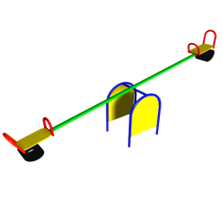 |  | Предназначен для детей от 3 лет до 12 лет.  Каркас основания выполнен из металлической трубы Ду 25мм, Ду 15мм.  Ось балансира выполнена из трубы 60х60мм.  Сиденья и декоративная часть выполнены из влагостойкой фанеры толщиной 12мм.  Металлические элементы окрашены полимерно-порошковыми красками.  Размеры: 3000х400х400мм
2 |  | Балансир лодочка  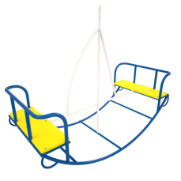 |  | Предназначен для детей от 3 до 12 лет.  Каркас выполнения выполнен из металлической трубы Ду 25мм, Ду 15мм, Ду 20мм.  Сиденья выполнены из влагостойкой фанеры толщиной 12мм.  Металлические элементы окрашены полимерно-порошковыми красками.  Размеры: 1800х800х1700мм
3 |  | Беседка  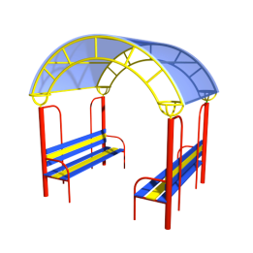 |  | Предназначен для детей от 2 лет.  Каркас крыши выполнен из металлической трубы 25х25мм. Крыша беседки выполнена из поликарбоната. Стойки выполнены из металлической трубы 40х40мм.  Сиденья и спинки скамейки выполнены из влагостойкой фанеры толщиной 15мм.  Металлические элементы окрашены полимерно-порошковыми красками.  Размеры: 2100х1800х2000мм
4 |  | Входная арка  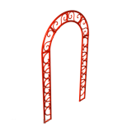 |  | Каркас арки выполнен из круга 10мм.  Наполнение арки выполнено из металлической трубы Ду20.  Металлические элементы окрашены полимерно-порошковыми красками.  Размеры: 1500х25х2300мм.
5 |  | Домик беседка Карета  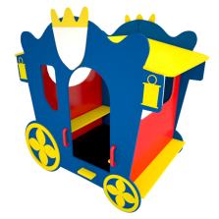 |  | Предназначено для детей от 2 лет.  Каркас и пол выполнены из влагостойкой фанеры толщиной 15 мм. Декоративные элементы выполнены из влагостойкой фанеры толщиной 9мм.  Сиденья из влагостойкой фанеры толщиной 15мм.  Изделие окрашено специальными атмосферостойкими красками, предназначенными для использования на детских площадках.  Размеры: 1260х1670х1650мм.
6 |  | Игровой комплекс  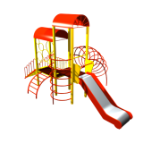 |  | Предназначено для детей от 3 лет.  Игровой комплекс выполнен из металлической трубы 60х60мм. Каркас ската, лестницы и пола выполнен из металлической трубы 40х20мм. Лазы выполнены из металлической трубы Ду 20мм.  Скат горки выполнен из нержавеющего листа толщиной 1,5мм.  Крыши комплекса выполнены из металлического листа толщиной 1мм.  Пол башен выполнен из влагостойкой нескользящей ламинированной фанеры толщиной 15мм.  Металлические элементы окрашены полимерно-порошковыми красками.  Размеры: 4500х3200х3000мм.
7 |  | Качели двойные  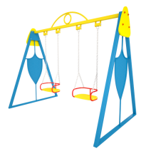 |  | Предназначено для детей от 3 до 12 лет.  Качели выполнены из металлической трубы 50х50мм, 60х60мм. Сиденья на короткозвенных цепях выполнены из влагостойкой фанеры толщиной 15мм.  Металлические элементы окрашены полимерно-порошковыми красками.  Размеры: 2800х1400х2000мм
8 |  | Навес к песочнице Цветочек   |  | Стойка выполнена из металлической трубы Ду 40мм, 20х20мм. Крыша выполнена из влагостойкой фанеры толщиной 12мм.  Металлические элементы окрашены полимерно-порошковыми красками.  Размеры: 3100х1300х1800мм.
9 |  | Песочница  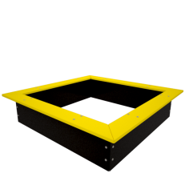 |  | Предназначено для детей от 2 лет.  Каркас выполнен из металлической трубы 25х25мм. Бортики выполнены из влагостойкой фанеры толщиной 15мм.  Металлические элементы окрашены полимерно-порошковыми красками.  Размеры: 1500х1500х330мм.
10 |  | Сварной забор 16, 3000*2000мм  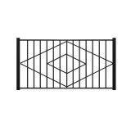 |  | Стойки выполнены из металлической трубы 60х60мм  Направляющие выполнены из металлической трубы 40х20мм  Наполнение ограждения выполнено из металлической трубы 15х15мм.  Металлические элементы окрашены полимерно-порошковыми красками.  Размеры секции: 3000х2000мм.
11 |  | Скамейка 6  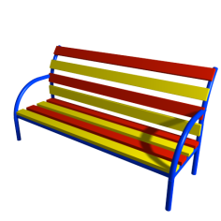 |  | Скамейка выполнена из металлической трубы 30х30мм. Сиденье и спинка выполнены из влагостойкой фанеры толщиной 15мм.  Металлические элементы окрашены полимерно-порошковыми красками.  Размеры: 1500х450х800мм.
12 |  | Скамейка Цветочек   |  | Скамейка выполнена из металлической трубы 30х30мм. Сиденье и спинка выполнены из влагостойкой фанеры толщиной 15мм.  Металлические элементы окрашены полимерно-порошковыми красками.  Размеры: 2750х520х1370мм.
13 |  | Спортивный комплекс Альпинист  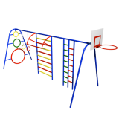 |  | Предназначено для детей от 8 до 14 лет.  Стойки выполнены из металлической трубы 50х50мм. Перекладины выполнены из металлической трубы Ду20мм, Ду 25мм. Щит баскетбольный выполнен из влагостойкой фанеры толщиной 15мм.  Металлические элементы окрашены полимерно-порошковыми красками.  Размеры: 4500х1600х2650мм.
14 |  | Урна  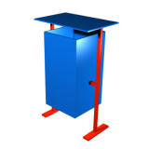 |  | Урна выполнена из металлической трубы 20х20мм и металлического листа толщиной 1мм.  Металлические элементы окрашены полимерно-порошковыми красками.  Размеры: 350х400х600мм.
Пр. Ленина, 50, 52, 54
1 |  | Ограждение площадки для мусоросборников,  высотой 2,0м
2 |  | Балансир «Бабочка»:  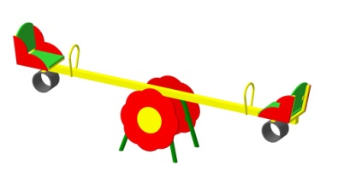 |  | Балансир представляет собой цельносварную металлическую конструкцию с применением фанерных деталей. Используется для качания детей в паре.  Габаритные размеры: 2700-500-935мм  Материалы: труба ВГП Ду32, Ду15, труба проф. 60-60, 25-25. Резиновый амортизатор. Фанера ФСФ 18мм. Краски акриловые, стойкие к ультрафиолету и истиранию.  Предельные отклонения габаритных размеров изделия не должны превышать 100 мм.
3 |  | Входная арка 3  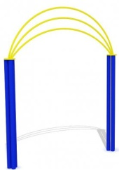 |  | Входная арка представляет собой цельносварную металлическую конструкцию. Используется для обозначения входной зоны.  Габаритные размеры: 1500-60-2300мм  Материалы: труба ВГП Дн57, Ду20. Краски акриловые, стойкие к ультрафиолету и истиранию.  Предельные отклонения габаритных размеров изделия не должны превышать 100 мм.
4 |  | Карусель КР-07  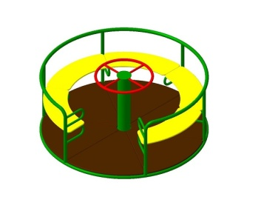 |  | Карусель КР-07 представляет собой цельносварную металлическую конструкцию в виде круговых сидений с полом, с применением фанерных деталей. Используется для катания детей по кругу.  Габаритные размеры: 1700-1700-860мм.  Материалы: труба ВГП Ду25, Ду20, Ду15, Дн133, круг 20, проф. труба 40-20, подшипниковый узел. Фанера ФСФ 15мм. Краски акриловые, стойкие к ультрафиолету и истиранию.  Предельные отклонения габаритных размеров изделия не должны превышать 100 мм.
5 |  | Качели одинарные со спинкой К-01  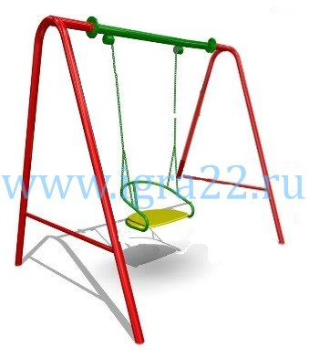 |  | Качели К-01 представляют собой сборную металлическую конструкцию на фланцах в виде металлических стоек и перекладины с одинарным подвесом качели на металлической цепи. Используется для маятникового качания детей.  Габаритные размеры: 1580-1500-1700мм.  Материалы: труба ВГП Ду40, Ду32, Дн57, Ду20, мет. цепь. Фанера ФСФ 15мм. Краски акриловые, стойкие к ультрафиолету и истиранию.  Предельные отклонения габаритных размеров изделия не должны превышать 100 мм.
6 |  | Комплекс ИК-19  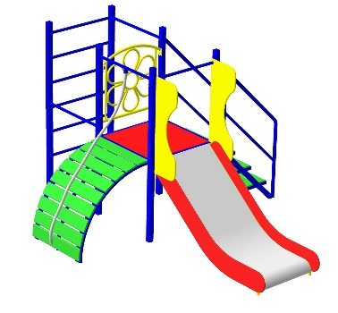 |  | Комплекс ИК-19 представляют собой сборную металлическую конструкцию на болтовых соединениях в виде площадки с летсницей, ската горки, полукруглого скалодрома с полипропиленовым канатом и спортивного элемента в виде шведской стенки с турниками. Используется для игровых и спортивных развлечений детей., повышающих ловкость и координацию.  Габаритные размеры: 3000-2500-1700мм.  Материалы: труба ВГП Ду20, Ду25, Ду15, проф. труба 60-60, 40-25, 40-20, лист нерж. толщиной не менее 1,5мм. Фанера ФСФ 15, 18мм. Краски акриловые, стойкие к ультрафиолету и истиранию.  Предельные отклонения габаритных размеров изделия не должны превышать 100 мм.
7 |  | Газонное ограждение Г-01  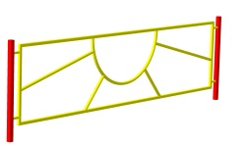 |  | Газонное ограждение Г-01 представляет собой сборную металлическую конструкцию на сварке в виде металлических секций 2,0м-0,5м и столбиков. Используется для ограждения территории.  Габаритные размеры: 2000-500-40мм.  Материалы: труба ВГП Ду15, проф. труба 40-40, 20-20, 25-25. Краски акриловые, стойкие к ультрафиолету и истиранию.  Предельные отклонения габаритных размеров изделия не должны превышать 100 мм.
8 |  | Песочница с навесом  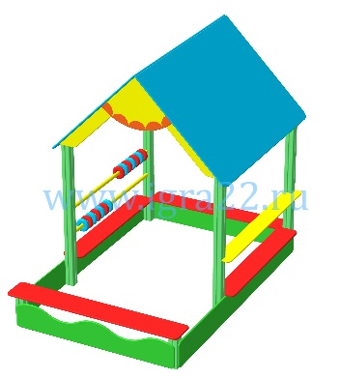 |  | Песочница с навесом представляет собой сборную конструкцию из песочницы 2,0м-1,5м и домика с двухскатной крышей на деревянных ножках. Используется для игры детей в песок.  Габаритные размеры: 2000-1500-1700мм.  Материалы: труба ВГП Ду15, клееный брус 100-100, пластиковые счеты. Фанера ФСФ 15, 18мм. Краски акриловые, стойкие к ультрафиолету и истиранию.  Предельные отклонения габаритных размеров изделия не должны превышать 100 мм.
9 |  | Сварной забор 7  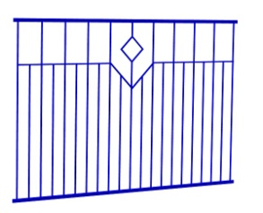 |  | Сварной забор 7 представляет собой сборную металлическую конструкцию на сварке в виде металлических секций 3,0м-2,0м и столбиков. Используется для ограждения территории.  Габаритные размеры: 3000-2000-60мм.  Материалы: столбы — тр.пр. 60х60, каркас — тр.пр. 40х20; заполнение — тр.пр. 15х15. Краски акриловые, стойкие к ультрафиолету и истиранию.  Предельные отклонения габаритных размеров изделия не должны превышать 100 мм.
10 |  | Скамья С-10  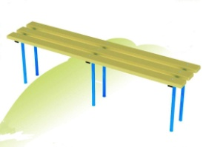 |  | Скамья С-10 представляет собой цельносварную конструкцию на ножках с сиденьем. Используется для отдыха детей и взрослых.  Габаритные размеры: 2000-380-450мм.  Материалы: труба ВГП Ду25, Ду20, проф. труба 40-25. Деревянные плахи 120-40-2000. Краски акриловые, стойкие к ультрафиолету и истиранию.  Предельные отклонения габаритных размеров изделия не должны превышать 100 мм.
11 |  | Скамья С-11  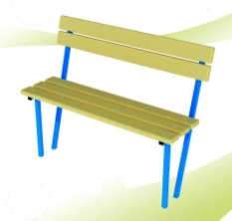 |  | Скамья С-11 представляет собой цельносварную конструкцию на ножках, с сиденьем и спинкой. Используется для отдыха детей и взрослых.  Габаритные размеры: 1500-670-900мм.  Материалы: труба ВГП Ду32, проф. труба 40-25. Деревянные плахи 120-40-1500. Фанера ФСФ 18. Краски акриловые, стойкие к ультрафиолету и истиранию.  Предельные отклонения габаритных размеров изделия не должны превышать 100 мм.
12 |  | Стойки волейбольные (2шт) с сеткой  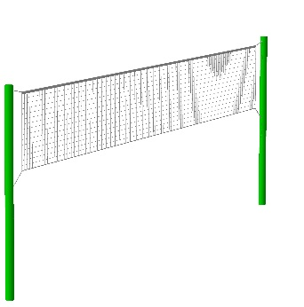 |  | Стойки волейбольные с сеткой предназначены для игры в мяч. Представляют собой металлические стойки с креплением для сетки, и специализированной капроновой сетки.  Габаритные размеры: 1800-57-2500мм.  Материалы: труба ВГП Дн57, капроновая сетка для волейбола. Краски акриловые, стойкие к ультрафиолету и истиранию.  Предельные отклонения габаритных размеров изделия не должны превышать 100 мм.
13 |  | Урна 1  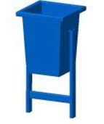 |  | Урна 1 представляет собой цельносварную конструкцию на ножках, с переворотом для удобства очистки. Используется для накопления отходов и мелкого мусора.  Габаритные размеры: 320-320-625мм.  Материалы: проф. труба 40-20, 20-20, мет.лист толщиной не менее 1,5мм. Пластиковые заглушки 40-20. Краски акриловые, стойкие к ультрафиолету и истиранию.  Предельные отклонения габаритных размеров изделия не должны превышать 100 мм.
14 |  | Футбольные ворота юниорские комбинированные с баскетбольным щитом В-03 (с сетками)  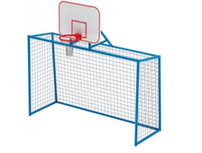 |  | Футбольные ворота юниорские с сеткой в комбинации с баскетбольным тренировочным щитом предназначены для игры в мяч. Представляют собой сборную металлическую конструкцию из ворот и баскетбольного щита.  Габаритные размеры: 3000-1000-3200мм.  Материалы: труба проф.50-50, ВГП Ду32, капроновые сетки для футбола и баскетбола. Фанера ФСФ 15. Краски акриловые, стойкие к ультрафиолету и истиранию.  Предельные отклонения габаритных размеров изделия не должны превышать 100 мм.
Ул. Краснознаменская, 106

1 | Вазон  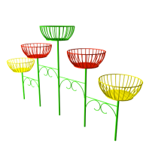 |  | Стойки вазона выполнены из металлической трубы Ду32мм. Декоративные корзины выполнены из круга 15мм и металлического листа толщиной 1мм.  Металлические элементы окрашены полимерно-порошковыми красками.  Размеры: 2500х450х1600мм.
2 | Входная арка  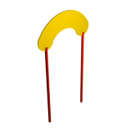 |  | Стойки выполнены из металлической трубы 40х40мм.  Верх арки выполнен из влагостойкой фанеры толщиной 15мм.  Металлические элементы окрашены полимерно-порошковыми красками.  Размеры: 1220х40х2400мм.
3 | Забор из профнастила высотой 2.0 м
4 | Контейнер для сбора ТБО 950*750*1000мм   |  | Контейнер выполнен из металлического листа толщиной 2мм.  Металлические элементы окрашены полимерно-порошковыми красками.  Размеры: 950х750х1000мм
5 | Беседка Романа  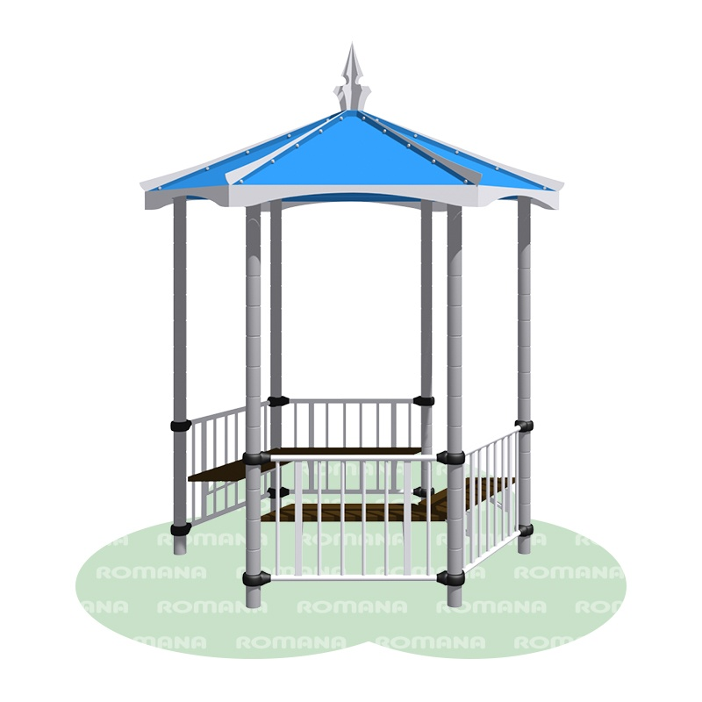 |  | Металлические детали должны быть окрашены полимерной порошковой эмалью методом запекания. Выступающие крепежные элементы должны быть закрыты декоративными заглушками из полиэтилена. Торцы труб должны быть закрыты пластиковыми заглушками. Все крепежные элементы должны быть оцинкованы. Беседка должна представлять собой сборно-разборную конструкцию шестигранной формы с двумя входами, с ограждениями и сидениями, которые должны крепиться не менее, чем к шести стойкам. Сидения должны быть изготовлены из трех рядов бруса, изготовленного из полимерного профиля толщиной не менее 30 мм. Входы должны быть расположены с двух противоположных сторон беседки. Крыша беседки должна быть разборной, представлять собой шестигранную конструкцию с декоративной шпилеобразной вставкой в центре. Сборка производится посредством резьбовых соединений. Монтаж домика должен производиться путем бетонирования стоек в грунт и закрепления их посредством анкерных болтов на глубину не менее 300 мм.  Внешние размеры  Длина (мм) 2095(±10 мм)  Ширина (мм) 2430(±10 мм)  Высота (мм) 2930(±10 мм)  Комплектация  Стойка, 6 шт.  Крыша, 1 шт.  Ограждение, 4 шт.  Опора, 58шт.  Скамейка, 2 шт.  Анкерные болты, 12 шт.  Цвет  Металлические элементы Серый, синий, белый  Стойка  Стойки комплекса должны быть изготовлены из стальной трубы длиной не менее 1990 мм диаметром не менее 76 мм с толщиной стенки не менее 2 мм, с кольцевыми канавками через каждые 150мм, для точной установки элементов комплекса по высоте. Канавки должны наносится методом холодного деформирования накатными роликами. Используются для фиксации уникальных обойм в виде двух стальных полухомутов, облитых пластиком, которые стягиваются между собой болтами. К нижнему торцу стойки для обеспечения жесткости конструкции при монтаже и бетонировании изделия должна быть приварена пластина размерами 150*150 мм, изготовленная из металлического листа толщиной не менее 4 мм.  Крыша  Крыша должна состоять из шести трапециевидных секторов синего цвета. При соединении между секторами должны вставляться декоративные вставки белого цвета, изготовленные из металлического листа толщиной не менее 1,5 мм. Секторы должны быть изготовлены из металлического листа толщиной не менее 0,8 мм размерами не менее 1195*1165 мм. В центре крыши должен быть закреплен декоративный шпилеобразный четырехгранный элемент, изготовленный из металлического листа толщиной не менее 0,8 мм. К нижним торцам крыши должны быть присоединены декоративные вертикальные вставки, изготовленные из металлического листа толщиной не менее 3 мм. Габаритные размеры крыши должны быть не менее 2145*2415*1100 мм.  Ограждение  Размеры ограждения – не менее 925*630 мм. Ограждение должно быть изготовлено из двух горизонтальных балок длиной не менее 925 мм, между которыми должны быть приварены не менее восьми вертикальных стоек. Балки должны быть изготовлены из металлической трубы размерами не менее 32*2 мм. Две из восьми стоек длиной не менее 575 мм должны быть изготовлены из металлической профильной трубы размерами не менее 40*25*1,5 мм. К этим стойкам затем крепятся опоры для сидений. Остальные шесть стоек ограждения должны быть изготовлены из металлической трубы размерами не менее 18*1,5 мм. Ограждение должно быть закреплено на высоте не более 700 мм над уровнем грунта.  Опора  Опоры, к которым крепятся сидения, должны быть изготовлены из одной горизонтальной балки длиной не менее 295 мм и укоса длиной не менее 305 мм, приваренного к балке под углом. Опора и укос должны быть изготовлены из металлической профильной трубы размерами не менее 40*25*2 мм. Для последующего соединения со стойками ограждений к балке и укосу должны быть приварены вертикальные пластины размерами не менее 40*70 мм, изготовленные из металлической полосы толщиной не менее 4 мм. Опоры должны крепиться к стойкам ограждений посредством резьбовых соединений.  Скамейка  Скамейки должны крепиться посредством резьбовых соединений к балкам опор. Скамейки должны быть изготовлены из трех рядов бруса из полимерного профиля толщиной не менее 30 мм. Скамейки должны крепиться к опорам ограждения на уровне не более 370 мм от уровня площадки.  Соответствуют требованиям современного дизайна, отвечают требованиям безопасности пользователя, заложенным в Европейских нормах и ГОСТах РФ. Производятся в соответствии со стандартом ISO 9001-2008
6 | Игровой комплекс «Поляна»  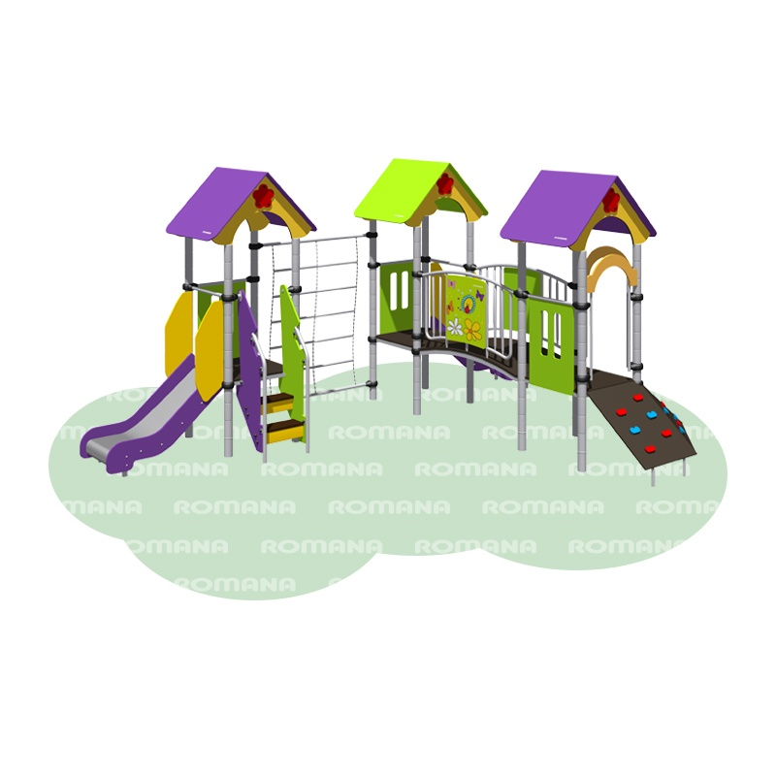 |  | Игровой комплекс представляет собой сборно-разборную конструкцию, состоящую из трех площадок, каждая из которых имеет крышу. Крыши должны быть двухскатными, изготовленными из фанеры толщиной не менее 9 мм с фанерными наличниками, изготовленными из фанеры толщиной не менее 15 мм. К первой площадке должна быть присоединена входная лестница, слева от входной лестницы должна быть расположена прямая горка (h=650мм). Первая площадка должна соединяться со второй площадкой цепным лазом. Ко второй площадке с противоположной стороны от цепного лаза должна быть присоединена прямая горка (h=650мм) и справа от цепного лаза – переход-мостик, ведущий к третьей площадке. С двух сторон третьей площадки должны быть установлены ограждения с ограничителем по высоте в виде арки из фанеры, предназначенные для безопасного выхода детей на трехплоскостной лаз с разноцветными зацепами, которые должны быть расположены на нем для удобства попадания на площадку. Все площадки и переходы должны иметь необходимые для безопасного нахождения на комплексе ограждения. Металлические детали должны быть окрашены полимерной порошковой эмалью методом запекания в заводских условиях. Порошковая эмаль имеет высокую стойкость к климатическим условиям и эстетичный внешний вид.  Внешние размеры  Длина (мм) 4980 (±20 мм)  Ширина (мм) 3800 (±20 мм)  Высота (мм) 2420 (±20 мм)  Комплектация  Крыша,.3 шт  Площадка 700 мм, 3 шт.  Лестница входная (h=650мм), 1 шт.  Горка прямая (h=650мм), 2 шт.  Скалолаз трехплоскостной, 1 шт.  Арка, 2 шт.  Переход-мостик, 1 шт.  Лаз цепной, 1 шт.  Ограждение 700 мм (1), 2 шт.  Ограждение 700 мм (2), 3 шт.  Ограждение 700 мм (3), 2шт.  Ограждение 1400 мм, 2 шт.  Стойка, 12 шт.  Цвет  Металлические элементы Серый, желтый  Фанерные элементы Желтый, фиолетовый, зеленый  Крыша  Крыши площадок разборные. Крыша должна быть двухскатной, скаты должны быть изготовлены из влагостойкой фанеры толщиной не менее 12 мм, а декоративные облицовочные элементы, выполняющие роль ребер жесткости, - из влагостойкой фанеры толщиной не менее 15 мм - шлифованной, повышенной водостойкости (ФСФ), окрашенной высокоглянцевой отделочной краской на алкидной основе, стойкой ко внешнему и внутреннему воздействию; глянец краски составляет 85%. Размеры скатов должны быть не менее 900*710 мм, нижние углы скатов обработаны с радиусом не менее 80 мм. Габаритные размеры крыши должны быть не более 1020*900*500 мм (+-20мм). Элементы крыши не должны иметь острых углов, края фанерных элементов крыши закруглены по всему периметру радиусом не менее 3 мм. Габаритные размеры крыши не менее 900*1020*2500 мм.  Площадка 700 мм  Площадка должна состоять из каркаса, настила и крепежных элементов. Настил должен быть выполнен из фанеры ФОФ с высокой водо- и износостойкостью, с антискользящим покрытием толщиной не менее 15 мм. Настил представляет собой квадрат 700*700 мм(+-10мм) с вырезанными по углам секторами круга с радиусом не более r=55 мм. Каркас должен состоять из четырех балок длиной не более 500 мм, изготовленных из металлической профильной трубы размерами не менее 50*25*1,5 мм. Балки должны быть соединены между собой четырьмя вставками, вставки должны быть изготовлены из стального листа толщиной не менее 4 мм. Посередине каждой вставки должна быть приварена металлическая труба размерами не более 38*2,8 мм длиной не более 45 мм, в которую вставляется и закрепляется в трубе посредством резьбового соединения уникальный полуотвод, изготовленный из металлического листа толщиной не менее 2,5 мм. С помощью второго полуотвода происходит фиксация площадки к стойке. Уникальная обойма в виде двух стальных полуобойм, стягивается между собой болтами на необходимой высоте, чему способствуют канавки на стойке. Настил должен крепиться к каркасу посредством болтовых соединений. Площадки должны иметь размеры не более 700*700 мм (+-20мм).  Лестница входная (h=650мм)  Лестница должна состоять из:  - перила – 2 шт.  - боковина – 2 шт.,  - ступень – 2 шт.,  - борт - 1 шт.  Габариты лестницы должны быть 640*450*1410 мм (+-20мм). Перила лестницы должны быть изготовлены из металлической трубы длиной не менее 1500 мм диаметром не менее 32 с толщиной стенки не менее 2 мм. К перилам при помощи резьбовых соединений должны крепиться одноцветные боковины ромбовидной формы, изготовленные из влагостойкой фанеры толщиной не менее 18 мм. Ступени размерами не более 150*410 мм должны быть изготовлены из фанеры ФОФ с высокой водо- и износостойкостью, с антискользящим покрытием толщиной не менее 18 мм. Ступени должны крепиться к металлическим кронштейнам посредством резьбовых соединений. Кронштейны должны быть изготовлены из металлического листа толщиной не менее 2 мм, длина кронштейнов не менее 410 мм, ширина и высота не менее 110 мм. Кронштейны должны крепиться к боковинам лестницы посредством резьбовых соединений. В целях безопасности, для исключения случаев застревания одежды и частей тела ребенка между площадкой и последней ступенью должен быть установлен вертикальный борт размерами не менее 65*410 мм, изготовленный из фанеры ФОФ с высокой водо- и износостойкостью, с антискользящим покрытием толщиной не менее 18 мм, закрывающий отверстие между ступенями.  Горка 650 мм  Горка должна состоять из следующих элементов:  - связь – 6 шт.;  - скат – 1 шт.;  - плинтус – 2 шт.;  - борт – 2 шт.;  - опора – 2 шт.  Скат горки должен быть изготовлен из единого листа нержавеющей стали толщиной одна целая пять десятых мм размерами не менее 495*1365 мм. В нижней части ската стальной лист должен быть подвернут с радиусом закругления не более 60 мм. На скате должны быть участки скольжения длиной не менее 595 мм и торможения длиной не менее 270 мм, радиус гиба между которыми должен быть не менее r=450 мм. Угол наклона участка скольжения должен составлять тридцать семь градусов. Габаритные размеры ската должны быть не менее 495*1050*590 мм. Для поддержания ската горки снизу присоединяются с помощью болтовых соединений опоры, изготовленные из влагостойкой фанеры ФСФ толщиной не менее 9 мм, длиной 1150 мм. Поверху скат горки должен укреплять плинтус, который должен присоединяться к борту горки болтовыми соединениями. Плинтус должен быть изготовлен из влагостойкой фанеры ФСФ толщиной не менее 9 мм длиной 1080 мм и высотой не менее 60 мм. В секторе участка скольжения горки для создания дополнительной жесткости конструкции к бортам горки должны быть укреплены шесть связей, изготовленные из металлического листа толщиной не менее 2,5 мм в виде скобы. Борта горки должны быть выполнены из влагостойкой фанеры ФСФ толщиной не менее 18 мм длиной 1300 мм и высотой не менее 190 мм. Борта горки должны возвышаться над уровнем ската не менее, чем на 120 мм.  Лаз трехплоскостной  Лаз должен состоять из трех плит: левой, правой и центральной. Плиты должны быть изготовлены из фанеры ФОФ толщиной не менее 15 мм с высокой водо- и износостойкостью, с антискользящим покрытием и соединены между собой при помощи кронштейнов и резьбовых соединений. Левая и правая плита должны быть прямоугольниками размерами не менее 580*960 мм, не более 585*965 мм. Центральная плита должна иметь форму правильного треугольника с основанием не менее 1260 мм и сторонами не менее 900 мм. Верхний угол центральной плиты должен иметь выемку, достаточную для удобства совмещения с углом площадки, не менее 125 мм. К лазу должны быть присоединены четыре опоры, посредством вкапывания и бетонирования которых происходит установка лаза на местности. Опоры длиной не менее 500 мм должны быть изготовлены из металлической трубы диаметром не менее 33,5 мм. Сверху к опоре должна быть приварена пластина размерами не менее 40*125 мм, посредством которой опора присоединяется плитам. Лаз присоединяется к площадке при помощи кронштейнов и резьбовых соединений.  Арка  Арка устанавливается при входе на площадки домиков. Арка должна состоять из двух стоек и одного декоративного элемента в виде арки. Стойки длиной не менее 980 мм должны быть изготовлены из металлической трубы размерами не менее 32*2 мм. В верхней части боковины должны быть предусмотрены два сквозных отверстия для крепления декоративного элемента в виде арки, которое должно быть изготовлено из шлифованной, повышенной влагостойкости (ФСФ), влажностью 6-12%, фанеры толщиной не менее 15 мм. Внешний радиус арки должен быть не более r=315 мм, внутренний радиус арки должен быть не более r=195 мм. Расстояние между осями двух боковин арки должно быть не более 430 мм. Габаритные размеры арочного полотна должны быть не менее 610*300 мм.  Переход – мостик  Переход состоит из рамы и настила. Настил должен быть выполнен из фанеры ФСФ с высокой водо- и износостойкостью, толщиной не менее 15 мм. Настил должен состоять из не менее, чем из десяти досок размерами не более 115*700 мм, двух досок размерами не менее 100*700 мм, которые должны крепиться к раме перехода посредством болтовых соединений. Рама должна быть изготовлена из профильной металлической трубы размерами не менее 40*40*2 мм и металлических пластин 5*50 мм. К пластинам длиной не менее 700 мм должны быть приварены три балки длиной не менее 1210 мм с радиусом гиба не более r=2155 мм. Габариты готовых балок не более 110*1190 мм. Габаритные размеры перехода не менее 1400*700*165 мм.  Лаз цепной  Лаз цепной должен состоять из:  - перекладина большая – 2 шт.;  - перекладина малая – 10 шт.;  - отвод – 4 шт.;  - цепь – 3 шт,  - скоба – 6 шт.  Габаритные размеры лаза цепного должны быть не более 1340*1695 мм. Перекладины большие должны быть изготовлены из металлической трубы длиной не менее 1280 мм диаметром не менее 42,3 мм с толщиной трубы не менее 2,8 мм. Оба торца перекладин должны быть обжаты до диаметра не более 33,5 мм для установки обойм. В каждой перекладине большой должны быть предусмотрены отверстия для закрепления трех скоб, к которым должны крепиться цепи длиной не более 1600 мм. Скобы должны представлять собой крюки, изготовленные из металлического прута диаметром не менее 8 мм, не более 9 мм. Цепь должна быть сварная короткозвенная из оцинкованной стали категории 1а, изготовленная методом контактной электросварки, калибра 25 мм, с распорками, с габаритами звена не менее 20x18,5 мм, толщиной звена не менее 6 мм, размер внутреннего размера по ширине не более 8 мм, предельное отклонения размеров калибра в звеньях цепи не более значений в ±0,99 мм. На поверхности цепи не допускаются трещины, ситовидная пористость, плены и расслоения, в местах сварки нет непроваров, расслоений, пор, раковин и трещин. Три цепи должны быть закреплены между двумя перекладинами большими на расстоянии не более 500 мм друг от друга. Между первой и второй цепями, а также между второй и третьей цепями должны быть закреплены по пять малых перекладин с расстоянием по вертикали не более 295 мм между осями соседних перекладин. Перекладины малые длиной 480 мм не более должны быть изготовлены из металлической трубы диаметром не менее 21,3 мм с толщиной стенки не менее 1,5 мм. Цепной лаз должен крепиться при помощи отводов к стойкам комплекса.  Ограждение 700 мм (1)  Ограждение устанавливается для безопасного входа на лаз цепной и представляет собой поперечину длиной 580+-1мм, изготовленную из металлической трубы диаметром не менее 33,5 мм толщиной не менее 2,8 мм. С обеих сторон поперечины на расстоянии не более 13 мм от торцов должны быть расположены два сквозных отверстия диаметром 11 мм для последующего крепления посредством резьбового соединения уникального отвода, изготовленного из металлического листа толщиной не менее 2,5 мм, с помощью которого происходит фиксация ограждения к стойке комплекса. Уникальный отвод в виде двух стальных полуобойм, стягивается между собой болтами на необходимой высоте, чему способствуют канавки на стойке, расположенные через определенные промежутки.  Ограждение 700 мм (2)  Ограждение устанавливается для безопасного нахождения детей на площадке и должно состоять из:  - перемычки,  - боковины.  Перемычка ограждения представляет собой горизонтальную верхнюю поперечину длиной 580+-1мм, изготовленную из металлической трубы размерами не менее 32*2 мм; с обеих сторон поперечины на расстоянии не более 13 мм от торцов должны быть расположены два сквозных отверстия диаметром 11 мм для последующего крепления посредством резьбового соединения уникального отвода, изготовленного из металлического листа толщиной не менее 2,5 мм, с помощью которого происходит фиксация ограждения к стойке комплекса; уникальный отвод в виде двух стальных полуобойм, стягивается между собой болтами на необходимой высоте, чему способствуют канавки на стойке, расположенные через определенные промежутки. К перемычк ограждения должна быть присоединена при помощи болтовых соединений боковина, изготовленная из фанеры ФСФ толщиной не менее 15 мм. Боковина должна иметь размеры 480*755 мм. В центре боковины на расстоянии 130 мм от верхней части боковины должны быть выполнены два вертикальных овальных отверстия размерами не менее 80*415 мм с радиусом закругления сверху и снизу не менее 40 мм.  Ограждение 700 мм (3)  Ограждение предназначено для безопасного попадания детей на горку. Ограждение должно состоять из защитного горизонтального ограничителя и защитных боковых вертикальных «щечек».  Каркас ограждения должен состоять из поперечины (горизонтального защитного ограничителя) длиной не менее 580 мм, изготовленной из металлической трубы диаметром не менее 33,5 мм с толщиной стенки не менее 2,8 мм. С обеих сторон поперечины на расстоянии не более 13 мм от торцов должны быть расположены два сквозных отверстия диаметром 11 мм для последующего крепления посредством резьбового соединения уникального отвода, изготовленного из металлического листа толщиной не менее 2,5 мм, с помощью которого происходит фиксация ограждения к стойке комплекса. Уникальный отвод в виде двух стальных полуобойм, стягивается между собой болтами на необходимой высоте, чему способствуют канавки на стойке, расположенные через определенные промежутки. К поперечине должны быть прикреплены посредством резьбовых соединений защитные «щечки», изготовленный из водостойкой фанеры ФСФ толщиной не менее 15 мм. Нижний край защитных «щечек» ограждения должен быть выполнен скошенным в соответствии с углом наклона горки и должен крепиться к бортовой конструкции горки. Габаритные размеры фанерных щечек должны быть не менее 340*955 мм.  Ограждение 1400 мм  Ограждение устанавливается для безопасного передвижения по игровому комплексу по обеим сторонам перехода-мостика. Каркас ограждения должен состоять из:  - из одного верхнего поручня длиной 1290+-1мм, выполненного из металлической трубы диаметром не менее 33,5 мм с толщиной стенки не менее 2,8 мм; поручень должен быть обработан с радиусом не более 2880 мм;  - трех вертикальных стоек длиной 725+-1мм, изготовленных из металлической трубы диаметром не менее 21,3 мм с толщиной стенки не менее 2,8 мм, расстояние между осями вертикальных стоек должно быть не более 250 мм;  - цельного декоративного полотна с декором с цветами, выполненного из водостойкой фанеры ФСФ толщиной не менее 15 мм, размеры полотна не более 505*585 мм.  Стойка  Стойки комплекса длиной должны быть изготовлены из металлической трубы диаметром не менее 76 мм с толщиной стенки не менее 2 мм, с кольцевыми канавками через каждые 150мм, для точной установки элементов комплекса по высоте. Канавки должны наносится методом холодного деформирования накатными роликами. Используются для фиксации уникальных обойм в виде двух стальных полухомутов, облитых пластиком, которые стягиваются между собой болтами.  Соответствуют требованиям современного дизайна, отвечают требованиям безопасности пользователя, заложенным в Европейских нормах и ГОСТах РФ. Производятся в соответствии со стандартом ISO 9001-2008
7 | Карусель с рулем  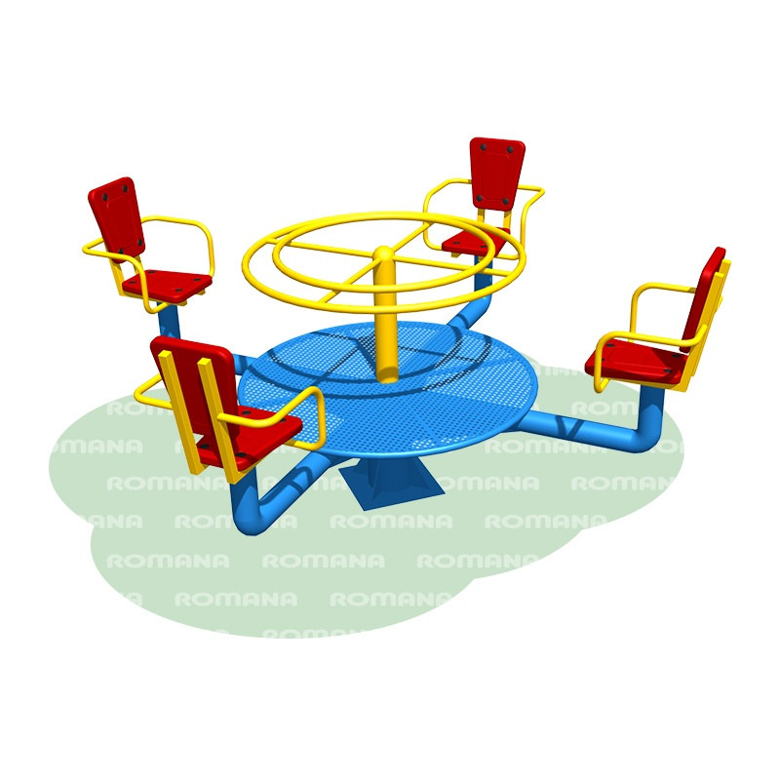 |  | Металлические детали окрашены полимерной порошковой эмалью методом запекания. Порошковая эмаль имеет высокую стойкость к климатическим условиям и эстетичный внешний вид. Покрытие создает сильную износостойкую поверхность. Выступающие крепежные элементы закрыты декоративными заглушками из полиэтилена. Торцы труб закрыты пластиковыми заглушками. Все крепежные элементы должны быть оцинкованы. Монтаж производится путем бетонирования на глубину не менее 650 мм.  Внешние размеры  Высота (мм) 945(±20 мм)  Длина (мм)2030(±20 мм)  Ширина (мм)2030(±20 мм)  Комплектация  Сидение, 4 шт.  Поручень, 1 шт.  Крестовина, 1 шт.  Тумба фундаментная, 1 шт.  Цвет  Металлические элементы Синий, желтый  Пластиковые элементы Красные  Сиденье  Сидение должно состоять из следующих элементов:  - кронштейн – 2 шт.;  - сидение – 2 шт.  Кронштейн должен состоять из балки и поручня. Балка должна быть изготовлена из гнутой металлической профильной трубы длиной не менее 745 мм размером не менее 40*25*2 мм. Угол между вертикальным (длина не более 410 мм) и горизонтальным (длина не более 445 мм) отрезками балки должен быть не более 95 градусов. Между вертикальной и горизонтальной частями балки на расстоянии 170 мм от торцов должен быть приварен поручень, изготовленный из гнутой трубы длиной не менее 665 мм диаметром не менее 21,3 мм с толщиной стенки не менее 2,8 мм.  Сиденье должна быть выполнено из прочной пластмассы трапециевидной, усиленной рёбрами жёсткости, формы для удобства расположения на них тренирующихся. Края сиденья и спинки должны быть закругленными с радиусом не менее 25 мм. Горизонтальное сидение должно крепиться к горизонтальным частям двух балок посредством четырех болтовых соединений. Вертикальное сидение должно крепиться к вертикальным частям двух балок посредством четырех болтовых соединений. Сидение должно крепиться посредством болтовых соединений к каркасу крестовины.  Поручень  Поручень должен состоять из следующих элементов:  - обруч – 1шт.;  - обруч внутренний – 1шт.;  - спица – 4шт.;  - фланец – 1шт.;  - ребро – 4шт.;  - стойка – 1шт.  Конструктивно состоит из стойки, изготовленной из металлической трубы размером не менее 76*3,5 мм, длиной 475 мм, к нижней части которой по периметру приваривается круглый фланец диаметром не менее 120 мм, изготовленный из металлического листа толщиной не менее 8 мм, с внутренним отверстием, равным диаметру стойки, куда стойка и вваривается. Во фланце должны быть предусмотрены не менее трех сквозных отверстий диаметром 8,5 мм, для последующего соединения с крестовиной. Спицы длиной не более 400 мм, изготовленные из металлической трубы размером не менее 18*1,5 мм, должны быть приварены к стойке по всему контуру прилегания деталей и к верхней части ребер длиной 80 мм, изготовленных из стального листа толщиной не менее 4 мм. Нижняя часть ребер длиной 80 мм должна быть приварена к стойке по всему контуру прилегания деталей для придания жесткости конструкции. Обруч, изготовленный из металлической трубы размером не менее 25*1,5 мм, диаметром не менее 925 мм, не более 935мм приваривается к спицам в местах соприкосновения. Внутренний обруч, изготовленный из металлической трубы размером не менее 18*1,5 мм, диаметром не менее 620 мм приваривается к спицам в местах соприкосновения. Верхний торец стойки должен быть закрыт пластмассовыми заглушками.  Крестовина  Крестовина должна состоять из нижней опоры и каркаса крестовины. Опора должна состоять из оси длиной не менее 345 мм, не более 350 мм, изготовленной из металлической трубы диаметром не менее 60 мм. К нижней части оси должен быть приварен квадратный фланец со стороной не менее 300 мм, не более 310мм, изготовленный из металлического листа толщиной не менее 8 мм, не более 9,5 мм. Для придания жесткости конструкции между осью и фланцем привариваются четыре ребра на равном расстоянии друг от друга по окружности со стороной ребра не менее 80 мм, изготовленных из стального листа толщиной не менее 8 мм, не более 9 мм. К опоре посредством подшипников должен крепиться каркас крестовины. Корпус подшипника длиной 240 (+-2мм), диаметром не менее 108 мм, не более 110 мм является опорой каркаса крестовины. Консоль должна представлять конструкцию в виде буквы «Г», изготовленную из металлической трубы размерами не менее 76*3,5 мм. К верхнему торцу вертикальной части консоли по контуру прилегания деталей приварен квадратный фланец со стороной не менее 200 мм, не более 205мм, изготовленный из металлического листа толщиной не менее 4 мм, не более 4,5 мм. Торец горизонтальной части консоли должен быть приварен к корпусу подшипника, а также к верхней части ребер длиной 80 мм, изготовленных из стального листа толщиной не менее 8 мм, не более 9 мм. Нижняя часть ребер длиной 80 мм должна быть приварена к корпусу подшипника по всему контуру прилегания деталей для придания жесткости конструкции. К консолям в местах соприкосновения должен быть приварен обруч диаметром не менее 925 мм, изготовленный из металлической трубы размером не менее 25*1,5 мм. К обручу приваривается настил, изготовленный из перфорированного металлического полотна толщиной не менее 1,5 мм, не более 2,5мм диаметром не более 880 мм. Перфорация металла предусмотрена для исключения процесса скольжения ног при движении по настилу.  Тумба фундаментная  Должна быть выполнена из четырех стоек длиной не менее 590, не более 595мм, изготовленных из уголков размером не менее 40*40*4мм, к нижним торцам которых должны быть приварены квадратные платики со стороной не менее 60 мм изготовленные из листа толщиной не менее 4 мм. К верхним торцам стоек посредством четырех болтовых соединений (болты М16) должен быть присоединен квадратный фланец со стороной не менее 300 мм толщиной не менее 8 мм.  Соответствуют требованиям современного дизайна, отвечают требованиям безопасности пользователя, заложенным в Европейских нормах и ГОСТах РФ. Производятся в соответствии со стандартом ISO 9001-2008
8 | Качалка-балансир  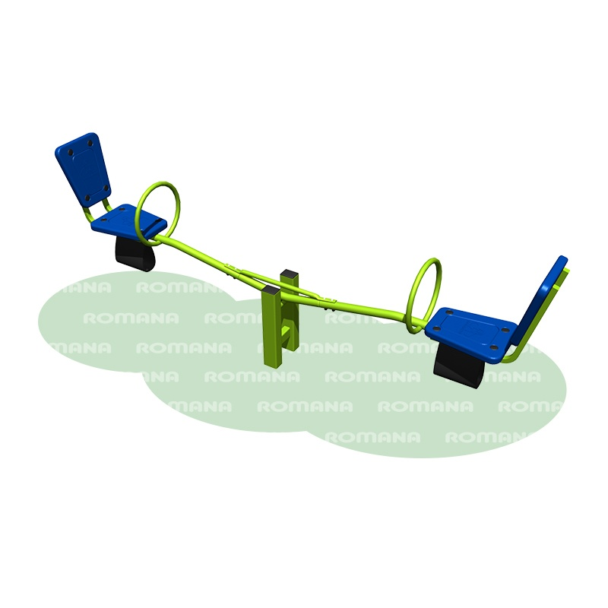 |  | Металлические детали должны быть окрашены полимерной порошковой эмалью методом запекания. Порошковая эмаль имеет высокую стойкость к климатическим условиям и эстетичный внешний вид. Детали из фанеры должны быть окрашены краской на основе акрилата и покрыты лаком. Покрытие создает сильную износостойкую поверхность. Сидения качалки должны быть со спинкой и рукояткой впереди для удержания ребенком равновесия вовремя игр. Выступающие крепежные элементы должны быть закрыты декоративными заглушками из полиэтилена. Торцы труб должны быть закрыты пластиковыми заглушками. Все крепежные элементы должны быть оцинкованы. Монтаж должен производиться путем бетонирования стоек в колодец глубиной не менее 500 мм.  Внешние размеры  Высота (мм) 870 (±10 мм), max 1180 мм  Длина (мм) 2610 (±10 мм)  Ширина (мм) 300 (±10 мм)  Комплектация  Качалка, 1 шт.  Балка, 2 шт.  Рукоятка, 2 шт.  Стойка, 1 шт.  Сиденье в сборе 2 шт.  Буфер 2 шт.  Цвет  Металлические элементы Зеленый  Резиновые элементы Черный  Качалка  Конструктивно должна состоять из качалки, четырех ребер и оси. Качалка должна быть изготовлена из металлической трубы диаметром не менее 48 мм толщиной трубы не менее 3 мм, длиной не менее 835 мм, не более 845 мм. Металлическая труба должны быть обжата на расстоянии не менее 90 мм от обоих торцов качалки до D=41,5мм. На обоих концах качалки на расстоянии не менее 45 мм друг от друга должны быть расположены по два сквозных отверстия для последующего крепления балок. Посередине качалка должна быть изогнута вверх, радиус гиба не менее r=125 мм (угол гиба 150 градусов). В месте гиба снизу перпендикулярно качалке должна быть приварена ось длиной 140 мм, изготовленная из круговой металлической трубы диаметром не менее D=25 мм. На концах оси имеются буртики длиной 14,5 мм, диаметром не менее 20 мм, в которые опираются внутренние кольца подшипников качения. Для соблюдения жесткостных свойств соединения между осью и качалкой должны быть приварены четыре ребра, изготовленные из листовой стали толщиной не менее 4мм, - по два ребра в вертикальной и горизонтальной плоскостях.  Балка  Балка качалки длиной не более 835 мм должна состоять из балки, двух пластин и вставки. Балка, изготовленная из гнутой металлической трубы диаметром не менее 48мм толщиной трубы не менее 3 мм. Должна быть согнута через 420 мм от торца трубы. Радиус гиба не менее r= 125 мм (165 градусов). На расстоянии не менее 45 мм от торца балки должны быть расположены по два сквозных отверстия для последующего крепления качалки посредством резьбовых соединений. На расстоянии не менее 360 мм от верхнего торца балки перпендикулярно балке приваривается вставка, изготовленная из металлической трубы размерами не менее 25*2,8 мм, длиной 75 мм со сквозным горизонтальным отверстием для последующего присоединения рукоятки посредством резьбового соединения. Торец балки должен быть закрыт пластиковой заглушкой.  Рукоятка  Рукоятка должна состоять из стойки и кольца. Стойка длиной 75 мм, изготовленная из металлической трубы размерами не менее 20*2,5 мм, должна иметь сквозное горизонтальное отверстие на расстоянии 25 мм от начала стойки для последующего присоединения во вставку балки посредством резьбового соединения. К верхнему торцу стойки должно быть приварено кольцо, изготовленное из металлической трубы диаметром не менее 21,3 мм с толщиной трубы не менее 2,8 мм, внутренний диаметр не менее 235 мм. Кольцо играет роль рукояти сидения.  Стойка  Стойка качалки должна состоять из двух стоек, двух стяжек между стойками и двух пластин. Стойки длиной не менее 745 мм должны быть изготовлены из металлической профильной трубы размерами не менее 80*40*2 мм. Для обеспечения жесткости при монтаже конструкции к нижнем торцам стоек должны быть приварены по периметру прилегания пластины размерами 60*85 мм, изготовленные из металлического листа толщиной не менее 4 мм. Стойки должны быть соединены между собой двумя стяжками длиной не менее 145 мм, изготовленными из металлической профильной трубы размерами не менее 40*25*2 мм. Стяжки должны быть приварены по периметру прилегания, верхние стяжки – на расстоянии 175 мм от верхнего торца стоек, нижние стяжки – на расстоянии 60 мм от верхних стяжек. Верхние торцы стоек должны быть закрыты пластиковыми заглушками. Между стойками на расстоянии не более 85 мм от верхнего торца стоек должна быть закреплена ось качалки с двумя подшипниками закрытого типа со смазкой (ось качалки не должна нуждаться в смазке, так как она уже внесена на заводе-изготовителе). Ось должна крепиться посредством двух резьбовых соединений к каждой стойке.  Сидение  Сидение качалки должно состоять из двух кронштейнов и двух пластиковых сидений. Кронштейн должен быть изготовлен из профильной металлической трубы длиной не менее 630 мм размерами не менее 20*20*1,5 мм. Кронштейн должен быть согнут, угол гиба должен составлять не более 105 градусов, горизонтальный прямой отрезок кронштейна должен быть не более 255 мм, вертикальный прямой отрезок – не более 280 мм. Торцы кронштейнов должны быть закрыты пластмассовыми декоративными заглушками. Сиденье должно быть выполнено из прочной пластмассы трапециевидной, усиленной рёбрами жёсткости, формы для удобства расположения на них тренирующихся. Края сиденья и спинки должны иметь радиус не менее 25 мм. Сидение и спинка должны крепиться к кронштейнам посредством четырех болтовых соединений.  Буфер  Буфер должен представлять собой прямоугольник размерами не менее 175*400 мм, изготовленный из специальной резиновой пластины II ТМКЩ-С (тепломорозокислотощелочестойкая резина). Буфер должен крепиться к балке под сидением посредством не менее трех резьбовых соединений.  Соответствуют требованиям современного дизайна, отвечают требованиям безопасности пользователя, заложенным в Европейских нормах и ГОСТах РФ. Производятся в соответствии со стандартом ISO 9001-2008
9 | Качели двойные  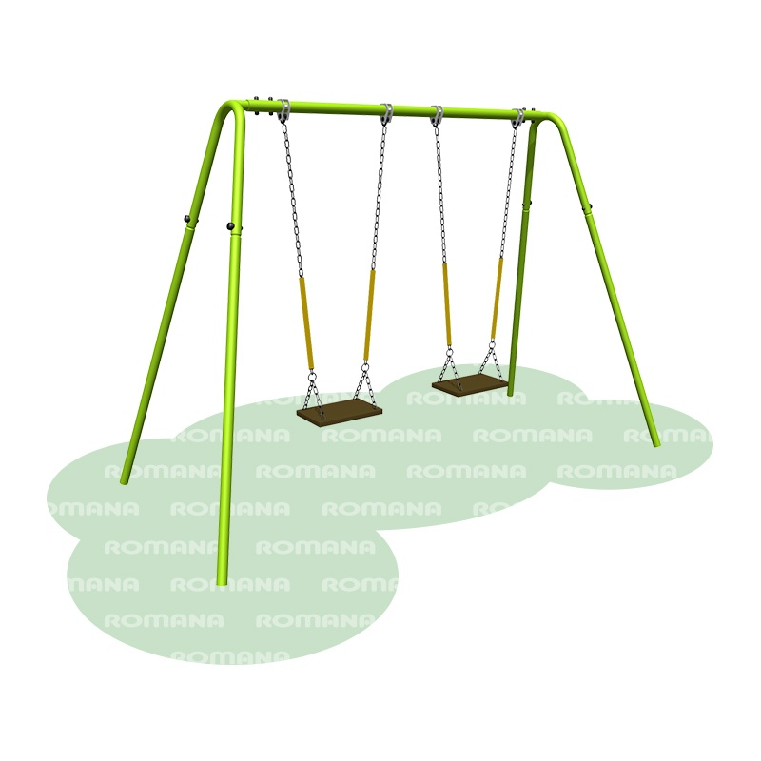 |  | Сидение качелей должны быть прямоугольными, выполнены из фанеры. Качели могут эксплуатироваться круглогодично во всех климатических зонах. Металлические детали должны быть окрашены полимерной порошковой эмалью методом запекания. Порошковая эмаль имеет высокую стойкость к климатическим условиям и эстетичный внешний вид. Детали из фанеры должны быть окрашены краской на основе акрилата или эквивалентом и покрыты лаком. Покрытие создает сильную износостойкую поверхность.  Выступающие крепежные элементы закрыты декоративными заглушками из полиэтилена. Торцы труб закрыты пластиковыми заглушками. Все крепежные элементы должны быть оцинкованы. Монтаж производится путем бетонирования стоек в грунт в колодец глубиной не менее 700 мм.  Внешние размеры  Высота (мм) 2070(±20 мм)  Длина (мм) 2990(±20 мм)  Ширина (мм) 1225(±20 мм)  Комплектация  Стойка, 2 шт.  Перекладина, 1 шт.  Качель цепная, 2 шт.  Узел подшипниковый, 4 шт.  Цвет  Металлические элементы Зеленый или синий  Фанерные элементы Желтый  Стойки  Выполнены в виде согнутых в форме треугольников со скругленными острыми углами (радиус закругления не менее r=220мм) из металлических горячедеформированных круглых труб диаметром не менее 57 мм, толщиной стенки не менее 3,5 мм. Для покрытия используется краска, предназначенная для полимеризации в стандартных печах, для наружного применения, имеющая высокую устойчивость к лучам и высокое сопротивление изменению цвета и глянца с течением времени. К крайней верхней точке стойки приваривается по всему периметру опора длиной 215 мм (+-5мм), изготовленная из металлической трубы размерами не менее 40*3,5 мм, имеющая со стороны прилегания к стойке радиус не более r=30 мм. В опоре должны иметься не менее двух сквозных отверстий для закрепления в них перекладины с помощью болтовых соединений, расстояние между отверстиями – 100 мм. Угол между горизонтальной перекладиной и плоскостью наклона стойки должен составлять не более 105 градусов. К нижним частям стоек привариваются по всему контуру пластины, изготовленные из металлического листа толщиной не менее 4 мм размерами не менее 150*150 мм для лучшего зацепа при бетонировании стоек.  Перекладина  Выполнена в форме прямой металлической горячедеформированной круглой трубы диаметром не менее 57 мм, толщиной стенки не менее 3,5 мм. Для покрытия используется краска, предназначенная для полимеризации в стандартных печах, для наружного применения, имеющая высокую устойчивость к лучам и высокое сопротивление изменению цвета и глянца с течением времени. Длина: 2000(±10 мм), мм  Цепь  Должна быть цепь сварная короткозвенная из оцинкованной стали категории 1а, изготовленная методом контактной электросварки, с распорками, толщиной звена не менее 6 мм, размер внутреннего размера по ширине не более 8 мм, предельное отклонения размеров калибра в звеньях цепи не более значений в ±0,99 мм. На поверхности цепи не допускаются трещины, ситовидная пористость, плены и расслоения, в местах сварки нет непроваров, расслоений, пор, раковин и трещин.  Длина цепи: 1500(±10 мм), мм  Сиденье  Сидение должно быть выполнено из шлифованной, повышенной водостойкости (ФСФ), влажностью 6-12% фанеры толщиной не менее 18мм в виде прямоугольника, окрашенной высокоглянцевой отделочной краской на алкидной основе, стойкой ко внешнему и внутреннему воздействию; глянец краски составляет не менее 85%.  Размер сидения: 400(±10 мм)х270(±10 мм)  Узел подшипниковый  На узел подшипниковый должна крепиться цепная качель. Уникальный подшипниковый исключает возможность обрыва цепи в месте подвески. Должен состоять из:  -накладки;  - корпусом;  - оси;  - подвески.  Накладка должна представлять собой деталь габаритными размерами в развертке 90*238 мм, изготовленную из горячекатанного металлического листа толщиной не менее 4 мм. Деталь сгибается посередине, расстояние между двумя согнутыми параллельными частями накладки 25 мм. Согнутая часть накладки представляет собой окружность диаметром не менее 90 мм вытянутую с одной стороны на размер еще одной окружности диаметром не менее 46 мм, соединенных между собой по прямой. В верхней части согнутой детали имеется сквозное отверстие диаметром не менее 58мм с прямоугольным отверстием снизу длиной не менее 32 мм шириной 12мм. В сквозное отверстие накладки должна вставляться перекладина, накладка должна закрепляться на перекладине посредством одинарного болтового соединения.  Корпус подшипникового узла защищает подшипник от внешних повреждений, должен представлять собой деталь габаритными размерами в развертке не менее 36*160 мм, изготовленную из холоднокатанного металлического листа толщиной не менее 3 мм. Деталь сгибается посередине, радиус гиба должен составлять не менее 40 мм.  Корпус с подшипником должен вставляться посередине между щечками накладки и закрепляться между ними осью подшипника длиной 40 мм и диаметром не более 17 мм.  В отверстия корпуса подшипникового узла вставляется подвеска, изготовленная из оцинкованной проволоки толщиной не менее 7 мм, выполненная в виде двойного крючка, диаметр гиба должен составлять не менее 15 и 20 мм.  К подвеске крепится подвеска цепная с фанерным сидением.  Способ крепления  Болт М12  Гайки М12, М10.  Шайбы 12.01.019, 10.01.019, 12.65Г.019.  Соответствуют требованиям современного дизайна, отвечают требованиям безопасности пользователя, заложенным в Европейских нормах и ГОСТах РФ. Производятся в соответствии со стандартом ISO 9001-2008
10 | Ограждение  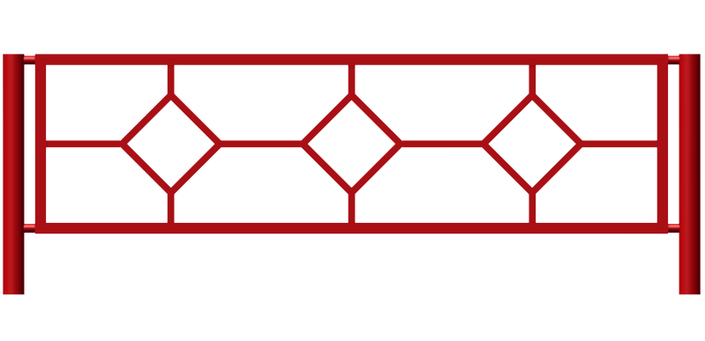 |  | Ограждение представляет собой сборно-разборную сварную металлоконструкцию. Изделие должно сопровождаться паспортом, включающим информацию о предназначении, комплектации, указания по сборке, монтажные схемы, правила безопасной эксплуатации, рекомендации по обслуживанию.  Металлические детали окрашены полимерной порошковой эмалью методом запекания в заводских условиях. Порошковая эмаль имеет высокую стойкость к климатическим условиям и эстетичный внешний вид.  Выступающие крепежные элементы закрыты антивандальными декоративными заглушками из полиэтилена. Торцы труб закрыты пластиковыми заглушками.  Все крепежные элементы должны быть оцинкованы.  Монтаж проводится путем бетонирования вертикальных стоек.  Ограждение должно представлять собой столбик и собственно ограждение. Столбик длиной не более 850 мм должен быть изготовлен из металлической трубы диаметром не менее 42,3 мм. Верхний торец столбика должен быть закрыт пластмассовой заглушкой. К столбику ограждения с двух сторон должны быть приварены металлические ушки для соединения с ограждением. К столбику посредством двух болтовых соединений должно крепиться прямоугольное ограждение размерами не менее 1940*425 мм. Узор ограждения должен представлять собой три ромба, соединенных между собой перемычками длиной не менее 204 мм, к прямоугольнику ромбы тоже должны крепиться вертикальными и горизонтальными перемычками. Вертикальные перемычки должны быть длиной не более 28 мм, горизонтальные перемычки должны быть длиной не более 168 мм. Ромбы со стороной не более 235 мм и перемычки должны быть изготовлены из металлического квадратного прута толщиной не менее 12 мм. Прямоугольник ограждения должен быть изготовлен из металлической профильной трубы размерами не менее 25*25*2 мм.  Внешние размеры  Длина (мм) 2000 (±50 мм)  Ширина (мм) 43(±3 мм)  Высота (мм) 500 (±50 мм)  Цвет  Металлические элементы Красный
11 | Песочный дворик  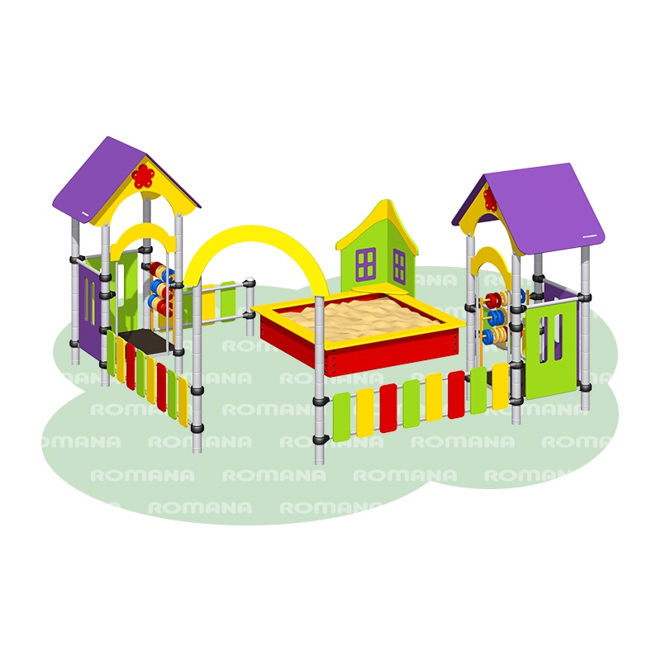 |  | Песочный дворик представляет собой сборно-разборную конструкцию, состоящую из следующих конструктивных элементов:  - домик-беседка с крышей, полом и счетами- 2шт; стенками беседки с двух сторон должны быть ограждения прямоугольной формы, выполненные из водостойкой фанеры толщиной 15 мм, шлифованной, повышенной водостойкости (ФСФ); с третьей стороны беседки должен находиться игровой элемент «счеты», состоящий из трех перекладин; при входе в домик должна быть расположена декоративная арка;  - песочница с сиденьями – 1 шт;  - арка входная, состоящая из стоек с накрывочным декоративным элементом.  Составные части дворика соединены между собой разнообразными ограждениями ярких расцветок.  Металлические детали должны быть окрашены полимерной порошковой эмалью методом запекания. Порошковая эмаль имеет высокую стойкость к климатическим условиям и эстетичный внешний вид. Детали из фанеры окрашены краской на основе акрилата и покрыты лаком. Покрытие создает сильную износостойкую поверхность. Выступающие крепежные элементы закрыты антивандальными декоративными заглушками из полиэтилена. Монтаж песочного дворика производиться путем вкапывания стоек в грунт на глубину не менее 600 мм.  Внешние размеры  Длина (мм) 3260 (±50 мм)  Ширина (мм) 3140 (±50 мм)  Высота (мм) 1965 (±20 мм)  Комплектация  Стойки разновысокие, 12 шт.  Крыша, 2 шт.  Площадка 700 мм, 2 шт.  Арка, 2 шт.  Ограждение 700 мм (1), 4 шт.  Ограждение 700 мм (2), 2 шт.  Ограждение 1400 мм, 2 шт.  Песочница с угловым декоративным элементом, 1 шт.  Арка входная, 1 шт.  Счеты,2 шт.  Цвет  Фанерные элементы Жёлтые, красные, зеленые, фиолетовые  Металлические элементы Серые  Стойка  Стойка комплекса должна быть изготовлена из стальной трубы диаметром не менее 76 мм с толщиной стенки не менее 2 мм, с кольцевыми канавками через каждые 150мм, для точной установки элементов комплекса по высоте. Канавки должны наносится методом холодного деформирования накатными роликами. Используются для фиксации обойм в виде двух стальных полухомутов, облитых пластиком, которые стягиваются между собой болтами. При помощи таких обойм к стойкам присоединяются площадки и все встраиваемое оборудование комплекса.  Крыша  Крыши площадок разборные. Крыша должна быть двухскатной, скаты должны быть изготовлены из влагостойкой фанеры толщиной не менее 9 мм, а декоративные облицовочные элементы, выполняющие роль ребер жесткости, - из влагостойкой фанеры толщиной не менее 15 мм - шлифованной, повышенной водостойкости (ФСФ), окрашенной высокоглянцевой отделочной краской на алкидной основе, стойкой ко внешнему и внутреннему воздействию; глянец краски составляет 85%. Размеры скатов должны быть не менее 900*710 мм, нижние углы скатов обработаны с радиусом не менее 80 мм. Габаритные размеры крыши должны быть не более 1020*900*510 мм (+-20мм). Элементы крыши не должны иметь острых углов, края фанерных элементов крыши закруглены по всему периметру радиусом не менее 3 мм.  Площадка  Площадка должна состоять из каркаса, настила и крепежных элементов. Настил должен быть выполнен из фанеры ФОФ с высокой водо- и износостойкостью, с антискользящим покрытием толщиной не менее 15 мм. Настил представляет собой квадрат 700*700 мм(+-10мм) с вырезанными по углам секторами круга с радиусом не более r=55 мм. Каркас должен состоять из четырех балок длиной не более 500 мм, изготовленных из металлической профильной трубы размерами не менее 50*25*1,5 мм. Балки должны быть соединены между собой четырьмя вставками, вставки должны быть изготовлены из стального листа толщиной не менее 4 мм. Посередине каждой вставки должна быть приварена металлическая труба размерами не более 38*2,8 мм длиной не более 45 мм, в которую вставляется и закрепляется в трубе посредством резьбового соединения полуотвод, изготовленный из металлического листа толщиной не менее 2,5 мм. С помощью второго полуотвода происходит фиксация площадки к стойке. Обойма в виде двух стальных полуобойм, стягивается между собой болтами на необходимой высоте, чему способствуют канавки на стойке. Настил должен крепиться к каркасу посредством болтовых соединений. Площадки должны иметь размеры не более 700*700 мм (+-20мм).  Арка  Арка устанавливается при входе на площадку одного из домика. Арка должна состоять из двух стоек и одного декоративного элемента в виде арки. Стойки длиной не менее 980 мм должны быть изготовлены из металлической трубы размерами не менее 32*2 мм. В верхней части боковины должны быть предусмотрены два сквозных отверстия для крепления декоративного элемента в виде арки, которое должно быть изготовлено из шлифованной, повышенной влагостойкости (ФСФ), влажностью 6-12%, фанеры толщиной не менее 15 мм. Внешний радиус арки должен быть не более r=315 мм, внутренний радиус арки должен быть не более r=145 мм. Расстояние между осями двух боковин арки должно быть не более 430 мм.  Ограждение 700 мм (1)  Ограждение устанавливается для безопасного нахождения детей на площадке и должно состоять из:  - перемычки,  - боковины.  Перемычка ограждения представляет собой горизонтальную верхнюю поперечину длиной 580+-1мм, изготовленную из металлической трубы размерами не менее 32*2 мм; с обеих сторон перемычки на расстоянии не более 13 мм от торцов должны быть расположены два сквозных отверстия диаметром 11 мм для последующего крепления посредством резьбового соединения уникального отвода, изготовленного из металлического листа толщиной не менее 2,5 мм, с помощью которого происходит фиксация ограждения к стойке комплекса; уникальный отвод в виде двух стальных полуобойм, стягивается между собой болтами на необходимой высоте, чему способствуют канавки на стойке, расположенные через определенные промежутки. К ушкам перемычки ограждения должна быть присоединена при помощи болтовых соединений боковина, изготовленная из фанеры ФСФ толщиной не менее 15 мм. Боковина должна иметь размеры 480*755 мм . В центре боковины должны быть выполнены два вертикальных овальных отверстия размерами не менее 80*415мм с радиусом закругления сверху и снизу не менее 40 мм на расстоянии 110 мм друг от друга.  Ограждение 700 мм (2)  Ограждение, установленное между песочницей и каждым домиком, должно состоять из двух балок длиной не более 580 мм, изготовленных из металлической трубы диаметром не менее 33,5 мм с толщиной стенки не менее 2,8 мм, и прикрепленных к балкам трех дощечек размерами не более 110*400 мм, изготовленных из влагостойкой фанеры толщиной не менее 15 мм, шлифованной, повышенной водостойкости (ФСФ). Дощечки должны быть окрашены высокоглянцевой отделочной краской на алкидной основе, стойкой ко внешнему и внутреннему воздействию в разные яркие цвета. Радиус обработки на углах дощечек не менее 20 мм.  Ограждение 1400 мм  Ограждение между входной аркой и каждым домиком должно состоять из двух балок длиной не более 1280 мм, изготовленных из металлической трубы диаметром не менее 33,5 мм с толщиной стенки не менее 2,8 мм, и прикрепленных к балкам на равном расстоянии друг от друга не менее семи дощечек размерами не более 110*400 мм. Дощечки должны быть разноцветными, изготовлены из влагостойкой фанеры толщиной не менее 15 мм, шлифованной, повышенной водостойкости (ФСФ), окрашены высокоглянцевой отделочной краской на алкидной основе, стойкой ко внешнему и внутреннему воздействию в яркие цвета. Радиус обработки на углах дощечек не менее 20 мм. Расстояние между осями дощечек должно быть не более 180 мм.  Арка входная  Декоративная арка перед входом в песочный дворик должна быть изготовлена из водостойкой фанеры толщиной 15 мм, шлифованной, повышенной водостойкости (ФСФ), окрашенной высокоглянцевой отделочной краской на алкидной основе, стойкой ко внешнему и внутреннему воздействию. Ширина арки должна составлять 1400 мм (+-50 мм). Внутренний радиус закругления арки должен быть не менее 675мм, внешний радиус закругления – не менее 820 мм. Высота арки не более 455 мм.  Счеты  Счеты должны состоять из боковин правой и левой, тридцати колец, нижнего и верхнего наличников. Боковина правая должна состоять из стойки и трех перекладин. Стойка длиной не более 700 мм должна быть изготовлена из металлической профильной трубы 40*25*2 мм и иметь три несквозные отверстия на расстоянии 250 мм друг от друга. Перекладины длиной не более 460 мм должны быть изготовлены из металлической трубы размерами не менее 18*1,5 мм. Торцы перекладины с одной стороны должны быть вставлены в три несквозные отверстия в стойке и приварены по периметру прилегания. С другой стороны перекладины должны быть присоединены резьбовыми соединениями к боковине левой. Боковина левая длиной не более 700 мм должна быть изготовлена из металлической профильной трубы 40*25*2 мм. На каждой перекладине счет должны быть расположены не менее пяти колец.  Песочница  Разноцветная песочница размерами не менее 1500*1535*830 мм, состоящая из металлических бортов и накрывочных фанерных досок. Металлические борта должны быть изготовлены из листа стали толщиной не менее 1,5 мм. Накрывочные доски шириной не менее 100 мм должны быть изготовлены из влагостойкой фанеры толщиной 15 мм, шлифованной, повышенной водостойкости (ФСФ). В углу песочницы напротив входной арки должен быть распложен декоративный угловой элемент «окна» со встраиваемым угловым столиком, выполненный из влагостойкой фанеры толщиной 15 мм, шлифованной, повышенной водостойкости (ФСФ). Монтаж песочницы проводится путем бетонирования стоек.  Соответствуют требованиям современного дизайна, отвечают требованиям безопасности пользователя, заложенным в Европейских нормах и ГОСТах РФ. Производятся в соответствии со стандартом ISO 9001-2008
12 | Скамья |  | Скамья с сидением, которое должно быть изготовлено из четырех досок размерами не менее 20*70*1840 мм, выполненных из полимерного профиля. Металлические детали должны быть окрашены полимерной порошковой эмалью методом запекания в заводских условиях. Порошковая эмаль имеет высокую стойкость к климатическим условиям и эстетичный внешний вид. Выступающие крепежные элементы закрыты декоративными заглушками из полиэтилена. Монтаж скамьи производится путем бетонирования стоек в грунт на глубину не менее 400 мм.  Внешние размеры  Длина (мм) 1915 (±10 мм)  Ширина (мм) 350 (±10 мм)  Высота (мм) 470 (±10 мм)  Комплектация  Опора, 2 шт.  Настил сиденья, 1 шт.  Опора  Конструктивно состоит из двух стоек высотой не менее 860 мм, изготовленных из металлической трубы диаметром не менее 33,5 мм толщиной не менее 2,8 мм, соединенных между собой скобой на высоте не более 60 мм от верхнего торца стоек. Скоба длиной 290 мм должна быть изготовлена из стального листа толщиной не менее 2,5 мм.  Настил сиденья  Настил сиденья должен состоять из каркаса сиденья и полотна сиденья. Каркас сиденья должен состоять из двух балок длиной не более 1910 мм, изготовленных из металлической трубы диаметром не менее 42,3 мм с толщиной стенки не менее 2,8 мм. Между двумя балками каркаса равномерно по длине должны быть приварены по контуру прилегания четыре скобы размерами не менее 295*40*55 мм, изготовленных из металлического листа толщиной не менее 2,5 мм. К скобам каркаса посредством резьбовых соединений должен быть присоединен настил сидения, изготовленный из четырех профильных досок размерами 1840*70 мм, выполненных из полимерного профиля толщиной 20 мм.
13 | Спортивное оборудование  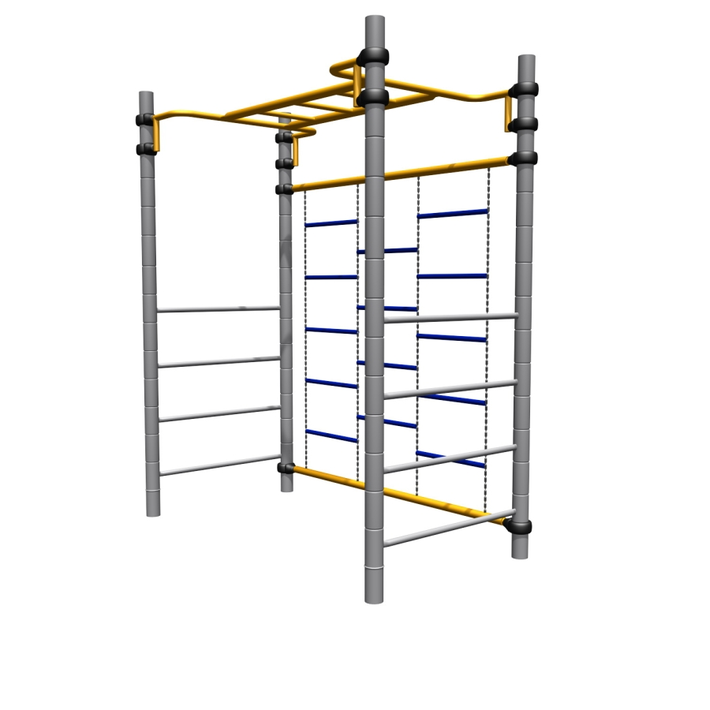 |  | Спортивное оборудование представляет собой сборно-разборную конструкцию, состоящую из двух лестниц с не менее, чем четырьмя ступенями, расположенными снизу. Сверху лестницы должны соединятся прямым рукоходом. Между стойками лестниц с одной стороны должен быть расположен трехрядный цепной лаз. Металлические детали должны быть окрашены полимерной порошковой эмалью методом запекания в заводских условиях. Порошковая эмаль имеет высокую стойкость к климатическим условиям и эстетичный внешний вид. Выступающие крепежные элементы должны быть закрыты антивандальными декоративными заглушками из полиэтилена. Торцы труб должны быть закрыты пластиковыми заглушками. Все крепежные элементы должны быть оцинкованы. Монтаж комплекса производится путем бетонирования стоек в грунт в колодцы глубиной не менее 800 мм.  Внешние размеры  Длина (мм) 1925 (±50 мм)  Ширина (мм) 1015 (±50 мм)  Высота (мм) 2660 (±50 мм)  Комплектация  Лестница, 4 ступени, 2 шт.  Трехрядный цепной лаз, 1 шт.  Прямой рукоход, 1 шт.  Обойма, 8 шт.  Цвет  Металлические элементы Серый, желтый  Лестница, 4 ступени  Лестница должна состоять из двух стальных вертикальных стоек, изготовленных из металлической трубы диаметром не менее 76 мм с толщиной стенки не менее 2 мм. Стойки должны быть соединены между собой четырьмя перекладинами длиной не более 825 мм, изготовленными из металлической трубы диаметром не менее 26,8 мм толщиной не менее 2,8 мм. Оба торца перекладин должны быть поджаты до половины диаметра и приварены по периметру прилегания между стоек. Расстояние между осями перекладин должно быть не более 300 мм. Верхние торцы стоек должны быть закрыты пластиковыми заглушками.  Трехрядный цепной лаз  Лаз цепной должен состоять из:  - перекладина большая – 2 шт.;  - перекладина малая – 14 шт.;  - цепь – 4 шт,  - скоба – 8 шт.  Габаритные размеры лаза цепного должны быть не менее 1740*1840 мм. Перекладины большие должны быть изготовлены из металлической трубы длиной не менее 1680 мм диаметром не менее 42,3 мм с толщиной трубы не менее 2,8 мм. Оба торца перекладин должны быть обжаты до диаметра не более 33,5 мм для установки обойм. В каждой перекладине должны быть предусмотрены отверстия для закрепления четырех скоб, к которым должны крепиться цепи длиной не более 1725 мм. Скобы должны представлять собой крюки, изготовленные из металлического прута диаметром не менее 8 мм, не более 9 мм. Цепь должна быть сварная короткозвенная толщиной звена не менее 6 мм, размер внутреннего размера по ширине не более 8 мм, предельное отклонения размеров калибра в звеньях цепи не более значений в ±0,99 мм. На поверхности цепи не допускаются трещины, ситовидная пористость, плены и расслоения, в местах сварки нет непроваров, расслоений, пор, раковин и трещин. Четыре цепи должны быть закреплены между двумя перекладинами большими на расстоянии не более 500 мм друг от друга. Между первой и второй цепями, а также между третьей и четвертой цепями должны быть закреплены пять малых перекладин с расстоянием не более 295 мм между осями соседних перекладин. Между второй и третьей цепями должны быть закреплены четыре малых перекладины. Перекладины малые должны быть изготовлены из металлической трубы длиной не менее 480 мм размерами не менее 15*2,8 мм. Цепной лаз должен крепиться при помощи отводов к стойкам комплекса.  Прямой рукоход  Рукоход должен состоять из каркаса и двух отводов.  Каркас рукохода должен состоять из:  - балка – 2 шт.;  - скоба – 2 шт.;  - поперечина - 3 шт.  Боковые балки должны быть длиной не более 1165 мм, изготовлены из металлической трубы размерами не менее 25*2,8 мм. Торцы балок должны быть поджаты до половины диаметра на расстоянии не более 25 от торцов и приварены по периметру прилегания к двум скобам. Скобы должны представлять собой изогнутую в виде буквы «П» металлическую трубу размерами не менее 25*2,8 мм длиной не менее 1280 мм, длина центральной части должна составлять не менее 935 мм, длина боковых частей не менее 255 мм, расстояние между осями боковых частей должно составлять 900 мм, радиус гиба должен составлять не более 100 мм, угол гиба - 90 градусов. На обоих торцах скобы на расстоянии не более 13 мм от торцов должны быть расположены по одному сквозному отверстию диаметром 11 мм для последующей установки посредством резьбового соединения уникального отвода. Поперечины длиной не более 595 мм должны быть изготовлены из металлической трубы размерами не менее 20*2,8 мм. Торцы поперечин должны быть поджаты до половины диаметра на расстоянии не более 25 от торцов и приварены по периметру прилегания к двум балкам перпендикулярно им на расстоянии не более 300 мм между осями поперечин. Габаритные размеры рукохода не менее 935*1680 мм. Присоединяется к стойкам при помощи отводов и болтовых соединений.  Соответствуют требованиям современного дизайна, отвечают требованиям безопасности пользователя, заложенным в Европейских нормах и ГОСТах РФ. Производятся в соответствии со стандартом ISO 9001-2008
14 | Спортивное оборудование  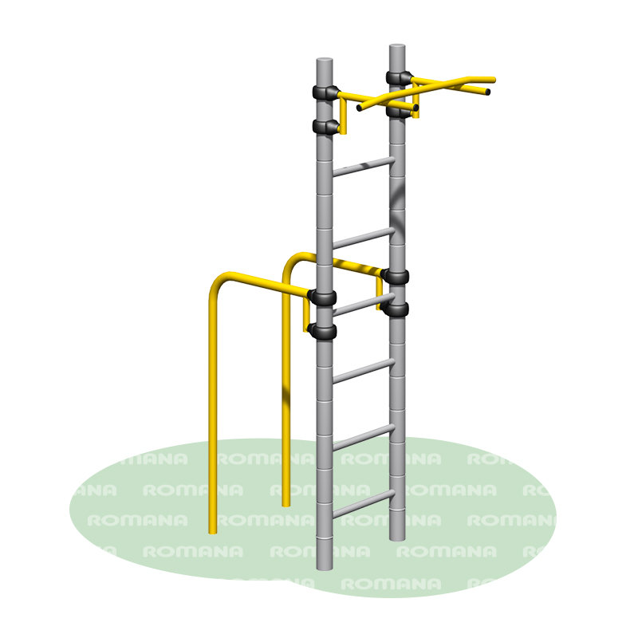 |  | Спортивное оборудование представляет собой сборно-разборную конструкцию, состоящую из шестиступенчатой лестницы высотой не менее 2210 мм. С одной стороны лестницы, в её верхней части должен быть закреплен турник с выносом не менее 560 мм от основных стоек лестницы. С противоположной стороны к лестнице должны быть прикреплены параллельные брусья высотой не менее 1210 мм. Металлические детали должны быть окрашены полимерной порошковой эмалью методом запекания в заводских условиях. Порошковая эмаль имеет высокую стойкость к климатическим условиям и эстетичный внешний вид. Выступающие крепежные элементы должны быть закрыты антивандальными декоративными заглушками из полиэтилена. Торцы труб должны быть закрыты пластиковыми заглушками. Все крепежные элементы должны быть оцинкованы. Монтаж комплекса производится путем бетонирования стоек в грунт в колодец глубиной не менее 800 мм.  Внешние размеры  Длина (мм) 870 (±50 мм)  Ширина (мм) 1560 (±50 мм)  Высота (мм) 2225 (±50 мм)  Комплектация  Лестница, h=2100 мм, 6 ступеней, 1 шт.  Брусья, 2 шт.  Турник, 1 шт.  Цвет  Металлические элементы Серый, желтый  Лестница, h=2210 мм, 6 ступеней  Лестница должна состоять из двух стальных вертикальных стоек длиной не менее 2210мм, не более 2105 мм над уровнем площадки, изготовленных из металлической трубы диаметром не менее 76 мм с толщиной стенки не менее 2 мм. Стойки должны быть соединены между собой шестью перекладинами, изготовленными из металлической трубы диаметром не менее 26,8 мм с толщиной стенки не менее 2,8 мм. Оба конца перекладин должны быть поджаты до половины диаметра и приварены по периметру прилегания между стойками. Расстояние между осями перекладин должно быть не более 300 мм. Расстояние между вертикальными стойками должно быть не более 425 мм.  Верхние торцы стоек должны быть закрыты пластиковыми заглушками.  Брусья  Брусья должны быть изготовлены из металлической гнутой трубы диаметром не менее 42,3 мм с толщиной стенки не менее 2,8 мм. Расстояние от стойки комплекса до вертикальной части брусьев должно быть 900 мм. Радиус гиба между горизонтальным и вертикальным участками брусьев должен быть не менее 100 мм. Вариант установки брусьев должен быть усиленным. На расстоянии не более 75 мм от верхнего торца к брусу должен быть приварен угольник, изготовленный из металлической трубы диаметром не менее 32 мм с толщиной стенки не менее 2 мм длиной не более 115 и высотой 145 мм. В брусе и в угольнике должны быть расположены сквозные отверстия для последующего крепления посредством резьбового соединения уникального отвода, изготовленного из металлического листа толщиной не менее 2,5 мм, с помощью которого происходит фиксация усиленных брусьев к стойке лестницы. Уникальный отвод в виде двух стальных полуобойм, стягивается между собой болтами на необходимой высоте, чему способствуют канавки на стойке, расположенные через определенные промежутки.  Турник  Турник должен состоять из турника и двух перекладин, к которым турник должен быть приварен по месту прилегания. Турник должен быть изготовлен из металлической трубы длиной не менее 850 мм, не более 855 мм диаметром не менее 33,5 с толщиной стенки не менее 2,8 мм. Перекладины, к которым турник приваривается должны быть изготовлены из металлической трубы длиной не менее 510 мм, не более 515 мм диаметром не менее 33,5 с толщиной стенки не менее 2,8 мм. Вариант установки турника должен быть усиленным. На расстоянии не более 75 мм от внутреннего торца перекладин должен быть приварен угольник, изготовленный из металлической трубы диаметром не менее 32 мм с толщиной стенки не менее 2 мм длиной не более 115 и высотой 145 мм, В угольнике и в перекладинах должны быть расположены сквозные отверстия для последующего крепления посредством резьбового соединения уникального отвода, изготовленного из металлического листа толщиной не менее 2,5 мм, с помощью которого происходит фиксация усиленного турника к стойкам лестницы. Уникальный отвод в виде двух стальных полуобойм, стягивается между собой болтами на необходимой высоте, чему способствуют канавки на стойке, расположенные через определенные промежутки. Расстояние между осями перекладин должно быть 515 мм.  Соответствуют требованиям современного дизайна, отвечают требованиям безопасности пользователя, заложенным в Европейских нормах и ГОСТах РФ. Производятся в соответствии со стандартом ISO 9001-2008
15 | Урна наземная (20л.)  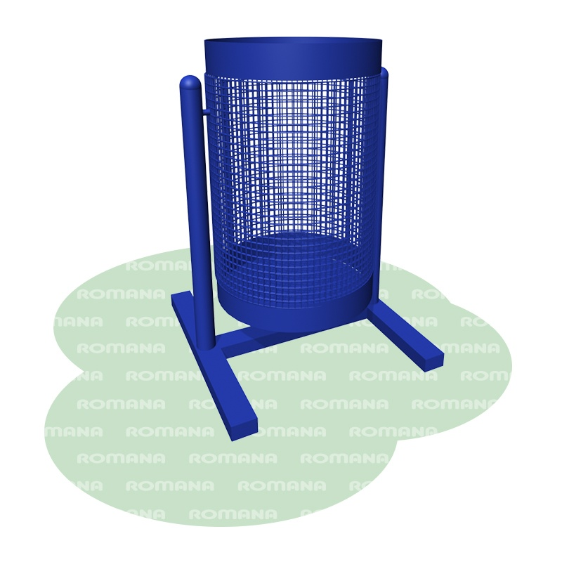 |  | Стойки урны должны быть изготовлены из металлической профильной трубы сечением не менее 40×25*1,5 мм, контейнер для мусора должен быть изготовлен из металлического решетного полотна толщиной не менее 1,5мм. Контейнер для мусора должен быть высотой 440 мм (+-2мм), диаметр контейнера должен быть не менее 265 мм. По верхнему торцу контейнера для мусора для обеспечения жесткости конструкции должен быть приварен обод из металлического прутка толщиной не менее 8 мм. Объем контейнера должен быть 20л.  Металлоконструкция должна быть окрашена порошковой полимерной краской в заводских условиях методом запекания стойкой к истиранию, устойчивой к воздействию ультрафиолета.  Внешние размеры  Высота (мм) 550(±10 мм)  Длина (мм) 270(±10 мм)  Ширина (мм) 315(±10 мм)  Соответствует требованиям современного дизайна, отвечает требованиям безопасности пользователя, заложенным в Европейских нормах и ГОСТах РФ. Производится в соответствии со стандартом ISO 9001-2008
Ул. Громова, 11
1 | Дренажный колодец
2 | Чугунный дождеприемник-обрамление  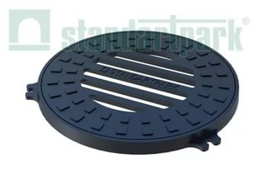
3 | Ограждение  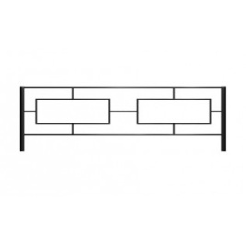 |  | Стойки выполнены из металлической трубы 30х30мм  Направляющие выполнены из металлической трубы 20х20мм.  Наполнение ограждения выполнено из металлической трубы 15х15мм.  Металлические элементы окрашены полимерно-порошковыми красками.  Размеры секции: 2000х500мм.
4 | Садовый светильник ERA SL-PL42 на солнечной батарее
5 | Скамья бульварная без спинки БС-1  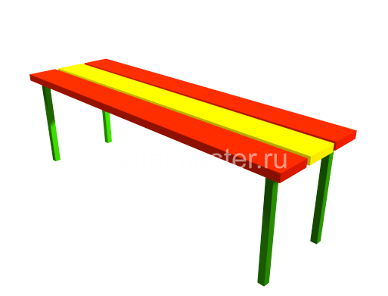 |  | Скамейка выполнена из металлической трубы 30х30мм. Сиденье выполнено из влагостойкой фанеры толщиной 15мм.  Металлические элементы окрашены полимерно-порошковыми красками.  Размеры: 1200х350х430мм.
6 | Урна  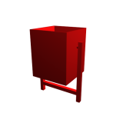 |  | Урна выполнена из металлической трубы 20х20мм и металлического листа толщиной 1мм.  Металлические элементы окрашены полимерно-порошковыми красками.  Размеры: 400х250х500мм.
Бульвар Победы,9
1 | Входная арка |  | Стойки выполнены из металлической трубы 40х40мм.  Верх арки выполнен из влагостойкой фанеры толщиной 15мм.  Металлические элементы окрашены полимерно-порошковыми красками.  Размеры: 1220х40х2400мм.
2 | Ограждение |  | Ограждение представляет собой сборную металлическую конструкцию на сварке в виде металлических секций 2,0м-0,5м и столбиков. Используется для ограждения территории.  Габаритные размеры: 2000-500-40мм.  Материалы: труба ВГП Ду15, проф. труба 40-40, 20-20, 25-25. Краски акриловые, стойкие к ультрафиолету и истиранию.  Предельные отклонения габаритных размеров изделия не должны превышать 100 мм.
3 | Урна  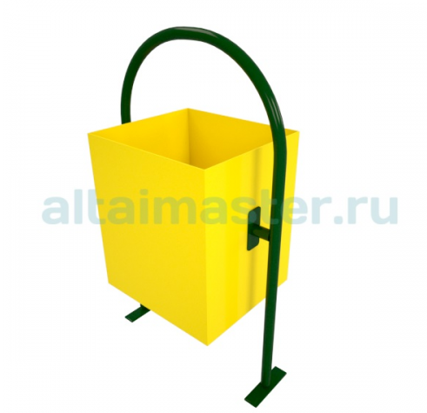 |  | Урна выполнена из металлической трубы 20х20мм и металлического листа толщиной 1мм.  Металлические элементы окрашены полимерно-порошковыми красками.  Размеры: 400х250х650мм.
4 | Лавочка  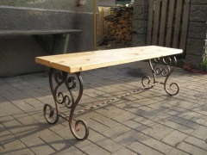 |  | Габаритный размер: 45*45*160осм, h до сиденья=45м  Размеры сиденья: 45х160см  Материал сиденья: Сосна  Материал изготовления: Черный металл  Цвет каркаса: Шоколад, черный, серый, красный, синий, зеленый
5 | Карусель с четырьмя сидениями  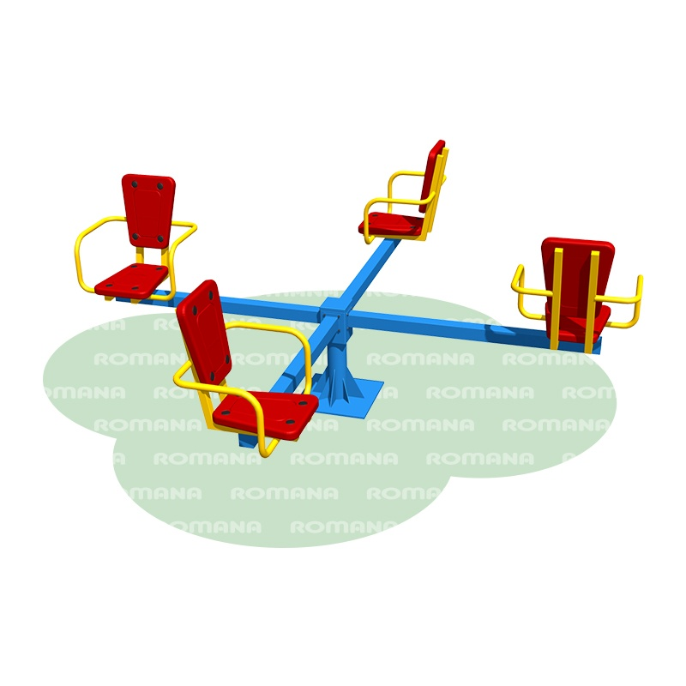 |  | Карусель представляет собой конструкцию из узла вращения, к которому должны крепиться четыре металлические балки квадратного сечения (не менее 60*60 мм). С противоположного конца балок должны крепиться сидения со спинкой и поручнями. Металлические детали должны быть окрашены полимерной порошковой эмалью методом запекания. Порошковая эмаль имеет высокую стойкость к климатическим условиям и эстетичный внешний вид. Выступающие крепежные элементы должны быть закрыты декоративными заглушками из полиэтилена. Торцы труб должны быть закрыты пластиковыми заглушками. Все крепежные элементы должны быть оцинкованы. Монтаж производится на фундамент с забетонированными анкерными болтами на глубину не менее 300 мм.  Внешние размеры  Высота (мм) 1040(±20 мм)  Длина (мм) 1890(±20 мм)  Ширина (мм) 1890(±20 мм)  Комплектация  Сидение, 4 шт.  Балка, 4 шт.  Узел вращения, 1 шт.  Болт анкерный, 4 шт.  Цвет  Металлические элементы Синий, желтый  Сиденье  Сидение должно состоять из следующих элементов:  - кронштейн – 2 шт.;  - сидение – 2 шт.  Кронштейн должен состоять из балки и поручня. Балка должна быть изготовлена из гнутой металлической профильной трубы длиной не менее 745 мм размером не менее 40*25*2 мм. Угол между вертикальным (длина не более 410 мм) и горизонтальным (длина не более 445 мм) отрезками балки должен быть не более 95 градусов. Между вертикальной и горизонтальной частями балки на расстоянии 170 мм от торцов должен быть приварен поручень, изготовленный из гнутой трубы длиной не менее 665 мм диаметром не менее 21,3 мм с толщиной стенки не менее 2,8 мм.  Сиденье должна быть выполнено из прочной пластмассы трапециевидной, усиленной рёбрами жёсткости, формы для удобства расположения на них тренирующихся. Края сиденья и спинки должны быть закругленными с радиусом не менее 25 мм. Горизонтальное сидение должно крепиться к горизонтальным частям двух балок посредством четырех болтовых соединений. Вертикальное сидение должно крепиться к вертикальным частям двух балок посредством четырех болтовых соединений. Сидение должно крепиться посредством болтовых соединений к каркасу крестовины.  Балка  Балка должна состоять из следующих элементов:  - балка – 1шт.;  - плита – 1шт.;  - пластина – 2шт.;  Балка длиной не менее 715 мм, не более 725 мм, должна быть изготовлена из металлической профильной трубы размерами не менее 60*60 с толщиной стенки не менее 3 мм. К одному торцу балки должна быть приварена плита размерами не менее 115*90 мм, изготовленная из металлического листа толщиной не менее 6 мм. В плите должны быть предусмотрены не менее четырех отверстий для последующего резьбового соединения со стойкой карусели. Противоположный торец балки должен быть закрыт внутренней пластмассовой заглушкой. На расстоянии не менее 35 и 170 мм от торца балки, закрытого пластмассовой заглушкой, перпендикулярно балке должны быть приварены две пластины, изготовленные из металлической полосы размерами не менее 4*40 мм длиной не более 200 мм. К пластинам посредством резьбовых соединений должны присоединяться сидения карусели.  Узел вращения  Узел вращения должен состоять из шпиля, узла подшипникового и четырех заглушек. Шпиль должен состоять из оси, четырех косынок, плиты и стойки длиной 300 мм. На верхнюю часть шпиля - ось, должен быть прикреплен подшипниковый узел с тремя подшипниками закрытого типа со смазкой (не нуждается в смазке, так как она уже внесена на заводе-изготовителе). Ось должна устанавливаться в стойку, изготовленную из металлической трубы диаметром не менее 88,5 мм с толщиной стенки не менее 4,5мм, и привариваться по периметру прилегания к стойке. Нижняя часть оси должна быть установлена и приварена по периметру прилегания в отверстие квадратной плиты со стороной не менее 300 мм, не более 305 мм. Плита должна представлять собой жесткую коробчатую конструкцию, изготовленную из металлического листа толщиной не менее 4 мм, не более 4,5 мм, Высота плиты не более 50 мм, углы плиты должны быть закруглены, радиус закругления не менее r=4мм. Для придания жесткости конструкции между осью и плитой привариваются четыре косынки на равном расстоянии друг от друга по окружности. Косынка должна быть изготовлена из металлического листа толщиной не менее 4 мм, не более 4,5 мм в виде прямоугольного треугольника со сторонами не менее 200 мм и 105 мм. При монтаже плита должна крепиться к забетонированным анкерным болтам.  Соответствуют требованиям современного дизайна, отвечают требованиям безопасности пользователя, заложенным в Европейских нормах и ГОСТах РФ. Производятся в соответствии со стандартом ISO 9001-2008.
6 | Качалка-балансир |  | Металлические детали должны быть окрашены полимерной порошковой эмалью методом запекания. Порошковая эмаль имеет высокую стойкость к климатическим условиям и эстетичный внешний вид. Детали из фанеры должны быть окрашены краской на основе акрилата и покрыты лаком. Покрытие создает сильную износостойкую поверхность. Сидения качалки должны быть со спинкой и рукояткой впереди для удержания ребенком равновесия вовремя игр. Выступающие крепежные элементы должны быть закрыты декоративными заглушками из полиэтилена. Торцы труб должны быть закрыты пластиковыми заглушками. Все крепежные элементы должны быть оцинкованы. Монтаж должен производиться путем бетонирования стоек в колодец глубиной не менее 500 мм.  Внешние размеры  Высота (мм) 870 (±10 мм), max 1180 мм  Длина (мм) 2610 (±10 мм)  Ширина (мм) 300 (±10 мм)  Комплектация  Качалка, шт. 1  Балка, шт. 2  Рукоятка, шт. 2  Стойка, шт. 1  Сиденье в сборе 2  Буфер 2  Цвет  Металлические элементы Зеленый  Резиновые элементы Черный  Качалка  Конструктивно должна состоять из качалки, четырех ребер и оси. Качалка должна быть изготовлена из металлической трубы диаметром не менее 48 мм толщиной трубы не менее 3 мм, длиной не менее 835 мм, не более 845 мм. Металлическая труба должны быть обжата на расстоянии не менее 90 мм от обоих торцов качалки до D=41,5мм. На обоих концах качалки на расстоянии не менее 45 мм друг от друга должны быть расположены по два сквозных отверстия для последующего крепления балок. Посередине качалка должна быть изогнута вверх, радиус гиба не менее r=125 мм (угол гиба 150 градусов). В месте гиба снизу перпендикулярно качалке должна быть приварена ось длиной 140 мм, изготовленная из круговой металлической трубы диаметром не менее D=25 мм. На концах оси имеются буртики длиной 14,5 мм, диаметром не менее 20 мм, в которые опираются внутренние кольца подшипников качения. Для соблюдения жесткостных свойств соединения между осью и качалкой должны быть приварены четыре ребра, изготовленные из листовой стали толщиной не менее 4мм, - по два ребра в вертикальной и горизонтальной плоскостях.  Балка  Балка качалки длиной не более 835 мм должна состоять из балки, двух пластин и вставки. Балка, изготовленная из гнутой металлической трубы диаметром не менее 48мм толщиной трубы не менее 3 мм. Должна быть согнута через 420 мм от торца трубы. Радиус гиба не менее r= 125 мм (165 градусов). На расстоянии не менее 45 мм от торца балки должны быть расположены по два сквозных отверстия для последующего крепления качалки посредством резьбовых соединений. На расстоянии не менее 360 мм от верхнего торца балки перпендикулярно балке приваривается вставка, изготовленная из металлической трубы размерами не менее 25*2,8 мм, длиной 75 мм со сквозным горизонтальным отверстием для последующего присоединения рукоятки посредством резьбового соединения. Торец балки должен быть закрыт пластиковой заглушкой.  Рукоятка  Рукоятка должна состоять из стойки и кольца. Стойка длиной 75 мм, изготовленная из металлической трубы размерами не менее 20*2,5 мм, должна иметь сквозное горизонтальное отверстие на расстоянии 25 мм от начала стойки для последующего присоединения во вставку балки посредством резьбового соединения. К верхнему торцу стойки должно быть приварено кольцо, изготовленное из металлической трубы диаметром не менее 21,3 мм с толщиной трубы не менее 2,8 мм, внутренний диаметр не менее 235 мм. Кольцо играет роль рукояти сидения.  Стойка  Стойка качалки должна состоять из двух стоек, двух стяжек между стойками и двух пластин. Стойки длиной не менее 745 мм должны быть изготовлены из металлической профильной трубы размерами не менее 80*40*2 мм. Для обеспечения жесткости при монтаже конструкции к нижнем торцам стоек должны быть приварены по периметру прилегания пластины размерами 60*85 мм, изготовленные из металлического листа толщиной не менее 4 мм. Стойки должны быть соединены между собой двумя стяжками длиной не менее 145 мм, изготовленными из металлической профильной трубы размерами не менее 40*25*2 мм. Стяжки должны быть приварены по периметру прилегания, верхние стяжки – на расстоянии 175 мм от верхнего торца стоек, нижние стяжки – на расстоянии 60 мм от верхних стяжек. Верхние торцы стоек должны быть закрыты пластиковыми заглушками. Между стойками на расстоянии не более 85 мм от верхнего торца стоек должна быть закреплена ось качалки с двумя подшипниками закрытого типа со смазкой (ось качалки не должна нуждаться в смазке, так как она уже внесена на заводе-изготовителе). Ось должна крепиться посредством двух резьбовых соединений к каждой стойке.  Сидение  Сидение качалки должно состоять из двух кронштейнов и двух пластиковых сидений. Кронштейн должен быть изготовлен из профильной металлической трубы длиной не менее 630 мм размерами не менее 20*20*1,5 мм. Кронштейн должен быть согнут, угол гиба должен составлять не более 105 градусов, горизонтальный прямой отрезок кронштейна должен быть не более 255 мм, вертикальный прямой отрезок – не более 280 мм. Торцы кронштейнов должны быть закрыты пластмассовыми декоративными заглушками. Сиденье должно быть выполнено из прочной пластмассы трапециевидной, усиленной рёбрами жёсткости, формы для удобства расположения на них тренирующихся. Края сиденья и спинки должны иметь радиус не менее 25 мм. Сидение и спинка должны крепиться к кронштейнам посредством четырех болтовых соединений.  Буфер  Буфер должен представлять собой прямоугольник размерами не менее 175*400 мм, изготовленный из специальной резиновой пластины II ТМКЩ-С (тепломорозокислотощелочестойкая резина). Буфер должен крепиться к балке под сидением посредством не менее трех резьбовых соединений.  Соответствуют требованиям современного дизайна, отвечают требованиям безопасности пользователя, заложенным в Европейских нормах и ГОСТах РФ. Производятся в соответствии со стандартом ISO 9001-2008.
7 | Игровой комплекс  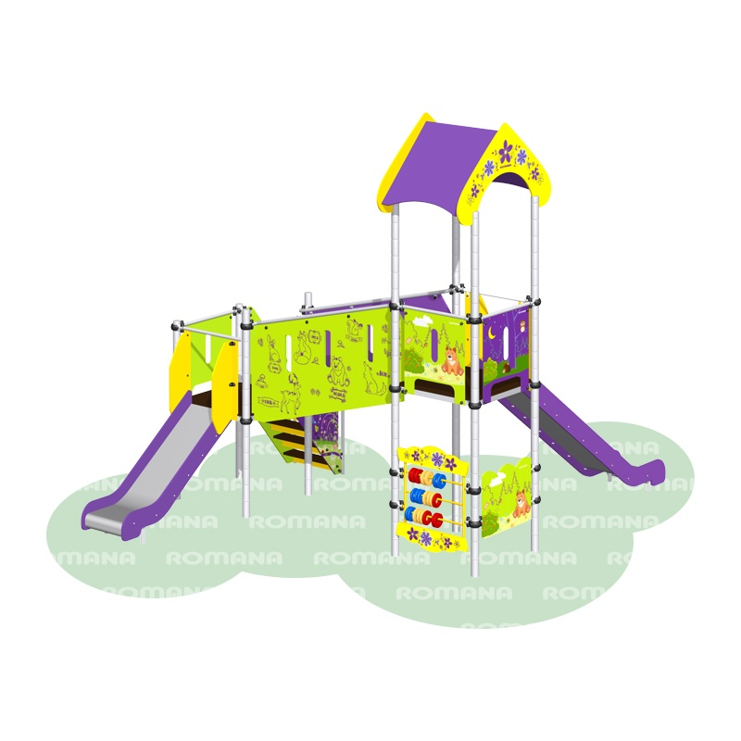 |  | Игровой комплекс представляет собой сборно-разборную конструкцию, состоящую из трех площадок, каждая из которых имеет крышу. Крыши должны быть двухскатными, изготовленными из фанеры толщиной не менее 9 мм с фанерными наличниками, изготовленными из фанеры толщиной не менее 15 мм. К первой площадке должна быть присоединена входная лестница, слева от входной лестницы должна быть расположена прямая горка (h=650мм). Первая площадка должна соединяться со второй площадкой цепным лазом. Ко второй площадке с противоположной стороны от цепного лаза должна быть присоединена прямая горка (h=650мм) и справа от цепного лаза – переход-мостик, ведущий к третьей площадке. С двух сторон третьей площадки должны быть установлены ограждения с ограничителем по высоте в виде арки из фанеры, предназначенные для безопасного выхода детей на трехплоскостной лаз с разноцветными зацепами, которые должны быть расположены на нем для удобства попадания на площадку. Все площадки и переходы должны иметь необходимые для безопасного нахождения на комплексе ограждения. Металлические детали должны быть окрашены полимерной порошковой эмалью методом запекания в заводских условиях. Порошковая эмаль имеет высокую стойкость к климатическим условиям и эстетичный внешний вид. Деревянные детали должны быть тщательно отшлифованы, загрунтованы и окрашены краской на основе акрилата и покрыты лаком. Покрытие создает сильную износостойкую поверхность. Выступающие крепежные элементы должны быть закрыты антивандальными декоративными заглушками из полиэтилена. Торцы труб должны быть закрыты пластиковыми заглушками. Все крепежные элементы должны быть оцинкованы. Монтаж комплекса производится путем бетонирования стоек в грунт на глубину не менее 600 мм.  Внешние размеры  Длина (мм) 4980 (±20 мм)  Ширина (мм) 3800 (±20 мм)  Высота (мм) 2420 (±20 мм)  Комплектация  Крыша, шт. 3  Площадка 700 мм, шт. 3  Лестница входная (h=650мм), шт. 1  Горка прямая (h=650мм), шт. 2  Скалолаз трехплоскостной, шт. 1  Арка, шт. 2  Переход-мостик, шт. 1  Лаз цепной, шт. 1  Ограждение 700 мм (1), шт. 2  Ограждение 700 мм (2), шт. 3  Ограждение 700 мм (3), шт. 2  Ограждение 1400 мм, шт. 2  Стойка, шт. 12  Цвет  Металлические элементы Серый, желтый  Фанерные элементы Желтый, фиолетовый, зеленый  Крыша  Крыши площадок разборные. Крыша должна быть двухскатной, скаты должны быть изготовлены из влагостойкой фанеры толщиной не менее 12 мм, а декоративные облицовочные элементы, выполняющие роль ребер жесткости, - из влагостойкой фанеры толщиной не менее 15 мм - шлифованной, повышенной водостойкости (ФСФ), окрашенной высокоглянцевой отделочной краской на алкидной основе, стойкой ко внешнему и внутреннему воздействию; глянец краски составляет 85%. Размеры скатов должны быть не менее 900*710 мм, нижние углы скатов обработаны с радиусом не менее 80 мм. Габаритные размеры крыши должны быть не более 1020*900*500 мм (+-20мм). Элементы крыши не должны иметь острых углов, края фанерных элементов крыши закруглены по всему периметру радиусом не менее 3 мм. Габаритные размеры крыши не менее 900*1020*2500 мм.  Площадка 700 мм  Площадка должна состоять из каркаса, настила и крепежных элементов. Настил должен быть выполнен из фанеры ФОФ с высокой водо- и износостойкостью, с антискользящим покрытием толщиной не менее 15 мм. Настил представляет собой квадрат 700*700 мм(+-10мм) с вырезанными по углам секторами круга с радиусом не более r=55 мм. Каркас должен состоять из четырех балок длиной не более 500 мм, изготовленных из металлической профильной трубы размерами не менее 50*25*1,5 мм. Балки должны быть соединены между собой четырьмя вставками, вставки должны быть изготовлены из стального листа толщиной не менее 4 мм. Посередине каждой вставки должна быть приварена металлическая труба размерами не более 38*2,8 мм длиной не более 45 мм, в которую вставляется и закрепляется в трубе посредством резьбового соединения уникальный полуотвод, изготовленный из металлического листа толщиной не менее 2,5 мм. С помощью второго полуотвода происходит фиксация площадки к стойке. Уникальная обойма в виде двух стальных полуобойм, стягивается между собой болтами на необходимой высоте, чему способствуют канавки на стойке. Настил должен крепиться к каркасу посредством болтовых соединений. Площадки должны иметь размеры не более 700*700 мм (+-20мм).  Лестница входная (h=650мм)  Лестница должна состоять из:  - перила – 2 шт.  - боковина – 2 шт.,  - ступень – 2 шт.,  - борт - 1 шт.  Габариты лестницы должны быть 640*450*1410 мм (+-20мм). Перила лестницы должны быть изготовлены из металлической трубы длиной не менее 1500 мм диаметром не менее 32 с толщиной стенки не менее 2 мм. К перилам при помощи резьбовых соединений должны крепиться одноцветные боковины ромбовидной формы, изготовленные из влагостойкой фанеры толщиной не менее 18 мм. Ступени размерами не более 150*410 мм должны быть изготовлены из фанеры ФОФ с высокой водо- и износостойкостью, с антискользящим покрытием толщиной не менее 18 мм. Ступени должны крепиться к металлическим кронштейнам посредством резьбовых соединений. Кронштейны должны быть изготовлены из металлического листа толщиной не менее 2 мм, длина кронштейнов не менее 410 мм, ширина и высота не менее 110 мм. Кронштейны должны крепиться к боковинам лестницы посредством резьбовых соединений. В целях безопасности, для исключения случаев застревания одежды и частей тела ребенка между площадкой и последней ступенью должен быть установлен вертикальный борт размерами не менее 65*410 мм, изготовленный из фанеры ФОФ с высокой водо- и износостойкостью, с антискользящим покрытием толщиной не менее 18 мм, закрывающий отверстие между ступенями.  Горка 650 мм  Горка должна состоять из следующих элементов:  - связь – 6 шт.;  - скат – 1 шт.;  - плинтус – 2 шт.;  - борт – 2 шт.;  - опора – 2 шт.  Скат горки должен быть изготовлен из единого листа нержавеющей стали толщиной одна целая пять десятых мм размерами не менее 495*1365 мм. В нижней части ската стальной лист должен быть подвернут с радиусом закругления не более 60 мм. На скате должны быть участки скольжения длиной не менее 595 мм и торможения длиной не менее 270 мм, радиус гиба между которыми должен быть не менее r=450 мм. Угол наклона участка скольжения должен составлять тридцать семь градусов. Габаритные размеры ската должны быть не менее 495*1050*590 мм. Для поддержания ската горки снизу присоединяются с помощью болтовых соединений опоры, изготовленные из влагостойкой фанеры ФСФ толщиной не менее 9 мм, длиной 1150 мм. Поверху скат горки должен укреплять плинтус, который должен присоединяться к борту горки болтовыми соединениями. Плинтус должен быть изготовлен из влагостойкой фанеры ФСФ толщиной не менее 9 мм длиной 1080 мм и высотой не менее 60 мм. В секторе участка скольжения горки для создания дополнительной жесткости конструкции к бортам горки должны быть укреплены шесть связей, изготовленные из металлического листа толщиной не менее 2,5 мм в виде скобы. Борта горки должны быть выполнены из влагостойкой фанеры ФСФ толщиной не менее 18 мм длиной 1300 мм и высотой не менее 190 мм. Борта горки должны возвышаться над уровнем ската не менее, чем на 120 мм.  Лаз трехплоскостной  Лаз должен состоять из трех плит: левой, правой и центральной. Плиты должны быть изготовлены из фанеры ФОФ толщиной не менее 15 мм с высокой водо- и износостойкостью, с антискользящим покрытием и соединены между собой при помощи кронштейнов и резьбовых соединений. Левая и правая плита должны быть прямоугольниками размерами не менее 580*960 мм, не более 585*965 мм. Центральная плита должна иметь форму правильного треугольника с основанием не менее 1260 мм и сторонами не менее 900 мм. Верхний угол центральной плиты должен иметь выемку, достаточную для удобства совмещения с углом площадки, не менее 125 мм. К лазу должны быть присоединены четыре опоры, посредством вкапывания и бетонирования которых происходит установка лаза на местности. Опоры длиной не менее 500 мм должны быть изготовлены из металлической трубы диаметром не менее 33,5 мм. Сверху к опоре должна быть приварена пластина размерами не менее 40*125 мм, посредством которой опора присоединяется плитам. Лаз присоединяется к площадке при помощи кронштейнов и резьбовых соединений.  Арка  Арка устанавливается при входе на площадки домиков. Арка должна состоять из двух стоек и одного декоративного элемента в виде арки. Стойки длиной не менее 980 мм должны быть изготовлены из металлической трубы размерами не менее 32*2 мм. В верхней части боковины должны быть предусмотрены два сквозных отверстия для крепления декоративного элемента в виде арки, которое должно быть изготовлено из шлифованной, повышенной влагостойкости (ФСФ), влажностью 6-12%, фанеры толщиной не менее 15 мм. Внешний радиус арки должен быть не более r=315 мм, внутренний радиус арки должен быть не более r=195 мм. Расстояние между осями двух боковин арки должно быть не более 430 мм. Габаритные размеры арочного полотна должны быть не менее 610*300 мм.  Переход - мостик  Переход состоит из рамы и настила. Настил должен быть выполнен из фанеры ФСФ с высокой водо- и износостойкостью, толщиной не менее 15 мм. Настил должен состоять из не менее, чем из десяти досок размерами не более 115*700 мм, двух досок размерами не менее 100*700 мм, которые должны крепиться к раме перехода посредством болтовых соединений. Рама должна быть изготовлена из профильной металлической трубы размерами не менее 40*40*2 мм и металлических пластин 5*50 мм. К пластинам длиной не менее 700 мм должны быть приварены три балки длиной не менее 1210 мм с радиусом гиба не более r=2155 мм. Габариты готовых балок не более 110*1190 мм. Габаритные размеры перехода не менее 1400*700*165 мм.  Лаз цепной  Лаз цепной должен состоять из:  - перекладина большая – 2 шт.;  - перекладина малая – 10 шт.;  - отвод – 4 шт.;  - цепь – 3 шт,  - скоба – 6 шт.  Габаритные размеры лаза цепного должны быть не более 1340*1695 мм. Перекладины большие должны быть изготовлены из металлической трубы длиной не менее 1280 мм диаметром не менее 42,3 мм с толщиной трубы не менее 2,8 мм. Оба торца перекладин должны быть обжаты до диаметра не более 33,5 мм для установки обойм. В каждой перекладине большой должны быть предусмотрены отверстия для закрепления трех скоб, к которым должны крепиться цепи длиной не более 1600 мм. Скобы должны представлять собой крюки, изготовленные из металлического прута диаметром не менее 8 мм, не более 9 мм. Цепь должна быть сварная короткозвенная из оцинкованной стали категории 1а, изготовленная методом контактной электросварки, калибра 25 мм, с распорками, с габаритами звена не менее 20x18,5 мм, толщиной звена не менее 6 мм, размер внутреннего размера по ширине не более 8 мм, предельное отклонения размеров калибра в звеньях цепи не более значений в ±0,99 мм. На поверхности цепи не допускаются трещины, ситовидная пористость, плены и расслоения, в местах сварки нет непроваров, расслоений, пор, раковин и трещин. Три цепи должны быть закреплены между двумя перекладинами большими на расстоянии не более 500 мм друг от друга. Между первой и второй цепями, а также между второй и третьей цепями должны быть закреплены по пять малых перекладин с расстоянием по вертикали не более 295 мм между осями соседних перекладин. Перекладины малые длиной 480 мм не более должны быть изготовлены из металлической трубы диаметром не менее 21,3 мм с толщиной стенки не менее 1,5 мм. Цепной лаз должен крепиться при помощи отводов к стойкам комплекса.  Соответствуют требованиям современного дизайна, отвечают требованиям безопасности пользователя, заложенным в Европейских нормах и ГОСТах РФ. Производятся в соответствии со стандартом ISO 9001-2008.
8 | Качели одинарные  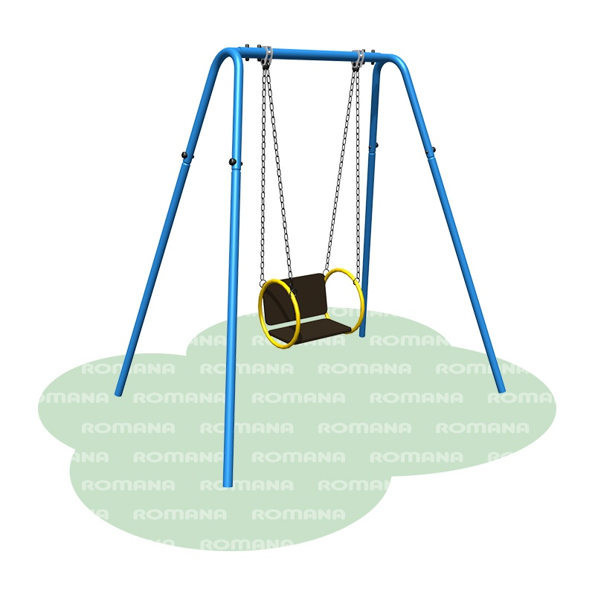 |  | Изделие состоит из стоек и качели с сидением, спинкой и поручнями. Металлические детали должны быть окрашены полимерной порошковой эмалью методом запекания. Порошковая эмаль имеет высокую стойкость к климатическим условиям и эстетичный внешний вид. Детали из фанеры окрашены краской на основе акрилата и покрыты лаком. Покрытие создает сильную износостойкую поверхность. Выступающие крепежные элементы должны быть закрыты декоративными заглушками из полиэтилена. Торцы труб должны быть закрыты пластиковыми заглушками. Все крепежные элементы должны быть оцинкованы. Монтаж производится путем бетонирования стоек в грунт в колодец глубиной не менее 700 мм.  Внешние размеры  Высота (мм) 2070(±20 мм)  Длина (мм) 1975(±20 мм)  Ширина (мм) 1225(±20 мм)  Комплектация  Стойка, шт. 2  Перекладина, шт. 1  Качель цепная, шт. 1  Узел подшипниковый, шт. 2  Цвет  Металлические элементы Зеленый или синий  Фанерные элементы Желтый  Стойки  Выполнены в виде согнутых в форме треугольников со скругленными острыми углами (радиус закругления не менее r=220мм) из металлических горячедеформированных круглых труб диаметром не менее 57 мм, толщиной стенки не менее 3,5 мм. Для покрытия используется краска, предназначенная для полимеризации в стандартных печах, для наружного применения, имеющая высокую устойчивость к лучам и высокое сопротивление изменению цвета и глянца с течением времени. К крайней верхней точке стойки приваривается по всему периметру опора длиной 215 мм (+-5мм), изготовленная из металлической трубы размерами не менее 40*3,5 мм, имеющая со стороны прилегания к стойке радиус не более r=30 мм. В опоре должны иметься не менее двух сквозных отверстий для закрепления в них перекладины с помощью болтовых соединений, расстояние между отверстиями – 100 мм. Угол между горизонтальной перекладиной и плоскостью наклона стойки должен составлять не более 105 градусов. К нижним частям стоек привариваются по всему контуру пластины, изготовленные из металлического листа толщиной не менее 4 мм размерами не менее 150*150 мм для лучшего зацепа при бетонировании стоек.  Перекладина  Перекладина должна быть выполнена из прямой металлической горячедеформированной круглой трубы диаметром не менее 57 мм, толщиной стенки не менее 3,0 мм. Для покрытия используется краска, предназначенная для полимеризации в стандартных печах, для наружного применения, имеющая высокую устойчивость к лучам и высокое сопротивление изменению цвета и глянца с течением времени. Перекладина должна крепиться к опорам стоек посредством болтовых соединений. Длина: 980 (±10 мм), мм  Цепь  Должна быть цепь сварная короткозвенная из оцинкованной стали категории 1а, с габаритами звена не менее 20x18,5 мм, толщиной звена не менее 6 мм, размер внутреннего размера по ширине не более 8 мм, На поверхности цепи не допускаются трещины, ситовидная пористость, плены и расслоения, в местах сварки нет непроваров, расслоений, пор, раковин и трещин.  Длина цепи: 1500(±10 мм), мм  Качель  Качель должна состоять из двух боковин и сидения со спинкой. Боковины должны представлять собой кольца диаметром не менее 360 мм, изготовленные из металлической трубы диаметром не менее 21,3 мм с толщиной стенки не менее 2,8 мм. К кольцу на расстоянии не более 260 мм друг от друга должны быть приварены ушки, к которым должны крепиться два отрезка цепи длиной не менее 1165 мм. Сверху два отрезка цепи должны соединяться в подшипниковом карабине, расположенном на расстоянии не более 600 мм друг от друга. К кольцам двух боковин должны крепиться прямоугольные сидение и спинка размерами не менее 400*270 мм, изготовленные из шлифованной, повышенной водостойкости (ФСФ), влажностью 6-12% фанеры толщиной не менее 15 мм, окрашенной высокоглянцевой отделочной краской на алкидной основе, стойкой ко внешнему и внутреннему воздействию; глянец краски составляет не менее 85%.  Узел подшипниковый  На узел подшипниковый должна крепиться цепная качель. Уникальный подшипниковый исключает возможность обрыва цепи в месте подвески. Должен состоять из:  -накладки;  - корпусом;  - оси;  - подвески.  Накладка должна представлять собой деталь габаритными размерами в развертке 90*238 мм, изготовленную из горячекатанного металлического листа толщиной не менее 4 мм. Деталь сгибается посередине, расстояние между двумя согнутыми параллельными частями накладки 25 мм. Согнутая часть накладки представляет собой окружность диаметром не менее 90 мм вытянутую с одной стороны на размер еще одной окружности диаметром не менее 46 мм, соединенных между собой по прямой. В верхней части согнутой детали имеется сквозное отверстие диаметром не менее 58мм с прямоугольным отверстием снизу длиной не менее 32 мм шириной 12мм. В сквозное отверстие накладки должна вставляться перекладина, накладка должна закрепляться на перекладине посредством одинарного болтового соединения. Корпус подшипникового узла защищает подшипник от внешних повреждений, должен представлять собой деталь габаритными размерами в развертке не менее 36*160 мм, изготовленную из холоднокатанного металлического листа толщиной не менее 3 мм. Деталь сгибается посередине, радиус гиба должен составлять не менее 40 мм. Корпус с подшипником должен вставляться посередине между щечками накладки и закрепляться между ними осью подшипника длиной 40 мм и диаметром не более 17 мм.  В отверстия корпуса подшипникового узла вставляется подвеска, изготовленная из оцинкованной проволоки толщиной не менее 7 мм, выполненная в виде двойного крючка, диаметр гиба должен составлять не менее 15 и 20 мм. К подвеске крепится подвеска цепная с фанерным сидением.  Соответствуют требованиям современного дизайна, отвечают требованиям безопасности пользователя, заложенным в Европейских нормах и ГОСТах РФ. Производятся в соответствии со стандартом ISO 9001-2008.
9 | Качели одинарные  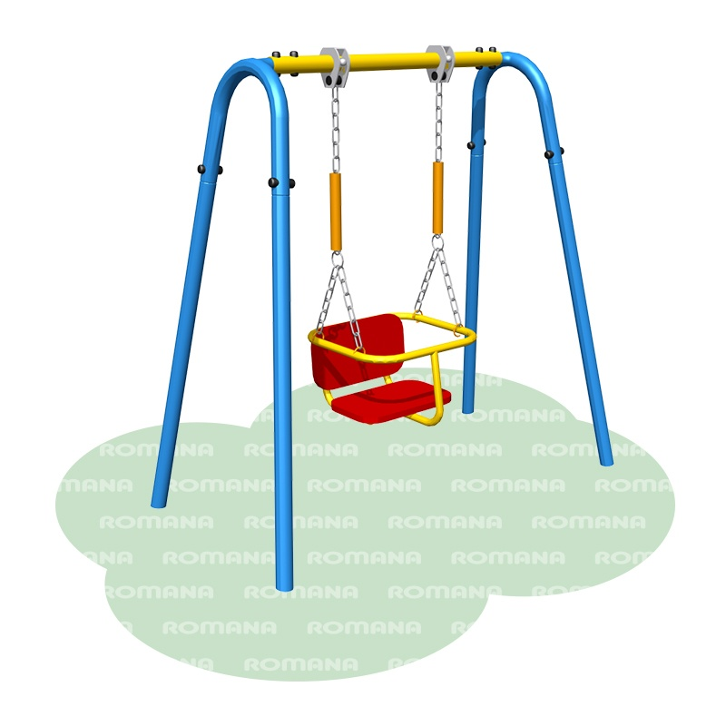 |  | Металлические детали окрашены полимерной порошковой эмалью методом запекания. Порошковая эмаль имеет высокую стойкость к климатическим условиям и эстетичный внешний вид.  Детали из фанеры окрашены краской и покрыты лаком Покрытие создает сильную износостойкую поверхность. Выступающие крепежные элементы закрыты декоративными заглушками из полиэтилена. Торцы труб закрыты пластиковыми заглушками. Все крепежные элементы должны быть оцинкованы. Монтаж производится путем вкапывания стоек в колодцы глубиной не менее 700 мм и последующего их бетонирования  Внешние размеры  Высота (мм) 1450 (±20 мм)  Длина (мм) 1710 (±20 мм)  Ширина (мм) 920 (±20 мм)  Комплектация  Стойка, шт. 2  Перекладина, шт. 1  Качель, шт. 1  Цвет  Металлические элементы Зеленый или синий, желтый  Фанерные элементы Желтый  Стойка  Стойка качелей должна состоять из двух стоек и одной скобы, которые должны быть изготовлены из металлических горячедеформированных круглых труб диаметром не менее 48мм, толщиной стенки не менее 3,0 мм. Стойки должны быть длиной не менее 1290 мм, верхний торец стоек должен быть обжат на расстоянии не менее 70 мм от торца до D=40 мм для последующего крепления посредством резьбового соединения с опорой. Скоба длиной не менее 1490 мм должна быть согнута посередине в форме треугольника с радиусом закругления не менее r=220мм. Для покрытия используется порошковая краска, предназначенная для полимеризации в стандартных печах, для наружного применения, имеющая высокую устойчивость к лучам и высокое сопротивление к изменению цвета и глянца с течением времени. К нижним торцам стоек привариваются по всему контуру пластины, изготовленные из металлического листа толщиной не менее 4 мм размерами не менее 150*150 мм для лучшего зацепа при бетонировании стоек.  Перекладина  Перекладина, на которой должна крепиться качель, должна быть выполнена из прямой металлической горячедеформированной круглой трубы длиной не менее 980 мм диаметром не менее 57 мм, толщиной стенки не менее 3,0 мм. Для покрытия используется порошковая краска, предназначенная для полимеризации в стандартных печах, для наружного применения, имеющая высокую устойчивость к лучам и высокое сопротивление изменению цвета и глянца с течением времени.  Качель  Должна состоять из сиденья, спинки, двух цепей, и двух подшипниковых узлов. Каждая цепь должна состоять из отрезка длиной не более 510 мм, который присоединяется к подшипниковому узлу, к одному звену этого отрезка должны присоединяться два отрезка цепи длиной не более 160 мм, которые должны прикрепляться к сиденью. Сидение должно состоять из металлического каркаса и фанерного сидения. Каркас должен быть выполнен из металлической трубы размерами не менее 15*2,8 мм. Сидение и спинка должны быть выполнены из шлифованной, повышенной водостойкости (ФСФ), влажностью 6-12% фанеры толщиной не менее 18мм в виде прямоугольников. Цепная качель должна крепиться на узел подшипниковый. Подшипниковый должен исключать возможность обрыва цепи в месте подвески.  Корпус подшипникового узла защищает подшипник от внешних повреждений, должен представлять собой деталь габаритными размерами в развертке не менее 36*160 мм, изготовленную из холоднокатанного металлического листа толщиной не менее 3 мм. Корпус с подшипником должен вставляться посередине между щечками накладки и закрепляться между ними осью подшипника длиной 40 мм и диаметром не более 15 мм.  В отверстия корпуса подшипникового узла вставляется подвеска, изготовленная из оцинкованной проволоки толщиной не менее 7 мм, выполненная в виде двойного крючка.  Размер качели: 400(±10 мм)х500(±10 мм)х1010(±10 мм)  Соответствуют требованиям современного дизайна, отвечают требованиям безопасности пользователя, заложенным в Европейских нормах и ГОСТах РФ. Производятся в соответствии со стандартом ISO 9001-2008.
10 | Песочница c крышкой  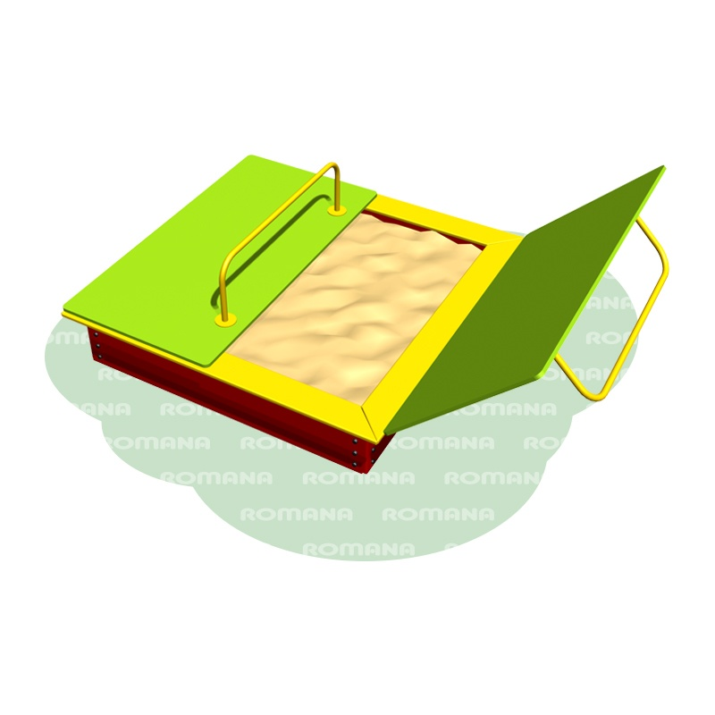 |  | Представляет собой разноцветную песочницу размерами не менее 1500*1500 мм, состоящую из металлических бортов и накрывочных фанерных досок. Крышка песочницы состоит из двух частей, крышка должна иметь металлические поручни, на которые крышки опираются при открывнии. Металлические детали окрашены полимерной порошковой эмалью методом запекания. Порошковая эмаль имеет высокую стойкость к климатическим условиям и эстетичный внешний вид. Детали из фанеры окрашены краской на основе акрилата и покрыты лаком. Покрытие создает сильную износостойкую поверхность. Выступающие крепежные элементы закрыты антивандальными декоративными заглушками из полиэтилена. Торцы труб закрыты пластиковыми заглушками. Все крепежные элементы должны быть оцинкованы. Монтаж должно производиться путем бетонирования стоек на глубину не менее 250 мм.  Внешние размеры  Высота (мм) 490 (±10 мм)  Длина (мм), крышки песочницы раскрыты 3020 (±10 мм)  Длина (мм), 1500 (±10 мм)  Ширина (мм) 1500 (±10 мм)  Комплектация  Стойка, шт. 4  Стойка средняя, шт. 4  Доска, шт. 4  Планка, шт. 4  Стенка 4  Крышка 2  Поручень 2  Цвет  Металлические элементы Красный, желтый  Фанерные элементы Желтый, зеленый  В углах песочницы должны находиться стойки длиной 400 мм, изготовленные из листовой стали толщиной не менее 2 мм со стороной не более 45 мм, изогнутой под углом 90 градусов для обеспечения жесткости при установке к нижней части стойки угловой должны быть приварены по всему контуру прилегания пластины, изготовленные из листовой стали толщиной не менее 2 мм размерами не менее 30*100 мм. К угловым стойкам должны крепиться посредством резьбовых соединений стенки размерами 1445*200мм, изготовленные из листовой стали толщиной не менее 1,5мм. Для жесткости посередине каждой стенки должны быть закреплены средние стойки длиной не менее 400 мм, изготовленные из стальной полосы размерами не менее 4*40 мм. Сверху к стенкам должны крепиться доски, изготовленные из фанеры ФОФ толщиной не менее 15 мм с высокой водо- и износостойкостью, с антискользящим покрытием. Внешняя длина доски должны быть не менее 1500 мм, внутренняя сторона – не менее 1300 мм, по углам досок – скосы. Ширина доски должна быть 100 мм. Для установки более жесткого соединения досок между доской и стенкой в углах песочницы должны быть установлены трапециедальные планки, стягивающие доски песочницы и изготовленные из металлического листа размерами не менее 4*40 мм.  Крышки песочницы должны быть изготовлены из фанеры ФОФ толщиной не менее 15 мм с высокой водо- и износостойкостью, с антискользящим покрытием, размерами не менее 750*1500 мм. Углы крышек должны быть скруглены радиусом не менее r=20 мм. Крышки должны крепиться к стенкам песочницы при помощи петель. К крышкам должны присоединяться поручни, изготовленные в виде буквы «П» из металлической трубы диаметром не менее 26,8 мм с толщиной стенки не менее 2,8 мм. Размеры готового поручня не менее 865*250 мм. При открытии крышек песочницы поручни играют роль подставок, крышки могут быть использованы в качестве столов для игр.  Соответствуют требованиям современного дизайна, отвечают требованиям безопасности пользователя, заложенным в Европейских нормах и ГОСТах РФ. Производятся в соответствии со стандартом ISO 9001-2008.
11 | Шагоход  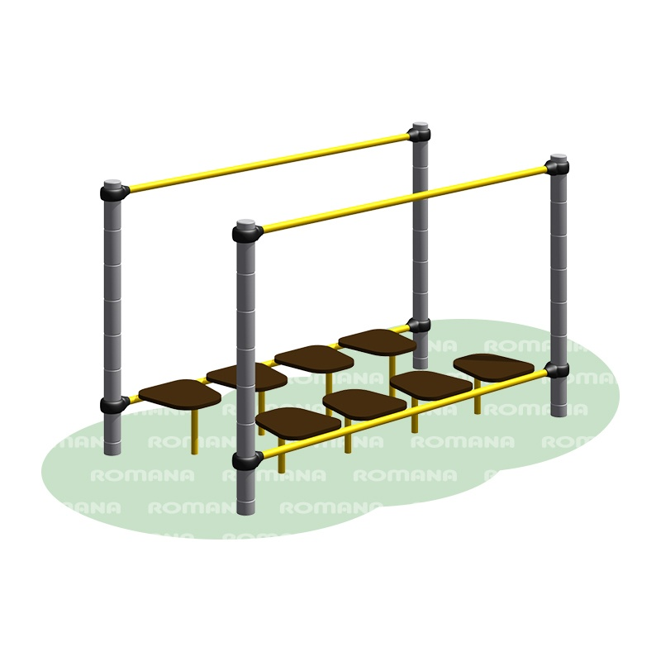 |  | Шагоход должен быть изготовлен из двух зеркально изготовленных конструкций. Каждая конструкция должна представлять собой две вертикальные стойки, которые соединяются между собой верхней перекладиной. На высоте не более 355 мм от уровня площадки между стоек должна быть расположена еще одна перекладина, к которой должны крепиться не менее четырех пластиковых опор для ног. Две конструкции должны быть установлены таким образом, чтобы расстояние между осями стоек соседних конструкций было не менее 900 мм, расстояние между опорами для ног соседних конструкций должно быть не менее 270 мм. Металлические детали должны быть окрашены полимерной порошковой эмалью методом запекания в заводских условиях. Порошковая эмаль имеет высокую стойкость к климатическим условиям и эстетичный внешний вид. Выступающие крепежные элементы должны быть закрыты антивандальными декоративными заглушками из полиэтилена. Торцы труб должны быть закрыты пластиковыми заглушками. Все крепежные элементы должны быть оцинкованы. Монтаж шагохода должен производиться путем бетонирования стоек в грунт в колодец на глубину не менее 600 мм.  Внешние размеры  Длина (мм) 1915 (±20 мм)  Ширина (мм) 1020 (±20 мм)  Высота (мм) 1475 (±20 мм)  Комплектация  Платформа «Шаги», шт. 2  Поручень, шт. 2  Стойка, шт. 4  Цвет  Металлические элементы Серый, желтый  Фанерные элементы Коричнвый  Платформа «Шаги»  Платформа «Шаги» должна состоять из перекладины, четырех опор и четырех стоек. К металлической перекладине длиной не менее 1680 мм, которая должна быть изготовлена из металлической трубы диаметром не менее 48 мм с толщиной стенки не менее 3 мм, должны быть присоединены четыре металлические пластины для опор на расстоянии не более 365 мм между своими осями, изготовленные из металлического листа толщиной не менее 2 мм, для последующего крепления опор из фанеры. К горизонтально расположенной балке должны быть присоединены также вертикальные стойки длиной не менее 700 мм, выполненные из металлической профильной трубы размерами не менее 40*25*2 мм. На каждую пластину для опор должны быть установлены опоры для ног. Трапециевидные опоры для ног размерами не менее 330*320 мм должны быть изготовлены из фанеры ФОФ с высокой водо- и износостойкостью, с антискользящим покрытием толщиной не менее 15 мм.  Стойка  Стойки шагохода должны быть изготовлены из металлической трубы диаметром не менее 76 мм с толщиной стенки не менее 2 мм, с кольцевыми канавками через каждые 150мм, для точной установки элементов комплекса по высоте. Канавки должны наносится методом холодного деформирования накатными роликами. Используются для фиксации уникальных обойм в виде двух стальных полухомутов, облитых пластиком, которые стягиваются между собой болтами. При помощи таких обойм к стойкам присоединяется все встраиваемое оборудование комплекса.  Поручень  На высоте не более 900 мм, не менее 895 мм от уровня установки опор для ног платформы «Шаги» между стойками шагохода должны быть установлены при помощи обойм и резьбовых соединений поручни длиной не менее 1680 мм, изготовленные из металлической трубы диаметром не менее 42,8 мм с толщиной стенки не менее 2,8 мм.  Соответствуют требованиям современного дизайна, отвечают требованиям безопасности пользователя, заложенным в Европейских нормах и ГОСТах РФ. Производятся в соответствии со стандартом ISO 9001-2008.
12 | Лаз  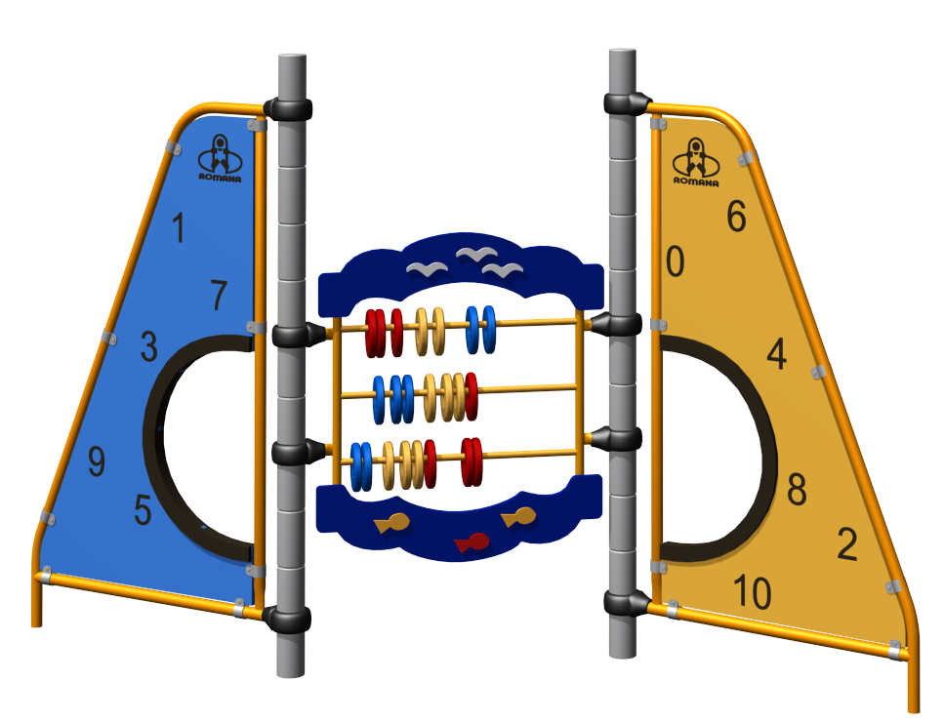 |  | Лаз представляет собой конструкцию из двух металлических стоек, между которыми должны быть расположены счеты с декоративными наличниками. К каждой стойке также должны крепиться по одному панельному лазу треугольной формы разных цветов (или синего, или красного, или желтого). На панелях должны быть расположены зацепы для удобства лазания. Все панели должны быть изготовлены с отверстиями в виде полукруга диаметром не менее 560 мм на внутреннем ребре панели. На панелях должны быть изображены буквы, цифры, разнообразные фигуры, что должно способствовать разностороннему развитию ребенка. Вырез должен располагаться на высоте не менее 130 мм от нижнего торца фанерной панели.  Металлические детали окрашены полимерной порошковой эмалью методом запекания в заводских условиях. Порошковая эмаль имеет высокую стойкость к климатическим условиям и эстетичный внешний вид. Деревянные детали должны быть тщательно отшлифованы, загрунтованы и окрашены краской на основе акрилата и покрыты лаком. Покрытие создает сильную износостойкую поверхность.  Выступающие крепежные элементы закрыты антивандальными декоративными заглушками из полиэтилена. Торцы труб закрыты пластиковыми заглушками. Все крепежные элементы должны быть оцинкованы.  Монтаж лаза производится путем бетонирования грунтозацепов в грунт на глубину не менее 600 мм и последующей установки на них стоек лаза посредством резьбовых соединений.  Внешние размеры  Длина (мм) 2435 (±50 мм)  Ширина (мм) 750 (±20 мм)  Высота (мм) 1580 (±20 мм)  Комплектация  Декоративные счеты, шт. 1  Панель треугольная, шт. 2  Стойка, шт. 2  Грунтозацеп 76 мм, шт. 1  Грунтозацеп 33 мм, шт. 2  Цвет  Металлические элементы Желтый, серый  Фанерные элементы Желтый, синий, красный  Декоративные счеты  Декоративные счеты должны состоять из боковин правой и левой, тридцати колец, нижнего и верхнего наличников, двух декоративных элементов «Снежинка», расположенных в центре наличников, и четырех отводов.  Боковина правая должна состоять из стойки и трех перекладин. Стойка длиной не более 700 мм должна быть изготовлена из металлической профильной трубы 40*25*2 мм и иметь три несквозные отверстия диаметром не более 20 мм на расстоянии 250 мм друг от друга. Перекладины длиной не более 665 мм должны быть изготовлены из металлической трубы размерами не менее 18*1,5 мм. Перекладины с одной стороны должны быть вставлены в три несквозные отверстия в стойке и приварены по периметру прилегания к стойке на расстоянии не более 250 мм друг от друга. С другой стороны перекладины должны быть присоединены резьбовыми соединениями к боковине левой. Боковина левая длиной не более 700 мм должна быть изготовлена из металлической профильной трубы 40*25*2 мм и иметь три сквозные отверстия диаметром не более 20 мм на расстоянии 250 мм друг от друга. Между стойками, левой и правой, должны быть закреплены снизу и сверху наличники, изготовленные из влагостойкой фанеры толщиной не менее 15 мм. Размеры наличников не менее 815*150 мм. В центре наличников должны быть закреплены по одному декоративному элементу «Снежинка», изготовленному из влагостойкой фанеры толщиной не менее 8 мм. Снежинка должна быть изготовлена в виде восьмиконечной звездочки, диаметр Снежинки – не менее 155 мм. На боковинах левой и правой должны быть приварены по периметру прилегания по две вставки на расстоянии не более 600 мм друг от друга. Вставки длиной 55 мм должны быть изготовлены из металлической трубы диаметром не более 32 мм. Во вставки вставляются и закрепляются в трубе посредством резьбового соединения уникальные полуотводы, изготовленные из металлического листа толщиной не менее 2,5 мм. С помощью второго полуотвода происходит фиксация стоек счет к стойкам комплекса. Уникальная обойма в виде двух стальных полуобойм, стягивается между собой болтами на необходимой высоте, чему способствуют канавки на стойке.  На каждой перекладине должны быть расположены по десять колец.  Панель треугольная  Панель треугольная должна состоять из металлической рамы и присоединяемой к ней посредством резьбовых соединений панели, изготовленной из влагостойкой фанеры ФСФ толщиной не менее 15 мм. Рама треугольная должна быть изготовлена из металлической трубы размерами не менее 25*2,8 мм. Габаритные размеры рамы должны быть не менее 840*1450 мм. Панели должны быть изготовлены из фанеры в виде прямоугольной трапеции, верхняя грань панели должна быть размерами не менее 230 мм, нижняя грань – не менее 740 мм, высота панели не менее 1310 мм. Панели должны быть изготовлены с вырезами в виде полукруга диаметром не менее 560 мм на внутреннем ребре панели. Вырез должен располагаться на высоте не менее 130 мм от нижнего торца фанерной панели. К каждой панели должны крепиться не менее четырнадцати зацепов для лазания по ним (по семь с каждой стороны). На панелях должны быть изображены буквы, цифры, разнообразные фигуры, что должно способствовать разностороннему развитию ребенка.  Стойка  Стойки комплекса должны быть изготовлены из стальной трубы диаметром не менее 76 мм с толщиной стенки не менее 2 мм, с кольцевыми канавками через каждые 150мм, для точной установки элементов комплекса по высоте. Канавки должны наносится методом холодного деформирования накатными роликами. Используются для фиксации уникальных обойм в виде двух стальных полухомутов, облитых пластиком, которые стягиваются между собой болтами. При помощи таких обойм к стойкам присоединяются площадки и все встраиваемое оборудование комплекса.  Соответствуют требованиям современного дизайна, отвечают требованиям безопасности пользователя, заложенным в Европейских нормах и ГОСТах РФ. Производятся в соответствии со стандартом ISO 9001-2008.
13 | Стойка для сушки белья  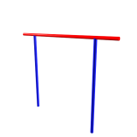 |  | Металлические детали окрашены полимерной порошковой эмалью методом запекания. Порошковая эмаль имеет высокую стойкость к климатическим условиям и эстетичный внешний вид. Детали из фанеры окрашены краской на основе акрилата и покрыты лаком. Покрытие создает сильную износостойкую поверхность. Выступающие крепежные элементы должны быть закрыты антивандальными декоративными заглушками из полиэтилена. Торцы труб должны быть закрыты пластиковыми заглушками. Все крепежные элементы должны быть оцинкованы. Монтаж производится путем бетонирования стоек в грунт в колодцы глубиной не менее 600 мм.  Внешние размеры  Высота (мм) 2000 (±10 мм)  Длина (мм) 2300 (±10 мм)  Ширина (мм) 48 (±10 мм)  Комплектация  Стойка, шт. 2  Перекладина, шт. 1  Цвет  Металлические элементы Желтый, синий  Стойка  Стойки длиной не менее 2300 мм должны быть изготовлены из металлической трубы диаметром не менее 48 мм с толщиной стенки не менее 3 мм.  Перекладина  Перекладина должна состоять из балки, двух вварышей и не менее, чем одиннадцати крючков. Балка длиной не менее 2300 мм должна быть изготовлена из металлической трубы диаметром не менее 48 мм с толщиной стенки не менее 3 мм. К балке должны быть приварены вварыши длиной не менее 270 мм, изготовленные из металлической трубы диаметром не менее 48 мм с толщиной стенки не менее 3 мм. Свободные торцы вварышей должны быть обработаны до диаметра не более 40,5 мм. Вварыши перекладины вставляются в стойки и закрепляются посредством резьбовых соединений. На перекладине должно быть расположено не менее одиннадцати крючков, обеспечивающих фунциональность стойки для сушки белья. Торцы перекладины должны быть закрыты пластиковыми заглушками.  Соответствуют требованиям современного дизайна, отвечают требованиям безопасности пользователя, заложенным в Европейских нормах и ГОСТах РФ. Производятся в соответствии со стандартом ISO 9001-2008.
14 | Тренажер «Эллиптический»  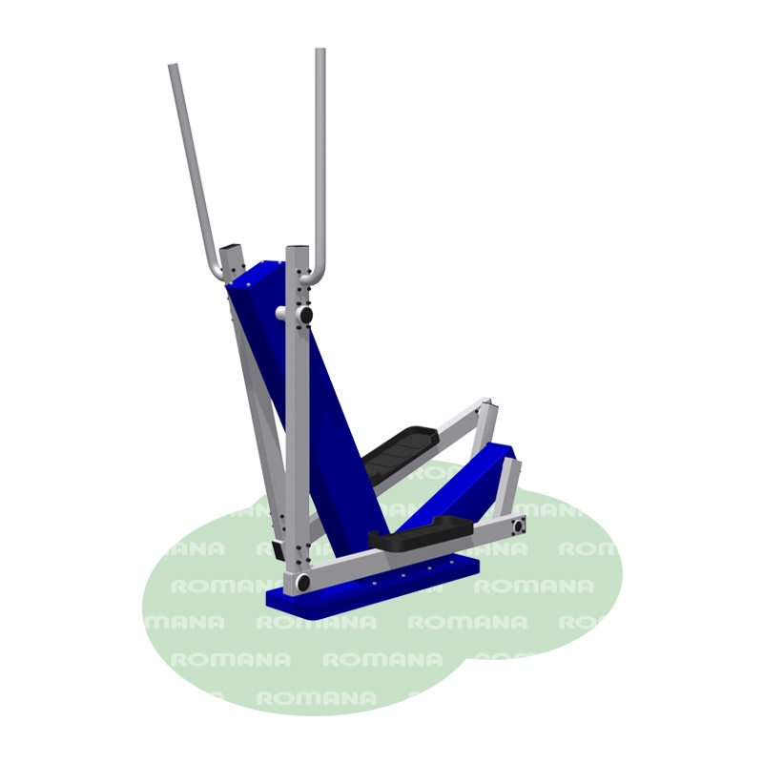 |  | Тренажёр предназначен для тренировки мышц ног и рук, для развития координации движений.  Для занятий необходимо разместится на платформах тренажёра грудью к вертикальной стойке, руками охватить рукояти тренажёра. Тренировка мышц происходит при попеременном движении ног и синхронном движении рукоятей тренажёра. Тело при этом удерживается в вертикальном положении.  Конструктивно тренажёр должен быть выполнен в виде цельнометаллических основания и Г-образной стойки, рычажной системы, платформ и рукоятей. Кинематическая компоновка предотвращает защемления частей тела между движущимися и стационарными узлами тренажёра.  Тренажёр предназначен для пользователей возраста от 14-ти лет. Тренажёр соответствует требованиям современного дизайна, функционально направлен на физическое развитие, отвечает требованиям безопасности пользователя, заложенных в Европейских нормах и ГОСТах РФ.  Выступающие крепежные элементы закрыты декоративными заглушками из полиэтилена. Торцы труб должны быть закрыты пластиковыми заглушками.  На тренажере должна присутствовать информационная наклейка с графически обозначенными правильными вариантами исполнения упражнений.  Изделие сертифицировано в системах сертификации ГОСТ Р Госстандарта, «SOEX-Спорт», а также в системе международной сертификации TUV NORD.  Все применяемые материалы имеют гигиенические сертификаты, санитарно-эпидемиологические заключения.  Монтаж производится на горизонтальную поверхность рамы в составе тренажёрной площадки, либо фундаментным способом, используя специальные болты.  Внешние размеры (отклонение 1%)  Длина (мм) 1485  Ширина (мм) 730  Высота (мм) 1635  Комплектация  Рама, шт. 1  Кулиса, шт. 2  Связь вертикальная, шт 2  Рукоятка в сборе, шт. 2  Болт анкерный, шт. 4  Информационная наклейка 1  Цвет  Металлические элементы Синий, белый  Пластиковые элементы серый.  Рама  Рама должна представлять конструкцию из:  - платформа - 1 шт.,  - полустойка наклонная верхняя - 1 шт.,  – полустойка наклонная нижняя - 1 шт.,  - шатун – 2шт.  - полустойка основная верхняя -1 шт.,  - полустойка основная нижняя - 1 шт.,  Платформа должна быть изготовлена из листовой стали Ст3 толщиной не менее 4 мм, представлять собой прямоугольный постамент размерами 250*755*40мм с прямоугольным отверстием посередине продольной оси платформы на расстоянии 230 мм от одного конца платформы размерами 180*115 мм, углы отверстия должны быть закруглены, радиус закругления не менее r=10 мм.  К платформе крепятся 4 анкерных болта длиной не менее 300мм, с помощью которых тренажер может быть установлен на любую подготовленную площадку.  Полустойка наклонная верхняя и полустойка наклонная нижняя должны крепиться друг к другу при помощи многократных неразъемных клепочных соединений, что минимизирует процессы окисления металла на воздухе, а также обеспечивает прочность и монолитность установки. Образовавшаяся таким образом трапециевидная стойка-кожух закрывает все движущиеся элементы внутрь себя и предотвращает защемление частей тела между движущимися и стационарными узлами тренажёра. Полустойки должны быть изготовлены из листовой стали Ст3 толщиной не менее 2,5 мм. Полустойка наклонная расположена в задней части тренажера.  Рычажная система (шатун), должна представлять собой надежную конструкцию из рычага, полуоси, корпуса подшипника и шайбы. Опорами движущихся элементов служат шариковые подшипники закрытого типа, что исключает необходимость их дополнительного смазывания. Опорными поверхностями подшипников являются корпуса полученные методом точной штамповки, что обеспечивает точность их посадки и необходимые для износостойкости зазоры.  Шатуны крепятся в задней части наклонной полустойки.  Полустойка основная верхняя и полустойка основная нижняя должны крепиться друг к другу при помощи многократных неразъемных клепочных соединений, что минимизирует процессы окисления металла на воздухе, а также обеспечивает прочность и монолитность установки. Образовавшаяся таким образом трапециевидная стойка-кожух закрывает все движущиеся элементы внутрь себя и предотвращает защемление частей тела между движущимися и стационарными узлами тренажёра. Полустойки должны быть изготовлены из листовой стали Ст3 толщиной не менее 2,5 мм. Полустойка основная должна находится впереди тренажера.  Полустойка основная и полустойка наклонная должны быть соединены между собой посредством четырех болтовых соединений в вертикальной плоскости с обеих боковых сторон полустоек. Также для усиления конструкции в месте болтового соединения полустоек сверху должен быть использован уголок В-50х50х4.  Справа и слева по бокам рамы тренажера для усиления конструкции должны быть использованы уголки, изготовленные из листовой стали толщиной не менее 2,5 мм размерами в высоту 100 мм, по горизонтальной плоскости 35 мм, в длину 490 мм. Уголки должны крепиться к полустойкам при помощи многократных неразъемных клепочных соединений, что минимизирует процессы окисления металла на воздухе, а также обеспечивает прочность и монолитность установки.  На расстоянии 70 мм от верхней части полустойки основной в стойку должна быть насквозь вставлена длиной 450 мм (+-5мм).  Рама имеет габаритные размеры 1110*450*925 мм (+-5мм).  Кулиса  Кулисы - это часть тренажера, на которую занимающийся на тренажере встает ногами. Они представляют собой металлические профильные трубы размерами не меньше 60*40*2 длиной 960 мм (+-2мм), которые крепятся к раме с двух сторон посредством рычажной системы (шатунов).  На верхней плоскости каждой кулисы крепится опора для ног посредством четырех болтовых соединений каждая.  Для безопасного нахождения на тренажере во время динамических занятий опора для ног должна быть изготовлена из высокопрочной резиновой смеси, представлять собой овал размерами 150*380*25 мм с радиусом закругления не более r=35 мм. Безопасность при нахождении на тренажере будут обеспечивать также стенки на опорах для ног высотой 25 мм. Резиновые опоры для ног должны быть прикреплены к металлическим опорам, выполненными в виде овалов размерами 135*365 мм с радиусом закругления не более r=25мм из листовой стали толщиной не менее 2,5 мм. Ноги тренирующегося не будут подвержены скольжению из-за особых свойств резины.  Связь вертикальная  Связь вертикальная представляет собой металлическую трубу размерами не меньше 60*40*2 длиной 740 мм (+-2мм), которая с одной стороны должна крепиться к кулисе посредством подшипникового соединения, а с другой стороны крепится к оси, которая расположена в верхней части основной полурамы.  Рукоятка в сборе  Рукоятка в сборе должна быть изготовлена из металлической трубы диаметром не менее d=33,5 мм, иметь длину не более 750 мм (+-2мм) и крепиться посредством фланцевого соединения к связи вертикальной.  Максимальный ход рукоятей по горизонтали составляет 290 мм (отклонение 1%) (угол раствора 25 градусов), при этом разновысотность платформ для ног должна составлять на менее составляет 255 мм (отклонение 1%)
15 | Тренажер «Маятниковый»  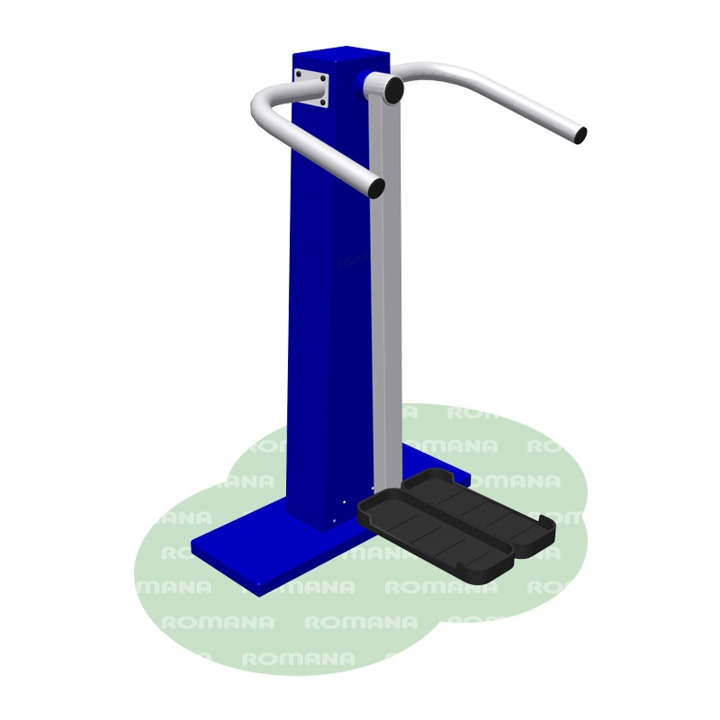 |  | Тренажёр предназначен для коррекции фигуры в области талии, развития рук и плечевого пояса.  Для занятий необходимо разместится на платформе тренажёра, стоя лицом к вертикальной стойке, руками охватить боковые рукояти тренажёра. Тренировка мышц происходит при периодическом раскачивании ног вправо-влево, в то время как тело удерживается в вертикальном положении силой рук.  Конструктивно тренажёр должен быть выполнен в виде цельнометаллических основания и стойки, рычага-маятника, платформы и неподвижных рукоятей.  Кинематическая компоновка предотвращает защемления частей тела между движущимися и стационарными узлами тренажёра.  Тренажёр предназначен для пользователей возраста от 14-ти лет. Тренажёр соответствует требованиям современного дизайна, функционально направлен на физическое развитие, отвечает требованиям безопасности пользователя, заложенных в Европейских нормах и ГОСТах РФ.  Выступающие крепежные элементы закрыты декоративными заглушками из полиэтилена. Торцы труб должны быть закрыты пластиковыми заглушками.  На тренажере должна присутствовать информационная наклейка с графически обозначенными правильными вариантами исполнения упражнений.  Изделие сертифицировано в системах сертификации ГОСТ Р Госстандарта, «SOEX-Спорт», а также в системе международной сертификации TUV NORD.  Все применяемые материалы имеют гигиенические сертификаты, санитарно-эпидемиологические заключения.  Монтаж производится на горизонтальную поверхность рамы в составе тренажёрной площадки, либо фундаментным способом, используя специальные болты.  Внешние размеры (отклонение 1%)  Длина (мм) 615  Ширина (мм) 754  Высота (мм) 1200  Комплектация  Стойка, шт. 1  Шатун, шт. 1  Ручка, шт. 2 (в зеркальном исполнении)  Болт анкерный, шт. 4  Информационная наклейка 1  Цвет  Металлические элементы Синий, белый  Пластиковые элементы серый.  Стойка  Стойка должна представлять конструкцию из:  - стойка - 1 шт.,  - платформа - 1 шт.,  –крышка - 1 шт.,  - уголок – 2 шт.,  - ось – 1шт.,  Габаритные размеры стойки в сборе должна быть 250*755*1195мм (отклонение 1%).  Стойка должна быть изготовлена из монолитной профильной трубы размерами не менее 140*140*4мм.  Платформа должна быть изготовлена из листовой стали Ст3 толщиной не менее 4 мм, представлять собой прямоугольный постамент размерами 250*755*40мм с квадратным отверстием посередине продольной оси платформы размерами 145*145 мм, края отверстия должны быть закруглены, радиус закругления не менее r=6 мм.  Стойка должна вставляться в отверстие платформы и привариваться по всему периметру прилегания (круговая сварка).  К платформе крепятся 4 анкерных болта длиной не менее 300мм, с помощью которых тренажер может быть установлен на любую подготовленную площадку.  Крышка представляет собой квадрат размерами 140*140 мм из листовой стали толщиной не менее 2,5 мм. Должна накладываться сверху на стойку и прикрепляться к стойке уголками длиной 90 мм при помощи саморезов.  Ось проходит стойку в верхней части насквозь, привариваться к стойке по всему периметру прилегания (круговая сварка). Длина оси не менее 235 мм.  Шатун  Шатун конструктивно должен состоять из одного каркаса и двух опор для ног.  Каркас должен состоять:  - из втулки, выполненной из металлической трубы размерами не менее 60*8 мм, которая вставляется в ось стойки;  - тяги, изготовленной из металлической профильной трубы размерами не менее 60*40*2 мм длиной 1000 мм, которая крепится к втулке при помощи сварки;  - балки, изготовленной из металлической профильной трубы размерами не менее 60*40*2 мм, которая крепится к тяге в нижней части;  - квадратной пластины, изготовленной из стального листа Ст 3 толщиной не менее 4 мм, размерами 280*280 мм, по углам должны быть расположены 4 фаски размерами 10*45 градусов; пластина присоединяется к балке;  - соединение тяги с пластиной должно быть усилено посредством установки четырех косынок, две косынки усиливают соединение тяги и балки две косынки - соединение балки и пластины; Косынки должны иметь размеры 80*110мм, изготовлены из стали толщиной не менее 4 мм.  Опорами движущихся элементов служат шариковые подшипники закрытого типа, что исключает необходимость их дополнительного смазывания. Опорными поверхностями подшипников являются корпуса, полученные методом точной штамповки, что обеспечивает точность их посадки и необходимые для износостойкости зазоры.  К пластине должны крепиться две опоры для ног посредством четырех болтовых соединений каждая.  Для безопасного нахождения на тренажере во время динамических занятий опора для ног должна быть изготовлена из высокопрочной резиновой смеси, представлять собой овал размерами 150*380*25 мм с радиусом закругления не более r=35 мм. Безопасность при нахождении на тренажере будут обеспечивать также стенки на опорах для ног высотой 25 мм. Резиновые опоры для ног должны быть прикреплены к металлическим опорам, выполненными в виде овалов размерами 135*365 мм с радиусом закругления не более r=25мм из листовой стали толщиной не менее 2,5 мм. Ноги тренирующегося не будут подвержены скольжению из-за особых свойств резины.  Максимальный ход платформы по горизонтали составляет 880 мм (отклонение 1%) (угол раствора 55 градусов).  Ручки  Ручки должны состоять из платика и полускобы, полускоба должна быть приварена к платику по всему периметру (круговая сварка). Платик должен крепиться посредством болтовых соединений к стойке в верхней части. Ручки должны быть выполнены из металлической трубы диаметром не менее 42,3 мм, толщиной стенки не менее 2,8 мм, изогнуты, радиус гиба не более 90 мм. Длина ручек в изогнутом состоянии вместе с платиком 460 мм (+-3мм), ширина между ручками для удобства хвата не более 670 мм.
16 | Тренажер «Двойные лыжи»  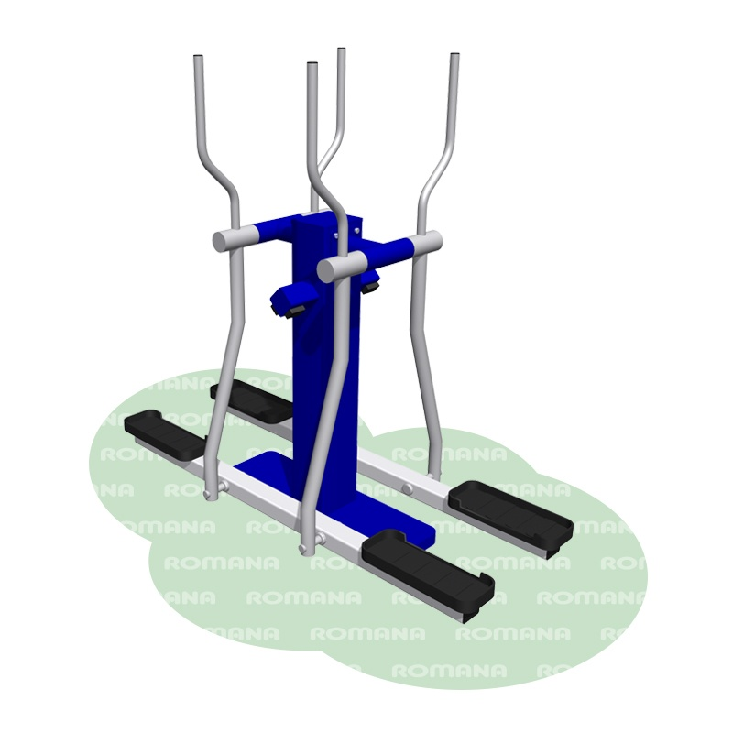 |  | Тренажёр предназначен для развития мышц ног, рук, плечевого пояса и спины. Может быть размещен на открытых спортивных площадках.  Для занятий необходимо охватить рукоятки тренажёра руками встать на опоры для ног. Тренировка мышц происходит при осуществлении поступательных движений руками и ногами, в то время как тело удерживается в вертикальном положении.  Конструктивно тренажёр должен быть выполнен в виде металлической платформы и стойки, двух ручек, к которым присоединены горизонтальные опоры для ног. Кинематическая компоновка должна предотвращать защемления частей тела между движущимися и стационарными узлами тренажёра. Тренажёр должен соответствовать требованиям современного дизайна, функционально направлен на физическое развитие, отвечать требованиям безопасности пользователя, заложенным в Европейских нормах и ГОСТах РФ.  Выступающие крепежные элементы должны быть закрыты декоративными заглушками из полиэтилена. Торцы труб должны быть закрыты пластиковыми заглушками. На тренажере должна присутствовать информационная наклейка с графически обозначенными правильными вариантами исполнения упражнений.  Изделие должно быть сертифицировано. Монтаж производится на горизонтальную поверхность рамы в составе тренажёрной площадки, либо фундаментным способом, с использованием специальных болтов.  Внешние размеры  Длина (мм) Не менее 1560 и не более 1565  Ширина (мм) Не менее 670 и не более 680  Высота (мм) Не менее 1500 и не более 1520  Комплектация  Стойка, шт. 1  Ручка, шт. 4  Подножка, шт. 2  Опора для ног, шт. 4  Цвет  Металлические элементы Синий и белый  Стойка  Стойка должна представлять конструкцию из:  - платформы - 1 шт.,  - стойки - 1 шт.,  – буфера с отбойниками - 2 шт.,  Габаритные размеры стойки в сборе должны быть 410*755*1000мм (+- 1%).  Основание должно быть изготовлено из листовой стали Ст3 толщиной не менее 4 мм, представлять собой прямоугольный постамент размерами 250*755*40мм (+- 1мм) с квадратным отверстием посередине продольной оси платформы диаметром не более 110 мм.  Стойка должна быть изготовлена из металлической профильной трубы размерами не менее 140*140 мм с толщиной стенки не менее 6ь мм. Высота стойки не более 1000мм. Стойка должна вставляться и крепиться в отверстие основания тренажера. К стойке на расстоянии не более 115 мм от верхнего торца должны крепиться с двух противоположных сторон отбойники длиной не более 135 мм, изготовленные из металлической профильной трубы размерами не менее 80*80*3мм. К буферам должны крепиться по два отбойника, которые должны препятствовать ударам рукояток о стойку при занятиях на тренажере.  Ручка  По две ручки с противоположных сторон должны крепиться к стойке при помощи металлических осей. Верхние части ручек длиной не более 520 мм должны быть изготовлены из гнутой металлической трубы диаметром не менее 33,5 мм и толщиной стенки не менее 2,8 мм. Нижние части ручек длиной не менее 825 мм должны быть изготовлены из металлической трубы диаметром не менее 46 мм и толщиной стенки не менее 3 мм. К нижним частям каждой пары ручек должна крепиться подножка.  Подножка  Подножка должна быть изготовлена из металлической профильной трубы длиной не менее 1500 мм размерами не менее 60*40*2 мм. К каждой подножке должны крепиться по две опоры для ног. Для динамических занятий опора для ног должна быть изготовлена из высокопрочной резиновой смеси, представлять собой овал размерами 150*380*25 мм с радиусом закругления не более r=35 мм. Безопасность при нахождении на тренажере должны обеспечивать также стенки на опорах для ног высотой 25 мм. Резиновые опоры для ног должны быть прикреплены к подножкам, при помощи металлических уголков. Ноги тренирующегося не должны подвергаться скольжению из-за особых свойств резины.
17 | Спортивное оборудование  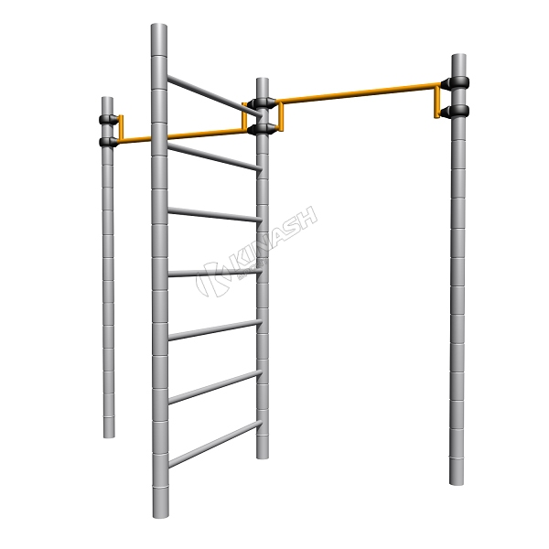 |  | Спортивное оборудование предназначено для установки на территориях игровых зон, зон отдыха, спортивных площадках. Может эксплуатироваться круглогодично. Спортивное оборудование соответствует требованиям современного дизайна, отвечает требованиям безопасности пользователя, заложенным в Европейских нормах и ГОСТах РФ. Спортивное оборудование производится в соответствии со стандартом ISO 9001-2008. Все применяемые материалы имеют гигиенические сертификаты и разрешены к применению при изготовлении продукции для детей. Изделие должно сопровождаться паспортом, включающим информацию о предназначении, комплектации, указания по сборке, монтажные схемы, правила безопасной эксплуатации, рекомендации по обслуживанию. Спортивное оборудование должно представлять собой сборно-разборную конструкцию в виде буквы «Т», состоящую из семиступенчатой шведской стенки и двух стоек, соединенных со шведской двумя разноуровневыми перекладинами. Металлические детали должны быть окрашены полимерной порошковой эмалью методом запекания в заводских условиях. Порошковая эмаль имеет высокую стойкость к климатическим условиям и эстетичный внешний вид. Выступающие крепежные элементы должны быть закрыты антивандальными декоративными заглушками из полиэтилена. Торцы труб должны быть закрыты пластиковыми заглушками. Все крепежные элементы должны быть оцинкованы. Монтаж комплекса производится путем бетонирования стоек в грунт в колодцы глубиной не менее 800 мм.  Внешние размеры  Длина (мм) 2520 (±50 мм)  Ширина (мм) 1050 (±50 мм)  Высота (мм) 2360 (±50 мм)  Комплектация  Шведская стенка 8 ступеней, шт. 1  Перекладина, шт. 2  Стойка, шт. 2  Цвет  Металлические элементы Серый, желтый  Шведская стенка 7 ступеней  Шведская стенка должна состоять из двух металлических вертикальных стоек высотой над уровнем площадки не менее 2360мм, не более 2365 мм, изготовленных из металлической трубы диаметром не менее 76 мм с толщиной стенки не менее 2 мм. Стойки должны быть соединены между собой не менее, чем семью перекладинами, изготовленными из металлической трубы диаметром не менее 26,8 мм толщиной не менее 2,8 мм. Оба конца перекладин должны быть поджаты до половины диаметра и приварены по периметру прилегания между стоек. Расстояние между осями перекладин должно быть не более 300 мм. Расстояние от уровня площадки до оси нижней перекладины должно быть 250 мм. Расстояние между вертикальными стойками должно быть не более 825 мм. Верхние торцы стоек должны быть закрыты пластиковыми заглушками.  Перекладина  Перекладина должна представлять собой поперечину длиной 1080+-1мм, изготовленную из металлической трубы диаметром не менее 33,5 мм толщиной не менее 2,8 мм. С обеих сторон поперечины на расстоянии не более 13 мм от торцов должны быть расположены два сквозных отверстия диаметром 11 мм для последующего крепления посредством резьбового соединения уникального отвода, изготовленного из металлического листа толщиной не менее 2,5 мм, с помощью которого происходит фиксация ограждения к стойке комплекса. Уникальный отвод в виде двух стальных полуобойм, стягивается между собой болтами на необходимой высоте, чему способствуют канавки на стойке, расположенные через определенные промежутки. Два турника должны быть установлены между одной из стоек шведской стенки и стойками комплекса таким образом, чтобы все три стойки находились на одной прямой. Третий турник должен быть установлен между второй стойкой шведской стенки и третьей стойкой комплекса.  Стойки  Стойки комплекса должны быть изготовлены из стальной трубы диаметром не менее 76 мм с толщиной стенки не менее 2 мм, с кольцевыми канавками через каждые 150мм, для точной установки элементов комплекса по высоте. Канавки должны наносится методом холодного деформирования накатными роликами. Используются для фиксации уникальных обойм в виде двух стальных полухомутов, облитых пластиком, которые стягиваются между собой болтами.
18 | Стенд CТ-1  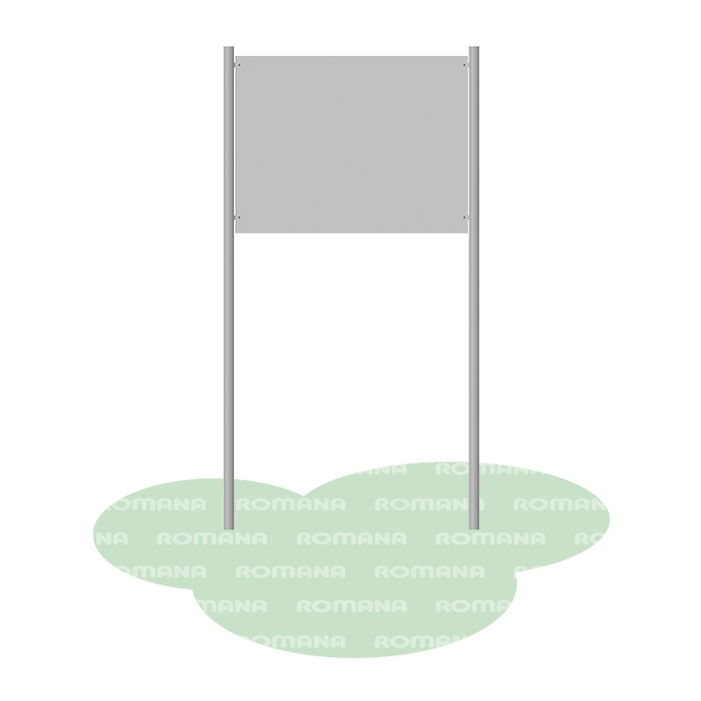 |  | Стенд предназначен для установки на территориях игровых зон, зон отдыха. Может эксплуатироваться круглогодично во всех климатических зонах. Соответствует требованиям современного дизайна, отвечает требованиям безопасности пользователя, заложенным в Европейских нормах и ГОСТах РФ. Металлические детали должны быть окрашены полимерной порошковой эмалью методом запекания в заводских условиях. Порошковая эмаль имеет высокую стойкость к климатическим условиям и эстетичный внешний вид. Торцы труб закрыты пластиковыми заглушками. Все крепежные элементы должны быть оцинкованы. Стенд должен состоять из двух металлических стоек и закрепленного между ними металлического полотна толщиной не менее 2 мм. Монтаж производится путем бетонирования стоек стенда в грунт в колодцы глубиной не менее 700 мм.  Внешние размеры  Длина (мм) 1200 (±20 мм)  Ширина (мм) 48 (±2 мм)  Высота (мм) 2200 (±20 мм)  Комплектация  Стойка, шт. 2  Полотно, шт. 1  Применяемые материалы  Стойка длиной не менее 2900 мм должна быть изготовлена из металлической трубы размерами не менее 40*3 мм. Полотно должно крепиться между стойками и должно быть изготовлено из листового металла толщиной не менее 2 мм. Габаритные размеры полотна не менее 1000*800 мм. Высота нижнего края полотна над уровнем земли должна быть не менее 1300 мм.

Товары и материалы должны быть новыми, не восстановленными, не ранее 2017 года выпуска, не иметь дефектов, обеспечивать предусмотренные производителем функции, соответствовать стандартам качества и безопасности, должны сопровождаться всеми требуемыми сертификатами либо другими документами, подтверждающими соответствие требованиям, установленным в соответствии с законодательством на данный вид продукции.
Все указания в отношении товарных знаков читать со словами «или эквивалент».

2. Общие требования к качественным и количественным характеристикам, результатам выполняемых работ.
2.1. Выполняемые работы должны соответствовать объемам работ, представленным заказчиком в проектно-сметной документации (Приложения №2 - №13), СНиПам, техническим стандартам.
2.2. Асфальтобетонные смеси для устройства покрытия должны изготавливаться в соответствии с требованиями ГОСТ 9128-2013 «Смеси асфальтобетонные дорожные, аэродромные и асфальтобетон, полимерасфальтобетон для автомобильных дорог и аэродромов. Технические условия» и ГОСТ 31015-2002 «Смеси асфальтобетонные и асфальтобетон щебеночно-мастичный. Технические условия».
2.3.Все поставляемые для ремонта материалы и оборудование должны иметь соответствующие сертификаты, технические паспорта и другие документы, удостоверяющие их качество. Копии сертификатов соответствия на материалы, подлежащие обязательной сертификации в соответствии с требованиями, установленными законодательством РФ, паспорта качества и т.п. должны быть предоставлены Заказчику до момента начала производства работ, выполняемых с использованием соответствующих материалов и оборудования.
Подрядчик несет ответственность за соответствие используемых материалов государственным стандартам и техническим условиям.
2.4.Для проверки соответствия качества смеси требованиям стандарта проводят приемосдаточные и периодические испытания. Периодический контроль качества смеси осуществляют при каждом изменении материалов, используемых для приготовления смеси.
2.5. Подрядчик обязан описать систему контроля качества материалов и выполняемых работ (в свободной форме).
2.6.Экологические мероприятия должны осуществляться в соответствии с законодательными и нормативными правовыми актами РФ и Алтайского края.
Подрядчик обязан обеспечить вывоз образовавшегося строительного мусора после проведения работ в течение суток.
2.7. Детские игровые площадки должны соответствовать требованиям:
Национального стандарта РФ ГОСТ Р 52169-2012 «Оборудование и покрытия детских игровых площадок. Безопасность конструкции и методы испытаний. Общие требования»;
Национального стандарта РФ ГОСТ Р 52301-2013 «Оборудование и покрытия детских игровых площадок. Безопасность при эксплуатации. Общие требования».
На каждый элемент или на комплект в целом необходимо предоставить паспорт завода-изготовителя. Паспорт должен содержать:
- основные сведения об оборудовании;
- основные технические данные;
- комплектность;
- свидетельство о приемке;
- свидетельство об упаковке;
- гарантийные обязательства;
- рекламации;
- сведения о хранении;
- учет неисправностей при эксплуатации;
- учет технического обслуживания;
- инструкцию по монтажу;
- правила безопасной эксплуатации;
- инструкцию по осмотру и проверке оборудования перед началом эксплуатации;
- инструкцию по осмотрам, обслуживанию и ремонтам оборудования.

3. Требования к технологиям и методам производства работ, организационно-технологическим схемам производства работ, безопасности выполняемых работ.
3.1. На основании соответствующих нормативных правил (СНиП) и ГОСТ.
3.2. Подрядчик обязан безвозмездно исправить по требованию Заказчика все выявленные недостатки, если в процессе выполнения работ Подрядчик допустил отступление от условий Контракта, ухудшившее качество работы, в согласованные сроки. Исправлять дефекты, допущенные при выполнении работ, а также выявленные в течение гарантийного срока, за свой счет. При невыполнении Подрядчиком этих обязательств Заказчик вправе для исправления некачественно выполненных работ привлечь другую организацию за счет Подрядчика.
3.3. Безопасность выполняемых работ - согласно требованиям Трудового кодекса РФ.
3.4. Мероприятия по охране труда - в соответствии с действующими нормами законодательства.
3.5.Заказчик вправе привлекать на договорной основе сторонние специализированные организации на оказание части услуг по техническому надзору, включая лабораторные испытания материалов и изделий.
3.6. Представители Заказчика и специализированной организации имеют право:
- беспрепятственного доступа ко всем видам работ в любое время суток в течение всего периода выполнения работ:
- производить соответствующие записи в специальных Журналах, касающихся технологии производства работ, установленной формы.
3.7. Заказчик вправе выдавать письменное распоряжение о приостановке или завершении работ по причине нарушения технологии работ, неблагоприятных погодных условий, применении некачественных материалов, невыполнение Подрядчиком распоряжений Заказчика в установленные сроки, а также по другим причинам, от которых зависит качество и сроки выполнения работ.
3.8. Распоряжение (предписание) выдаются Заказчиком в письменном виде с указанием даты их подписания и сроков исполнения или заносятся в журнал производства работ.
3.10. Подрядчик в ходе исполнения Контракта и до завершения работ представляет Заказчику Журналы входного, операционного и лабораторного контроля качества работ, о результатах контроля отчитываться перед Заказчиком.
3.11. Контроль, проводимый Заказчиком за выполнением этих работ, не освобождает Подрядчика от ответственности за правильность их исполнения.
3.12. Подрядчик, при отсутствии собственной строительной лаборатории, может заключить договор с независимой организацией на проведение лабораторного контроля производимых подрядчиком работ. Независимая организация должна иметь собственную испытательную лабораторию, позволяющую выполнить собственными силами весь комплекс испытаний, необходимых для проведения приемочного контроля выполненных работ и применяемых материалов согласно ведомости объемов работ к Контракту и быть компетентной в проведении испытаний в заявленной области деятельности в соответствии с ГОСТ ИСО/МЭК 17025-2009 «ОБЩИЕ ТРЕБОВАНИЯ К КОМПЕТЕНТНОСТИ ИСПЫТАТЕЛЬНЫХ И КАЛИБРОВОЧНЫХ ЛАБОРАТОРИЙ». Объем лабораторных испытаний согласовывается с Заказчиком на основании действующих нормативно-технических документов.

4. Гарантийные обязательства Подрядчика.
4.1. Подрядчик гарантирует выполнение всех работ в полном объеме и в сроки, определенные условиями муниципального контракта, с соблюдением технологии производства работ и прочих условий контракта. Достижение результатов работ, предусмотренных контрактом, и возможность эксплуатации объектов, на которых выполняются работы, согласно их установленному значению.
4.2. Подрядчик предоставляет гарантийный срок на качество выполненных работ – 48 месяцев с момента подписания сторонами акта о выполненных работах. В гарантийный период Подрядчик обязан устранять выявленные дефекты и недостатки работ, в течение 5 рабочих дней с момента получения соответствующего уведомления от Заказчика.
4.3.Гарантии качества распространяются на все конструктивные элементы и работы, выполненные Подрядчиком по муниципальному контракту.
4.4.Если в период гарантийной эксплуатации объектов обнаружатся дефекты, то Подрядчик обязан их устранить за свой счет и в согласованные в установленном порядке сроки. Для участия в составлении акта, фиксирующего дефекты, согласования порядка и сроков их устранения, Подрядчик обязан направить своего представителя не позднее 3 дней со дня получения письменного извещения Заказчика.
4.5. При отказе Подрядчика от составления или подписания акта обнаруженных дефектов Заказчик составляет односторонний акт, с привлечением экспертов, все расходы по которым, при установлении вины Подрядчика, возмещаются Подрядчиком в полном объёме.
4.6. В случае разногласий между Подрядчиком и Заказчиком по качеству произведенной работы Заказчик вправе потребовать назначения независимой экспертизы. Оплата экспертизы осуществляется стороной, против которой вынесено решение экспертизы.

Приложение №2
к информационной карте

Локальная смета

На благоустройство дворовых территорий многоквартирных домов по адресу: пр. Ленина, 50; 52; 54 (находится в списке документов закупки, доступных для загрузки в единой информационной системе в сфере закупок по адресу: www.zakupki.gov.ru)

Приложение №3
к информационной карте

Локальная смета

На благоустройство дворовых территорий многоквартирных домов по адресу: ул. Громова, 11
(находится в списке документов закупки, доступных для загрузки в единой информационной системе в сфере закупок по адресу: www.zakupki.gov.ru)

Приложение №4
к информационной карте

Локальная смета

На благоустройство дворовых территорий многоквартирных домов по адресу: ул. Громова, 20 (находится в списке документов закупки, доступных для загрузки в единой информационной системе в сфере закупок по адресу: www.zakupki.gov.ru)

Приложение №5
к информационной карте

Локальная смета
На благоустройство дворовых территорий многоквартирных домов по адресу: ул. Краснознаменская, 106 (находится в списке документов закупки, доступных для загрузки в единой информационной системе в сфере закупок по адресу: www.zakupki.gov.ru)

Приложение №6
к информационной карте

Локальная смета

На благоустройство дворовых территорий многоквартирных домов по адресу: Бульвар Победа, 9 (находится в списке документов закупки, доступных для загрузки в единой информационной системе в сфере закупок по адресу: www.zakupki.gov.ru)

Приложение №7
к информационной карте

Локальная смета

На благоустройство дворовых территорий многоквартирных домов по адресу: пер. Гражданский,41 (находится в списке документов закупки, доступных для загрузки в единой информационной системе в сфере закупок по адресу: www.zakupki.gov.ru)

Приложение №8
к информационной карте

Дизайн-проект «Ремонт придомовой территории трех жилых домов по адресу:
пр. Ленина, 50,52,54 в городе Рубцовске Алтайского края»
(находится в списке документов закупки, доступных для загрузки в единой информационной системе в сфере закупок по адресу: www.zakupki.gov.ru)

Приложение №9
к информационной карте

Дизайн-проект благоустройства придомовой территории многоквартирного жилого дома №11 по ул. Громова, в городе Рубцовске Алтайского края»
(находится в списке документов закупки, доступных для загрузки в единой информационной системе в сфере закупок по адресу: www.zakupki.gov.ru)

Приложение №10
к информационной карте

Дизайн-проект благоустройства придомовой территории многоквартирного жилого дома №20 по улице ул. Громова, в городе Рубцовске Алтайского края»
(находится в списке документов закупки, доступных для загрузки в единой информационной системе в сфере закупок по адресу: www.zakupki.gov.ru)
Приложение №11
к информационной карте

Дизайн-проект благоустройства придомовой территории многоквартирного жилого дома №106 по улице Краснознаменская в городе Рубцовске Алтайского края»
(находится в списке документов закупки, доступных для загрузки в единой информационной системе в сфере закупок по адресу: www.zakupki.gov.ru)

Приложение №12
к информационной карте

Дизайн-проект благоустройства придомовой территории многоквартирного жилого дома №9 по Бульвару Победы в городе Рубцовске Алтайского края»
(находится в списке документов закупки, доступных для загрузки в единой информационной системе в сфере закупок по адресу: www.zakupki.gov.ru)

Приложение №13
к информационной карте

Дизайн-проект благоустройства придомовой территории многоквартирного жилого дома №41 по пер. Гражданскому в городе Рубцовске Алтайского края»
(находится в списке документов закупки, доступных для загрузки в единой информационной системе в сфере закупок по адресу: www.zakupki.gov.ru)
Приложение №14
к информационной карте

РЕКОМЕНДУЕМАЯ ФОРМА "ДЕКЛАРАЦИЯ О СООТВЕТСТВИИ УЧАСТНИКА
АУКЦИОНА ТРЕБОВАНИЯМ, УСТАНОВЛЕННЫМ п.3-5, п.7-9 ч. 1 СТАТЬИ 31,
частью 3 СТАТЬИ 30 Федерального закона"

Настоящим ________________ (указывается наименование, фирменное наименование (при наличии) участника аукциона) подтверждает, что _______________ (необходимо указать "соответствует" или "не соответствует") требованиям, установленным в соответствии с п.3-5, 7-9 ч. 1 статьи 31 Федерального закона от 05.04.2013 №44-ФЗ "О контрактной системе в сфере закупок товаров, работ, услуг для обеспечения государственных и муниципальных нужд":
1) требованию о непроведении ликвидации участника - юридического лица и отсутствии решения арбитражного суда о признании участника - юридического лица, индивидуального предпринимателя банкротом и об открытии конкурсного производства;
2) требованию о неприостановлении деятельности участника в порядке, предусмотренном Кодексом Российской Федерации об административных правонарушениях, на дату подачи заявки на участие в аукционе;
3) требованию об отсутствии у участника закупки недоимки по налогам, сборам, задолженности по иным обязательным платежам в бюджеты бюджетной системы Российской Федерации (за исключением сумм, на которые предоставлены отсрочка, рассрочка, инвестиционный налоговый кредит в соответствии с законодательством Российской Федерации о налогах и сборах, которые реструктурированы в соответствии с законодательством Российской Федерации, по которым имеется вступившее в законную силу решение суда о признании обязанности заявителя по уплате этих сумм исполненной или которые признаны безнадежными к взысканию в соответствии с законодательством Российской Федерации о налогах и сборах) за прошедший календарный год, размер которых превышает двадцать пять процентов балансовой стоимости активов участника закупки, по данным бухгалтерской отчетности за последний отчетный период.
4) отсутствие у участника закупки - физического лица либо у руководителя, членов коллегиального исполнительного органа, лица, исполняющего функции единоличного исполнительного органа, или главного бухгалтера юридического лица - участника закупки судимости за преступления в сфере экономики и (или) преступления, предусмотренные статьями 289, 290, 291, 291.1 Уголовного кодекса Российской Федерации (за исключением лиц, у которых такая судимость погашена или снята), а также неприменение в отношении указанных физических лиц наказания в виде лишения права занимать определенные должности или заниматься определенной деятельностью, которые связаны с поставкой товара, выполнением работы, оказанием услуги, являющихся объектом осуществляемой закупки, и административного наказания в виде дисквалификации;
4.1) участник закупки - юридическое лицо, которое в течение двух лет до момента подачи заявки на участие в закупке не было привлечено к административной ответственности за совершение административного правонарушения, предусмотренного статьей 19.28 Кодекса Российской Федерации об административных правонарушениях;
5) требованию об обладании участником закупки исключительными правами на результаты интеллектуальной деятельности, если в связи с исполнением контракта заказчик приобретает права на такие результаты, за исключением случаев заключения контрактов на создание произведений литературы или искусства, исполнения, на финансирование проката или показа национального фильма;
6) требованию об отсутствии между участником закупки и заказчиком конфликта интересов, под которым понимаются случаи, при которых руководитель заказчика, член комиссии по осуществлению закупок, руководитель контрактной службы заказчика, контрактный управляющий состоят в браке с физическими лицами, являющимися выгодоприобретателями, единоличным исполнительным органом хозяйственного общества (директором, генеральным директором, управляющим, президентом и другими), членами коллегиального исполнительного органа хозяйственного общества, руководителем (директором, генеральным директором) учреждения или унитарного предприятия либо иными органами управления юридических лиц - участников закупки, с физическими лицами, в том числе зарегистрированными в качестве индивидуального предпринимателя, - участниками закупки либо являются близкими родственниками (родственниками по прямой восходящей и нисходящей линии (родителями и детьми, дедушкой, бабушкой и внуками), полнородными и неполнородными (имеющими общих отца или мать) братьями и сестрами), усыновителями или усыновленными указанных физических лиц. Под выгодоприобретателями для целей настоящей статьи понимаются физические лица, владеющие напрямую или косвенно (через юридическое лицо или через несколько юридических лиц) более чем десятью процентами голосующих акций хозяйственного общества либо долей, превышающей десять процентов в уставном капитале хозяйственного общества

Настоящим ________________ (указывается наименование, фирменное наименование (при наличии) участника аукциона) подтверждает:
свою принадлежность к субъектам малого предпринимательства и соответствие требованиям, установленным статьей 4 Федерального закона от 24 июля 2007 г. № 209-ФЗ (ред. от 23.07.2013) «О развитии малого и среднего предпринимательства Российской Федерации»
ИЛИ
Что, осуществляет в соответствии с учредительными документами виды деятельности, предусмотренные пунктом 1 статьи 31.1 Федерального закона от 12 января 1996 года №7-ФЗ «О некоммерческих организациях».

Приложение №15
к информационной карте

СОГЛАСИЕ
на обработку персональных данных гражданина, обратившегося в Администрацию города Рубцовска Алтайского края

Я,________________________________________________________________________,
(фамилия, имя, отчество)

зарегистрированный(ая) по адресу _________________________________________________,

паспорт серия ______ номер______ выдан «_____» _________________________________г.
(дата выдачи) _______________________________________________________________________________,
(наименование органа выдавшего документ)

в соответствии со статьёй 9 Федерального закона от 27.07.2006 № 152-ФЗ «О персональных данных» свободно, своей волей и в своем интересе с целью решения вопросов местного значения и (или) переданных Администрации города Рубцовска отдельных государственных полномочий, даю согласие уполномоченным должностным лицам оператора (Администрации города Рубцовска Алтайского края, зарегистрированной по адресу: 658200, г. Рубцовск, пр-т Ленина, 130), на автоматизированную, а также без использования средств автоматизации обработку моих персональных данных включая сбор, запись, систематизацию, накопление, хранение, уточнение (обновление, изменение), извлечение, использование, передачу (распространение, предоставление, доступ), обезличивание, блокирование, удаление, уничтожение персональных данных. А именно:
1) анкетных и биографических данных, включая адрес места жительства и проживания;
2) паспортных данных или данных иного документа, удостоверяющего личность и гражданство, включая серию, номер, дату выдачи, наименование органа, выдавшего документ;
3) сведений о трудовой деятельности, опыте работы, занимаемой должности, трудовом стаже, повышения квалификации и переподготовки;
4) сведений об идентификационном номере налогоплательщика.
Если мои персональные данные можно получить только у третьей стороны, то я должен быть уведомлен об этом заранее с указанием целей, предполагаемых источников и способов получения персональных данных и должно быть получено на это согласие.
Мне разъяснены мои права и обязанности, связанные с обработкой персональных данных, в том числе, моя обязанность проинформировать оператора в случае изменения моих персональных данных, а также мое право в любое время отозвать свое согласие путем направления соответствующего письменного заявления оператору.
Согласие вступает в силу со дня его подписания и действует в течение неопределенного срока до достижения цели обработки персональных данных или его отзыва в письменной форме.
_____________________ ___________ ___________________________
(дата) (подпись) (расшифровка подписи)

